
Belajar MYSQL Dari NOL
Tsabitah Asilah Najwa / 33

DASAR PENGGUNAAN

Menjalankan MYSQL
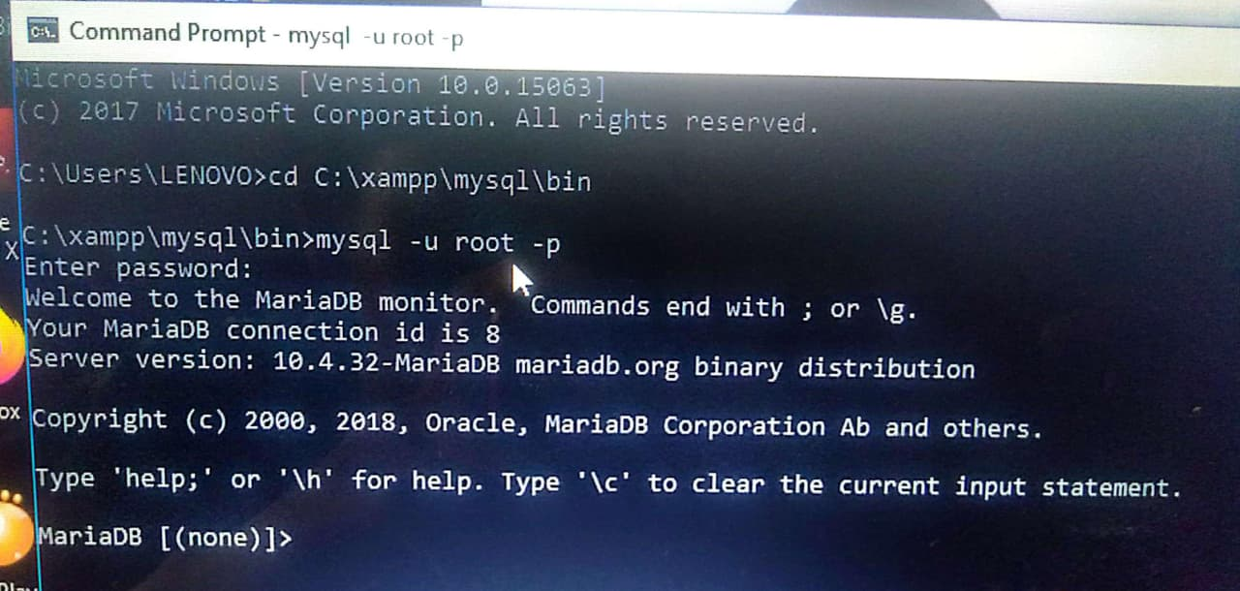
Keluar dari MYSQL
Memeriksa MYSQL jalan atau tidak
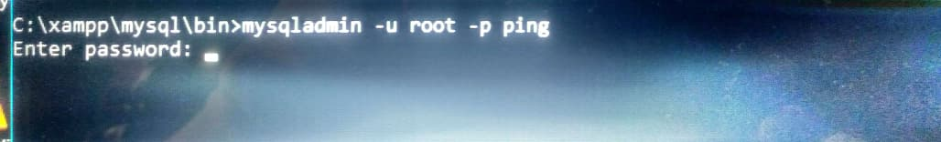
Cek Versi MYSQL
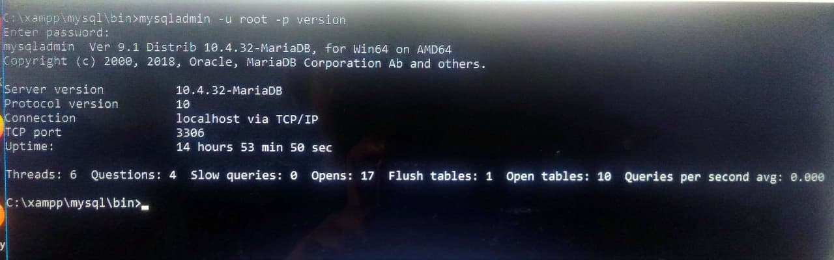
Menampilkan help di MYSQL
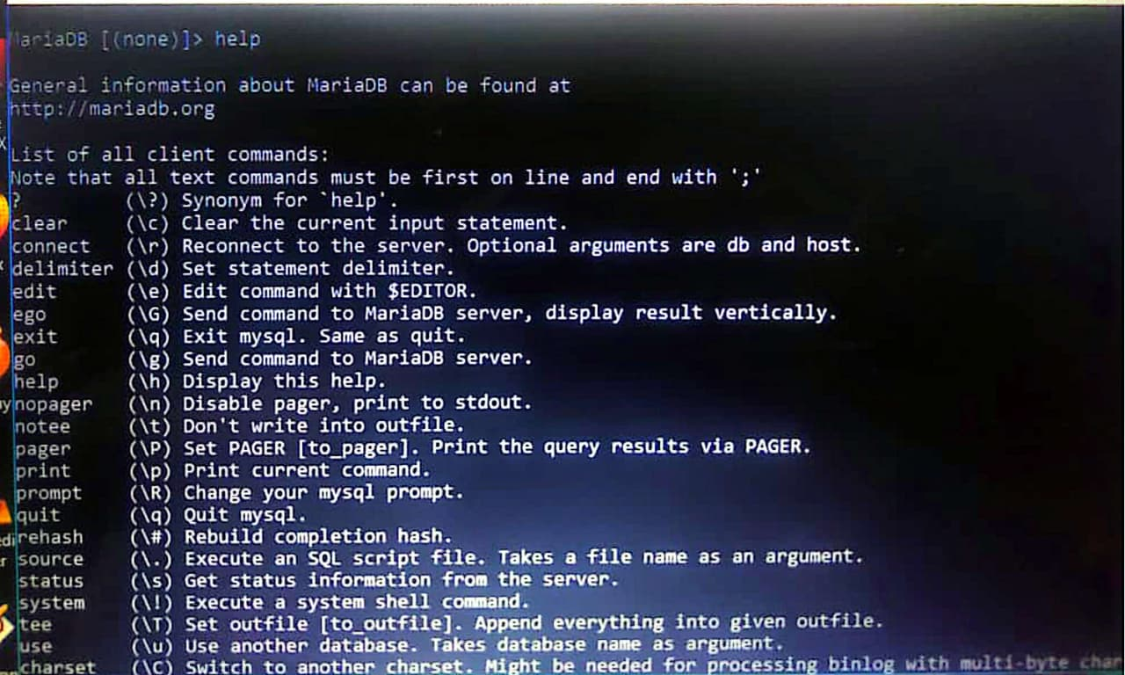
Menampilkan Tanggal
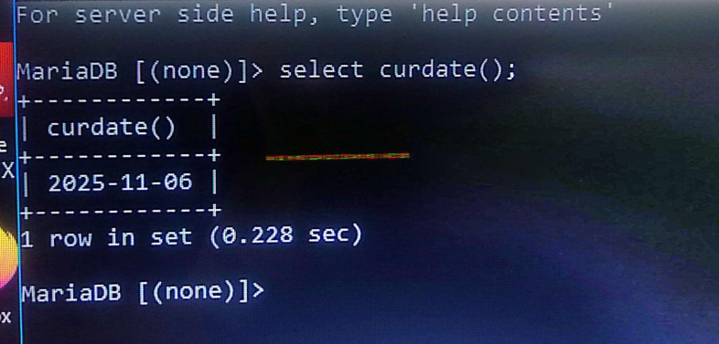
Menampilkan Waktu atau Jam
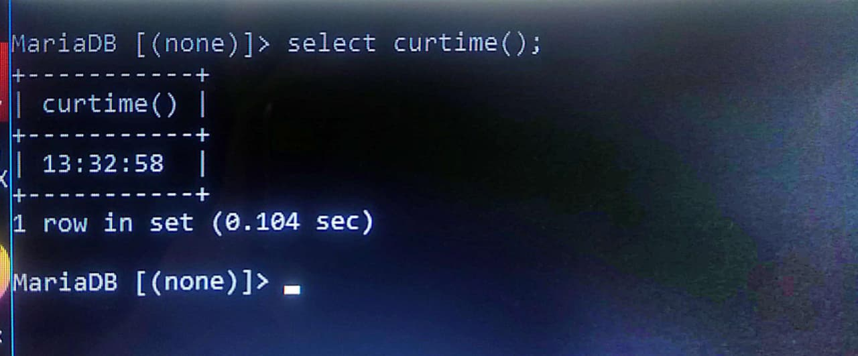
Menampilkan Kalkulator
Penjumlahan
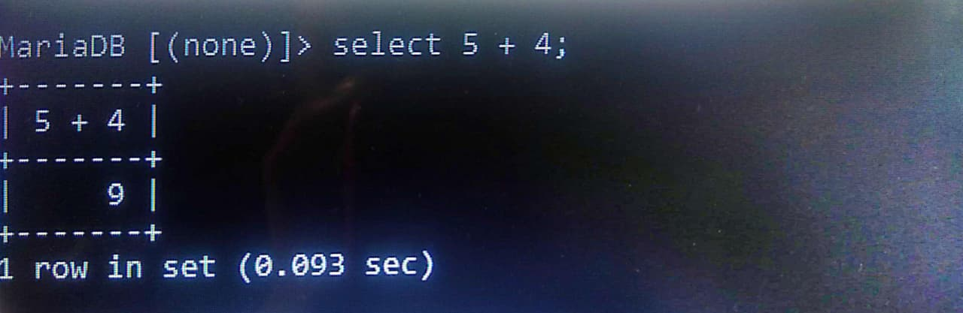

Perkalian
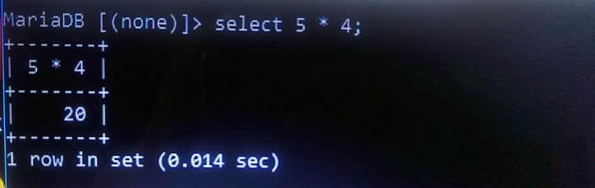

Pengurangan
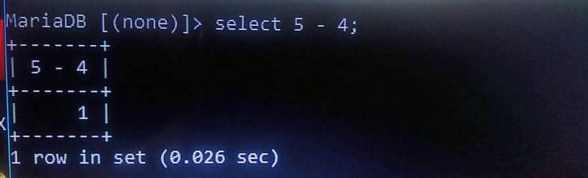

Pembagian
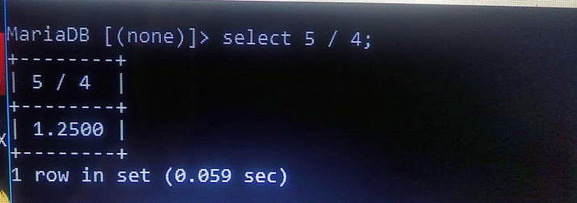

Modulo (Sisa hasil pembagian)
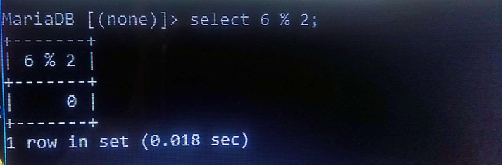

Hasil pembagian integer (utuh)
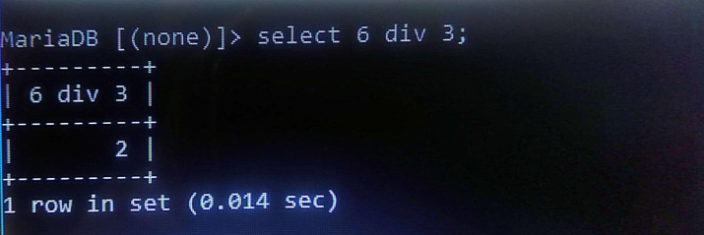

DDL
Data Definition Language
Pembuatan Database, Tabel, & Index

Menampilkan Database
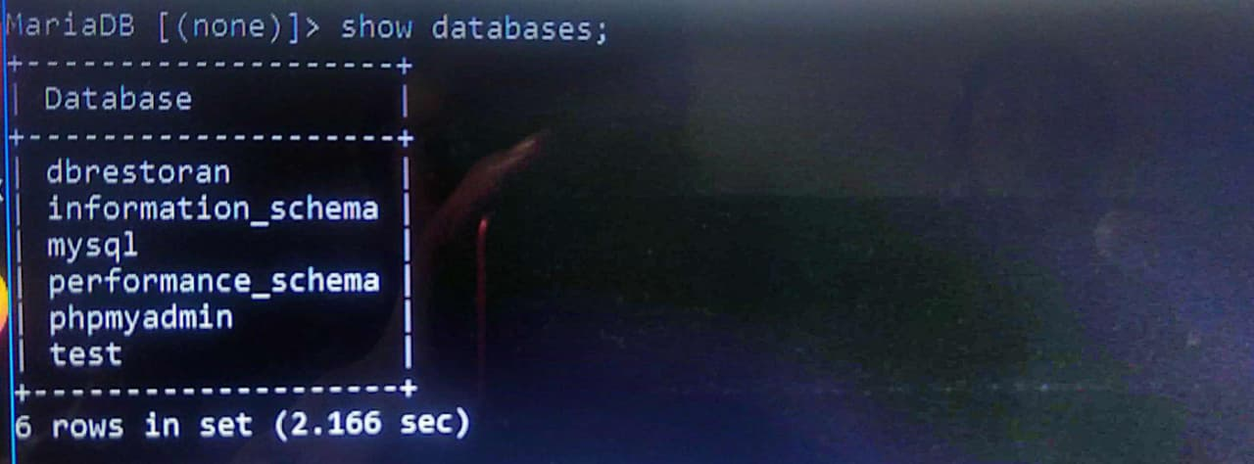

Membuat Database
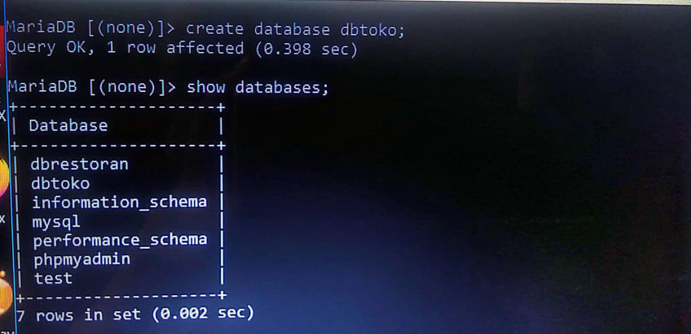

Menghapus Database
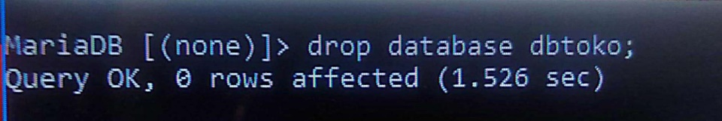

Mengaktifkan Database\
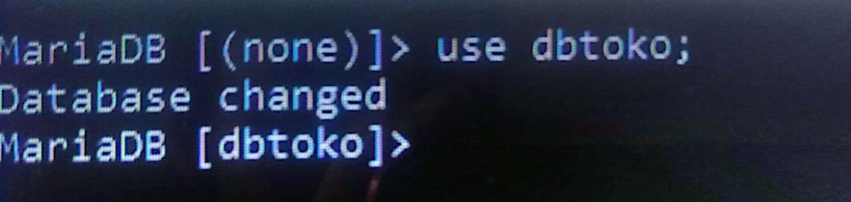

Membuat Tabel
Membuat tabel tblkelompok
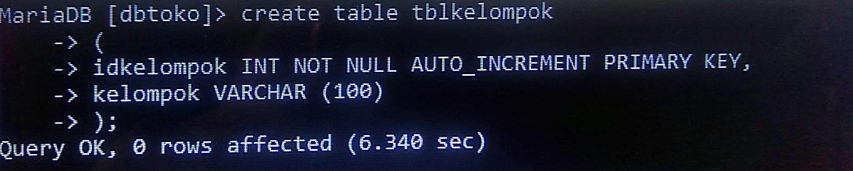

Menampilkan Tabel
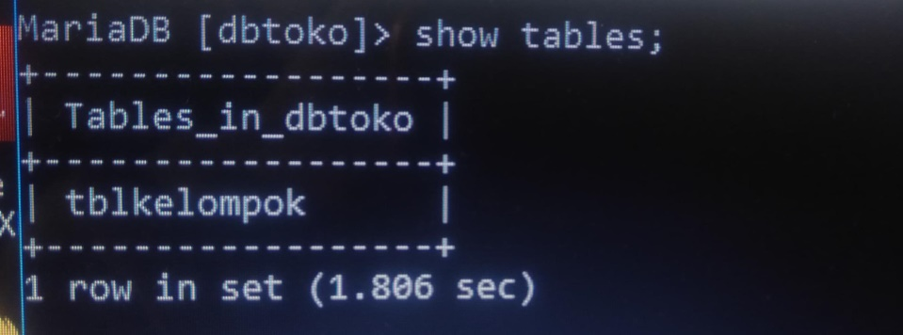

Menampilkan Struktur Tabel
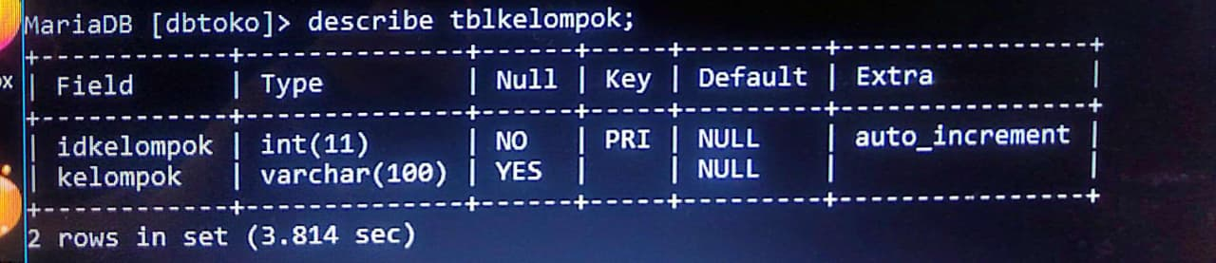

Membuat Tabel tblbarang
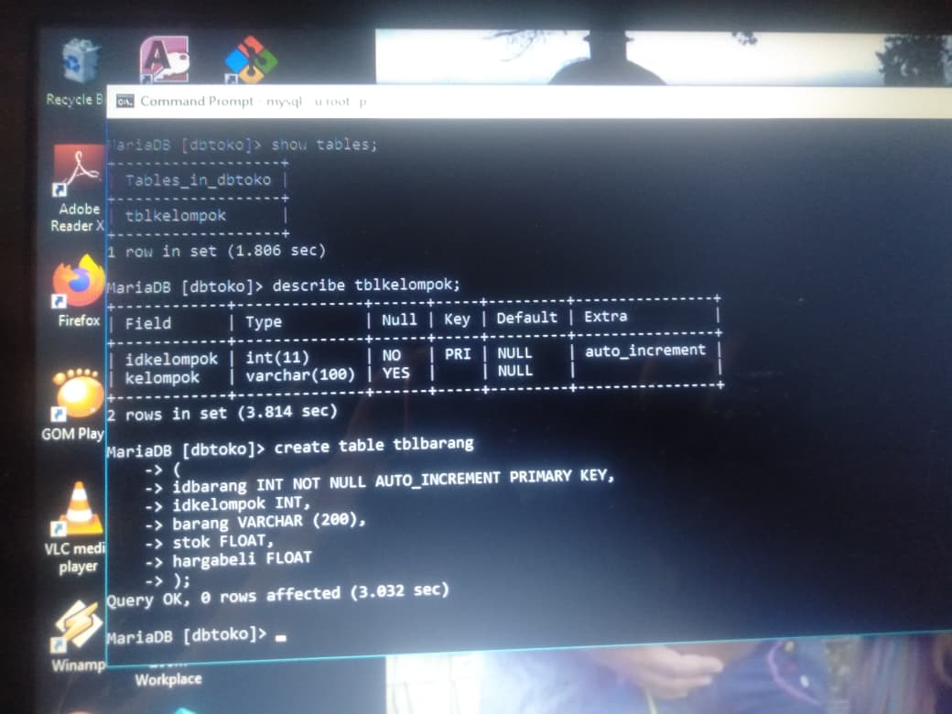
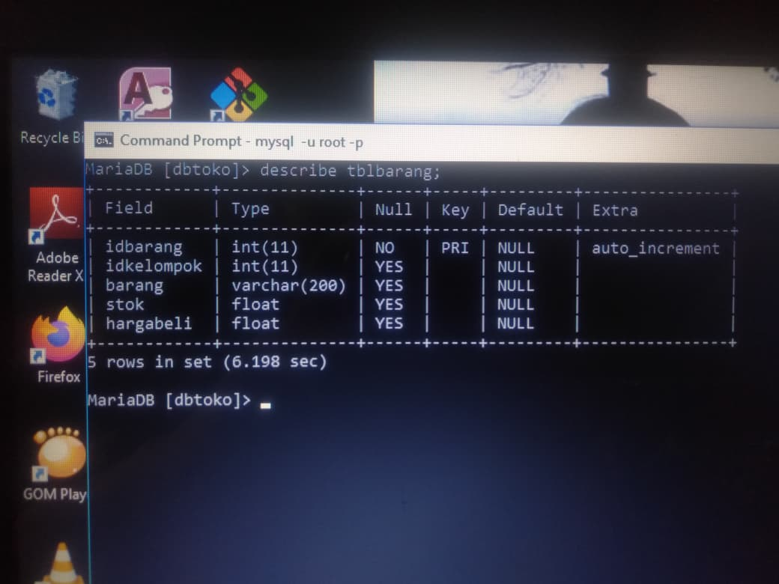
Menampilkan Tabel
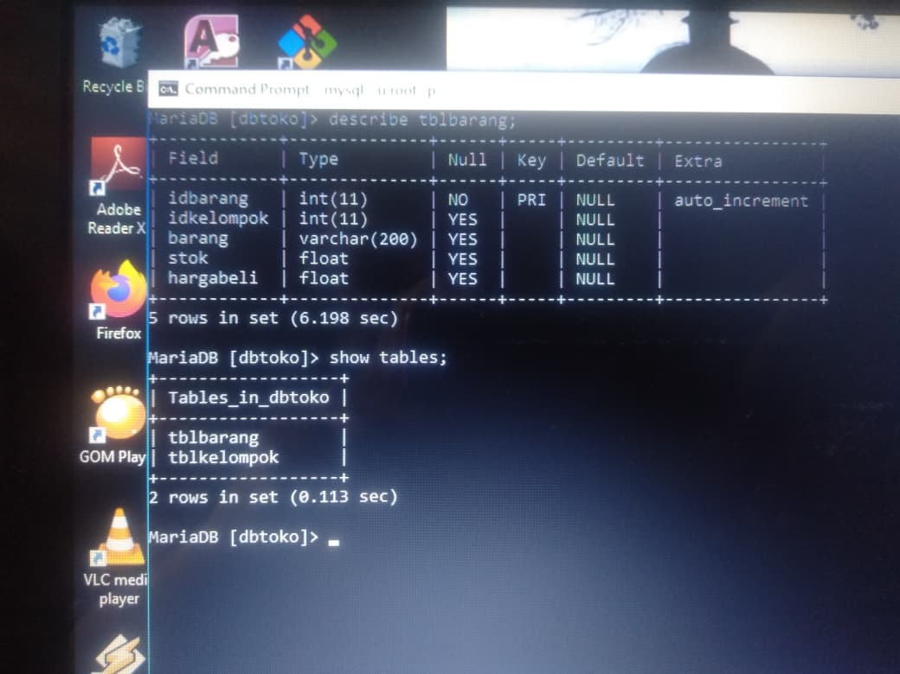

Menambah Kolom
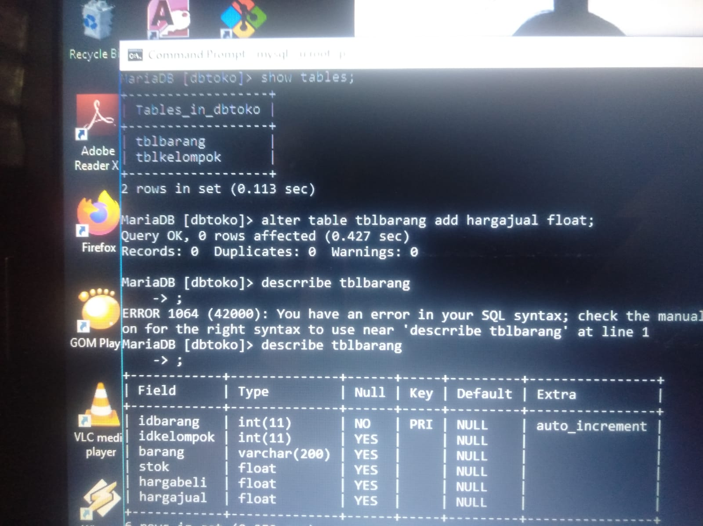
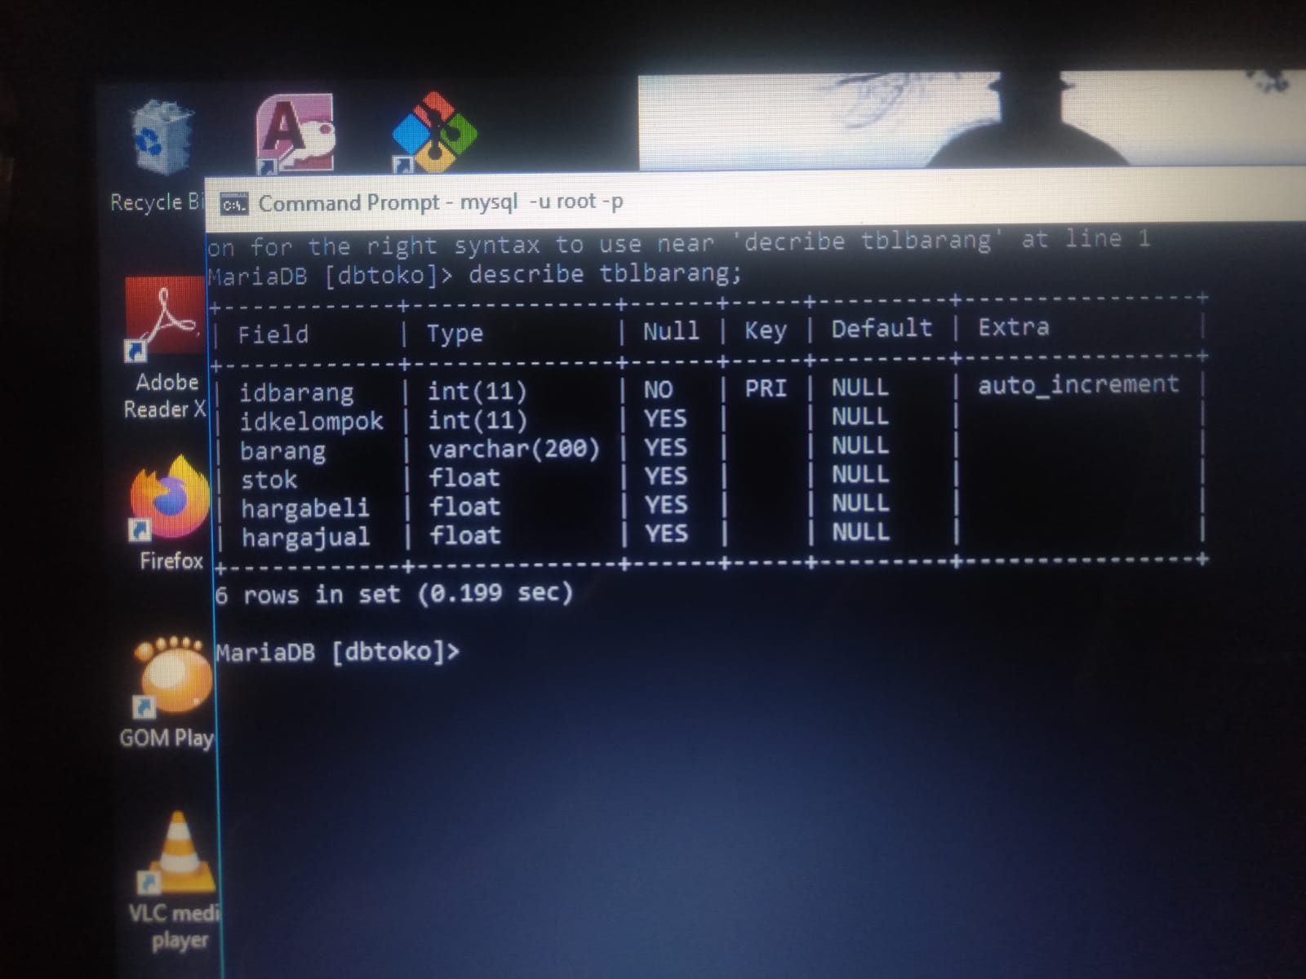

Merubah Tipe Data
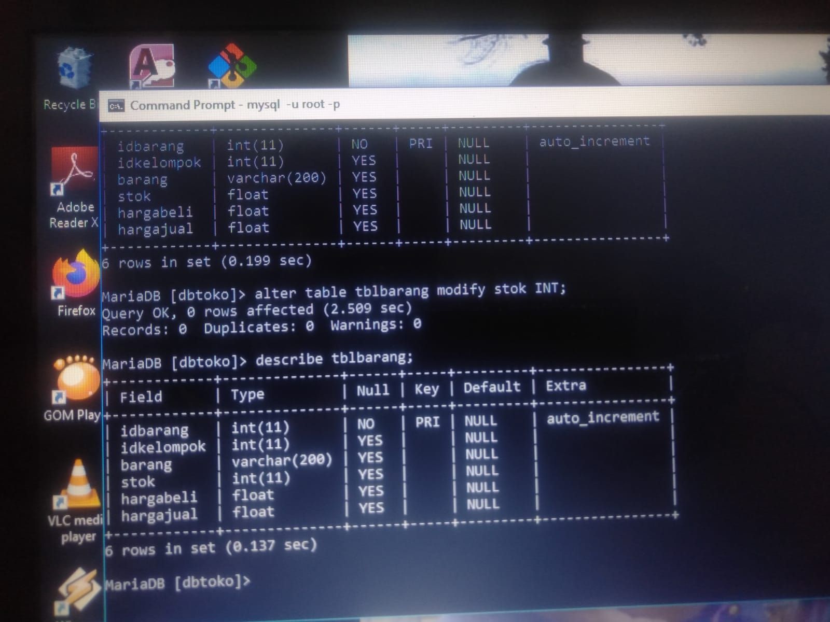

Memberi Nilai Default Pada Kolom
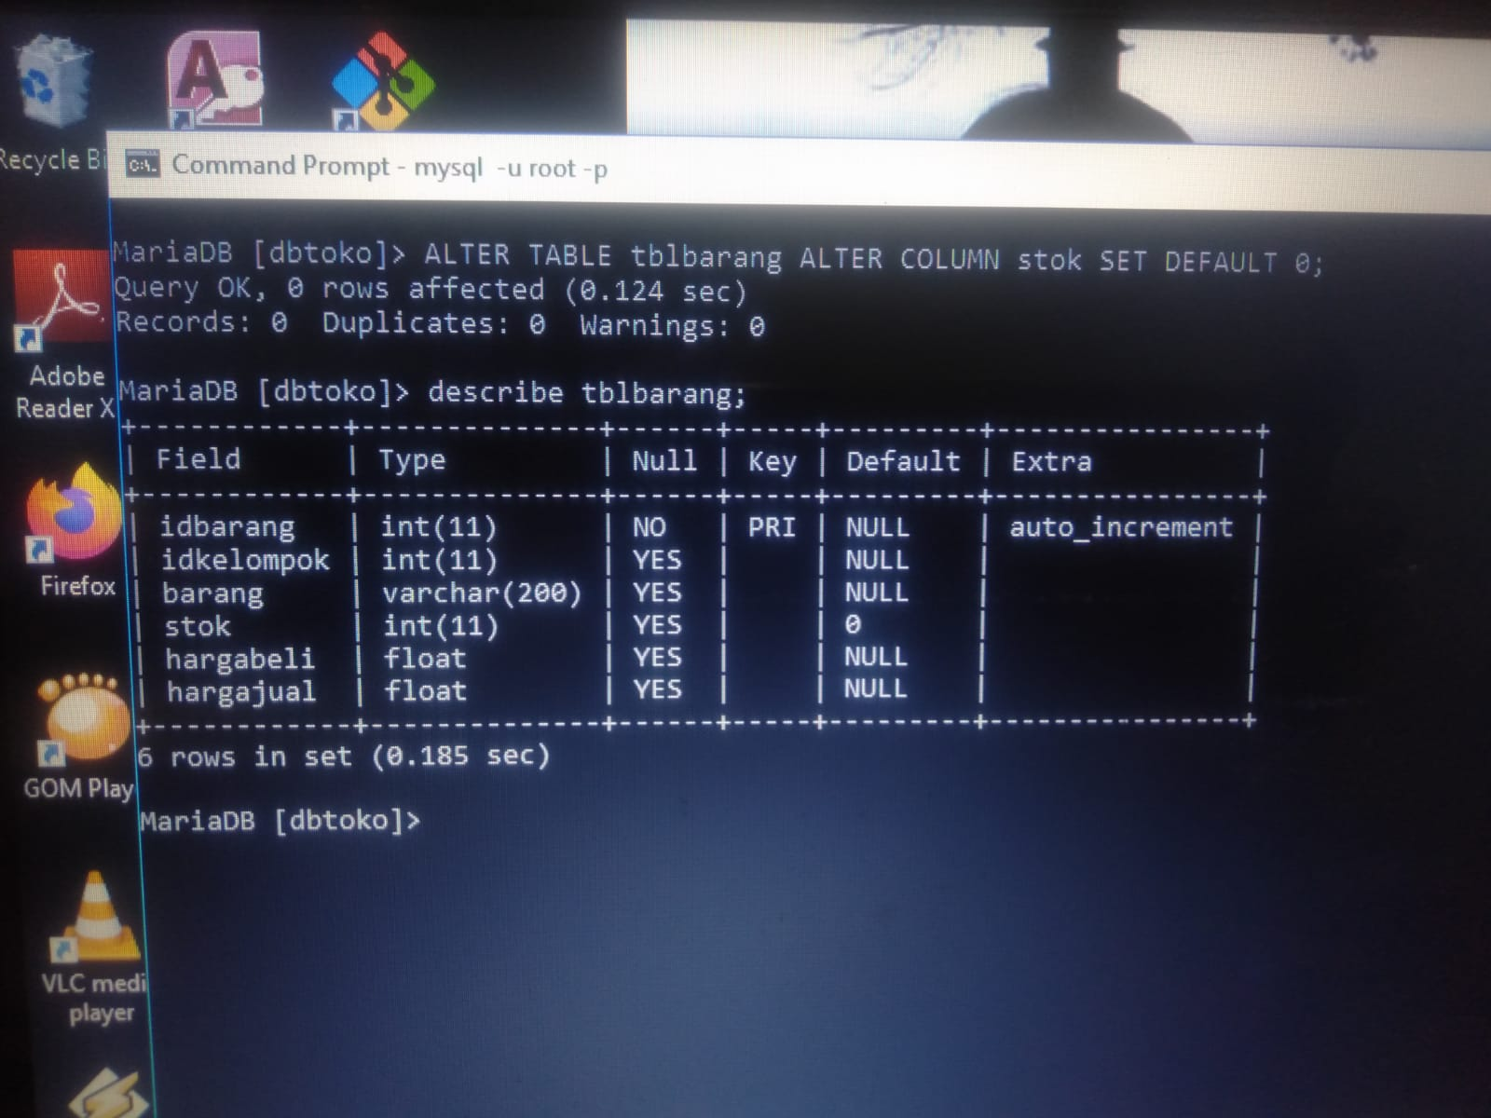

Menghapus Kolom
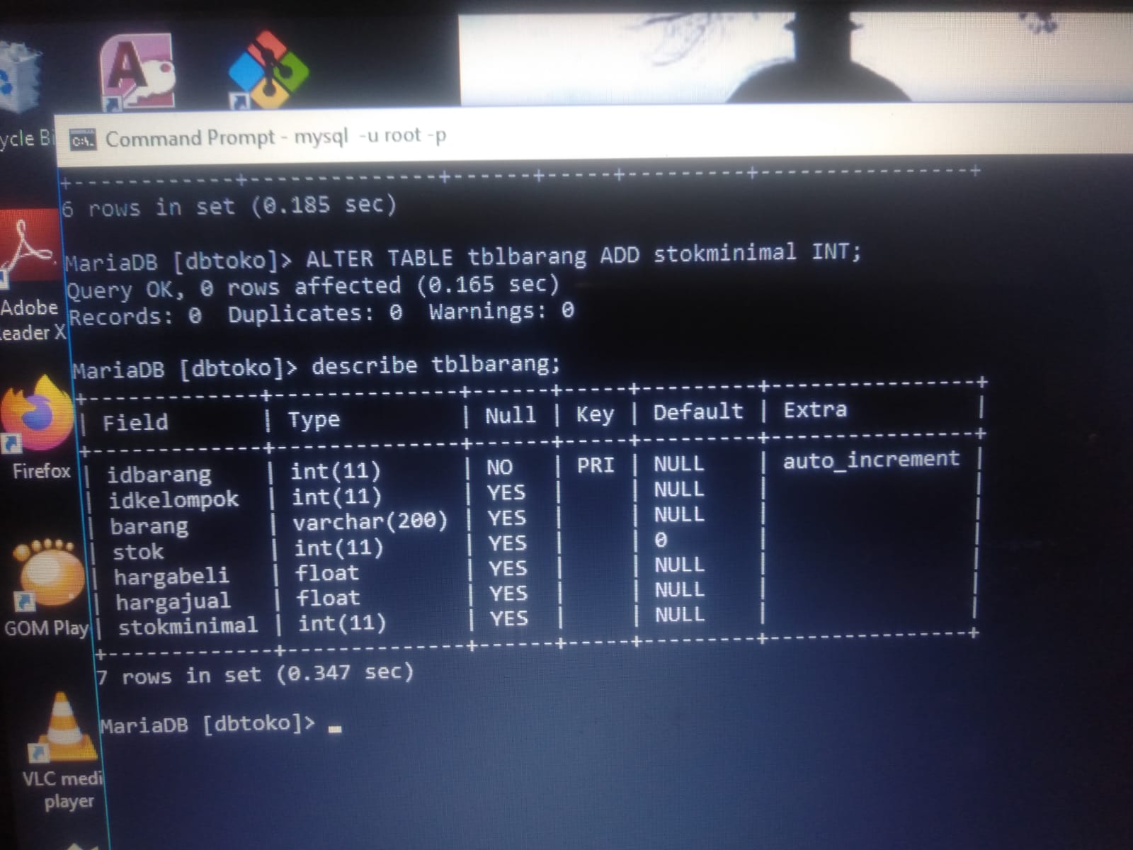
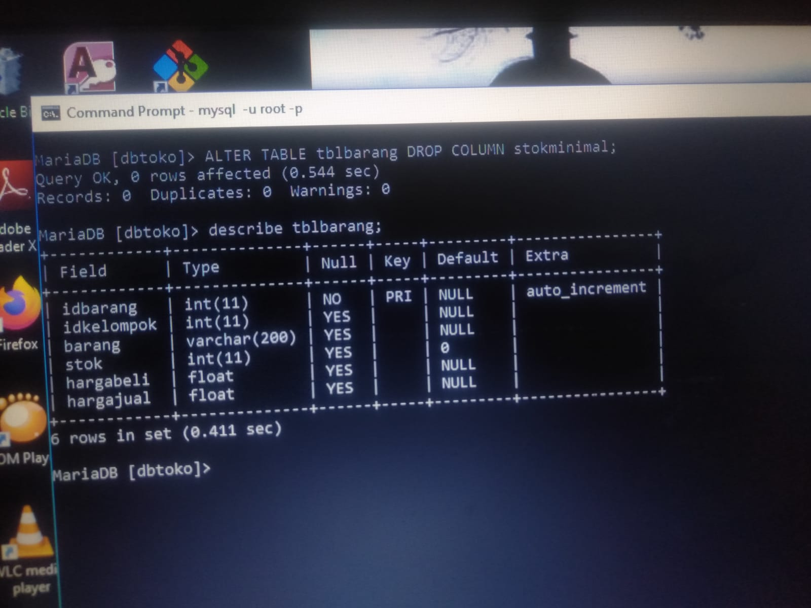

Merubah Nama Kolom
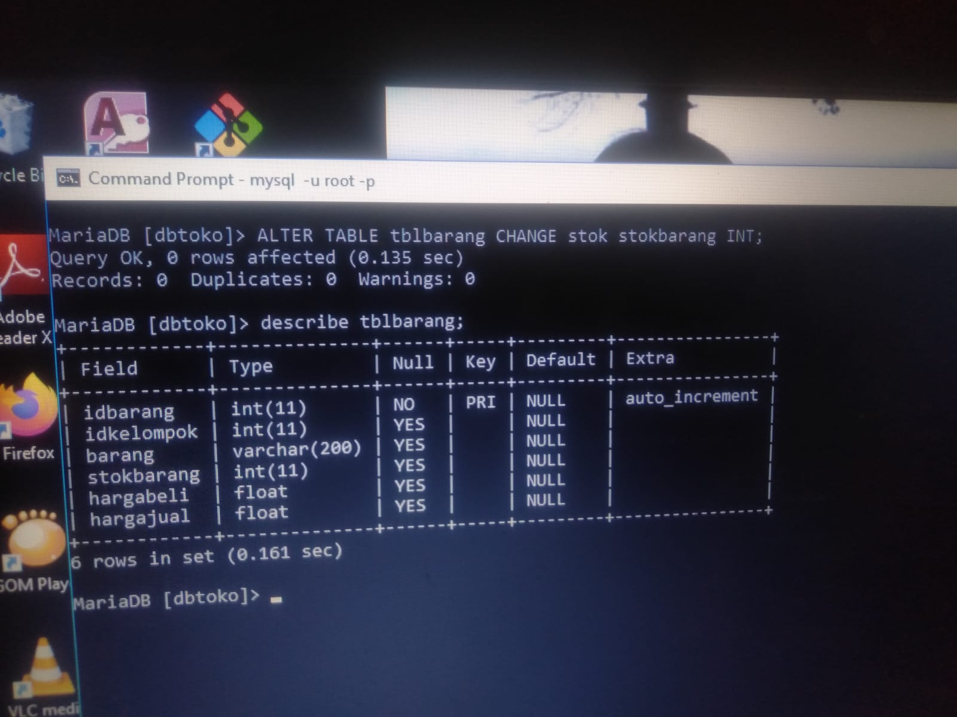

Membuat Tabel tblpelanggan
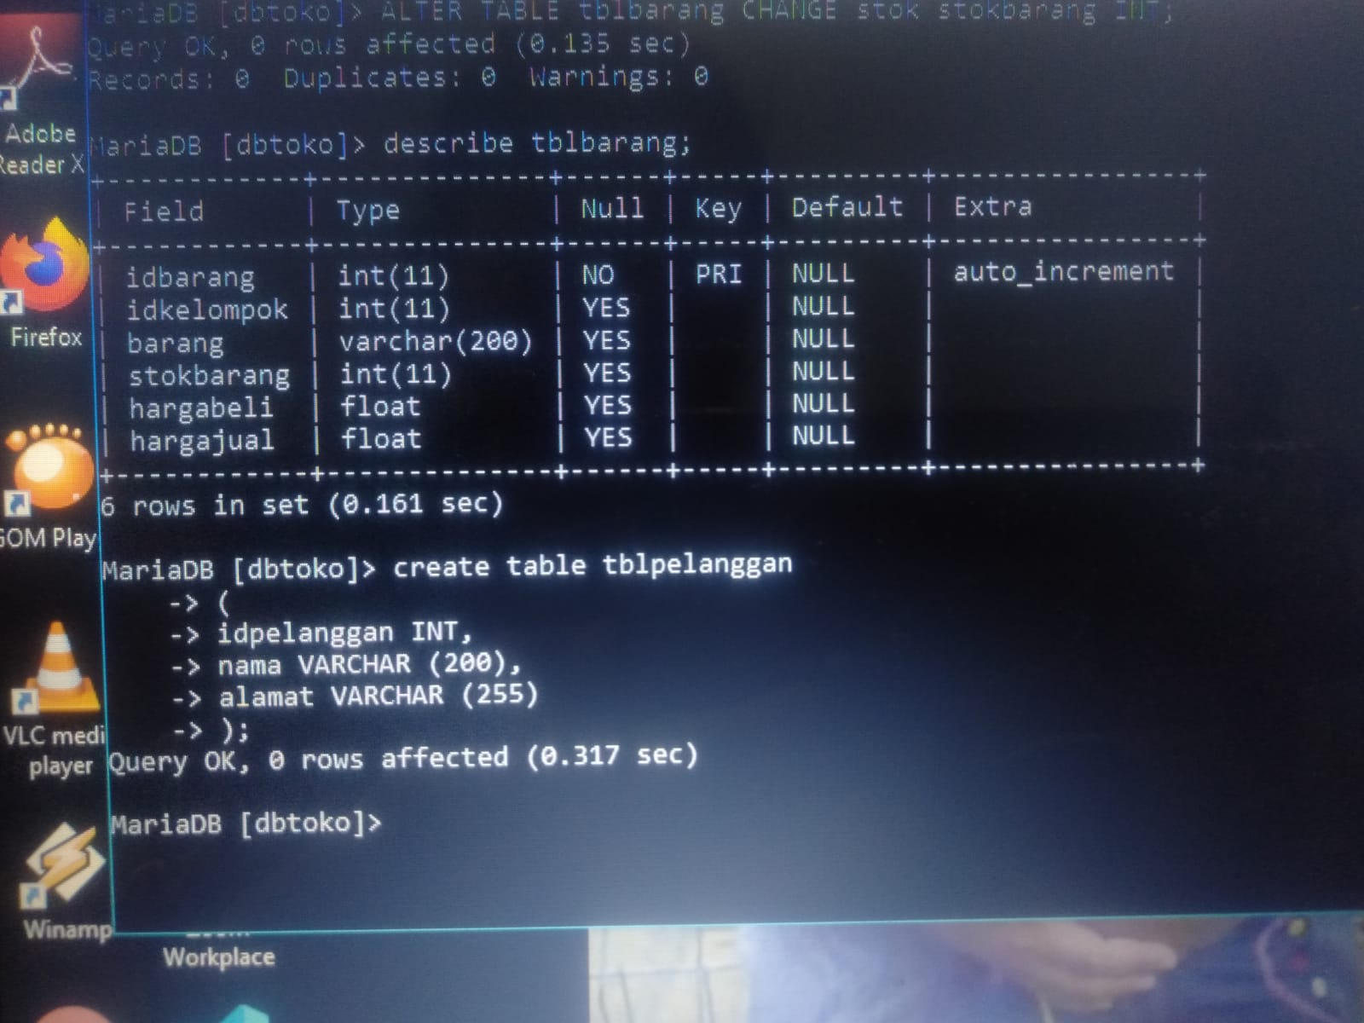

Menambahkan Primary Key
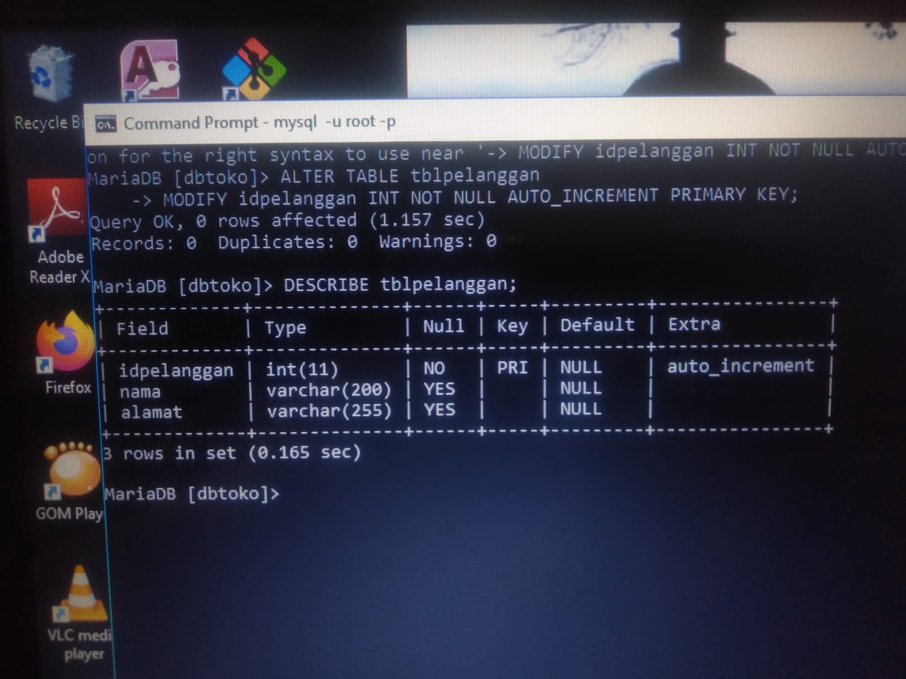

Menampilkan Engine yang digunakan
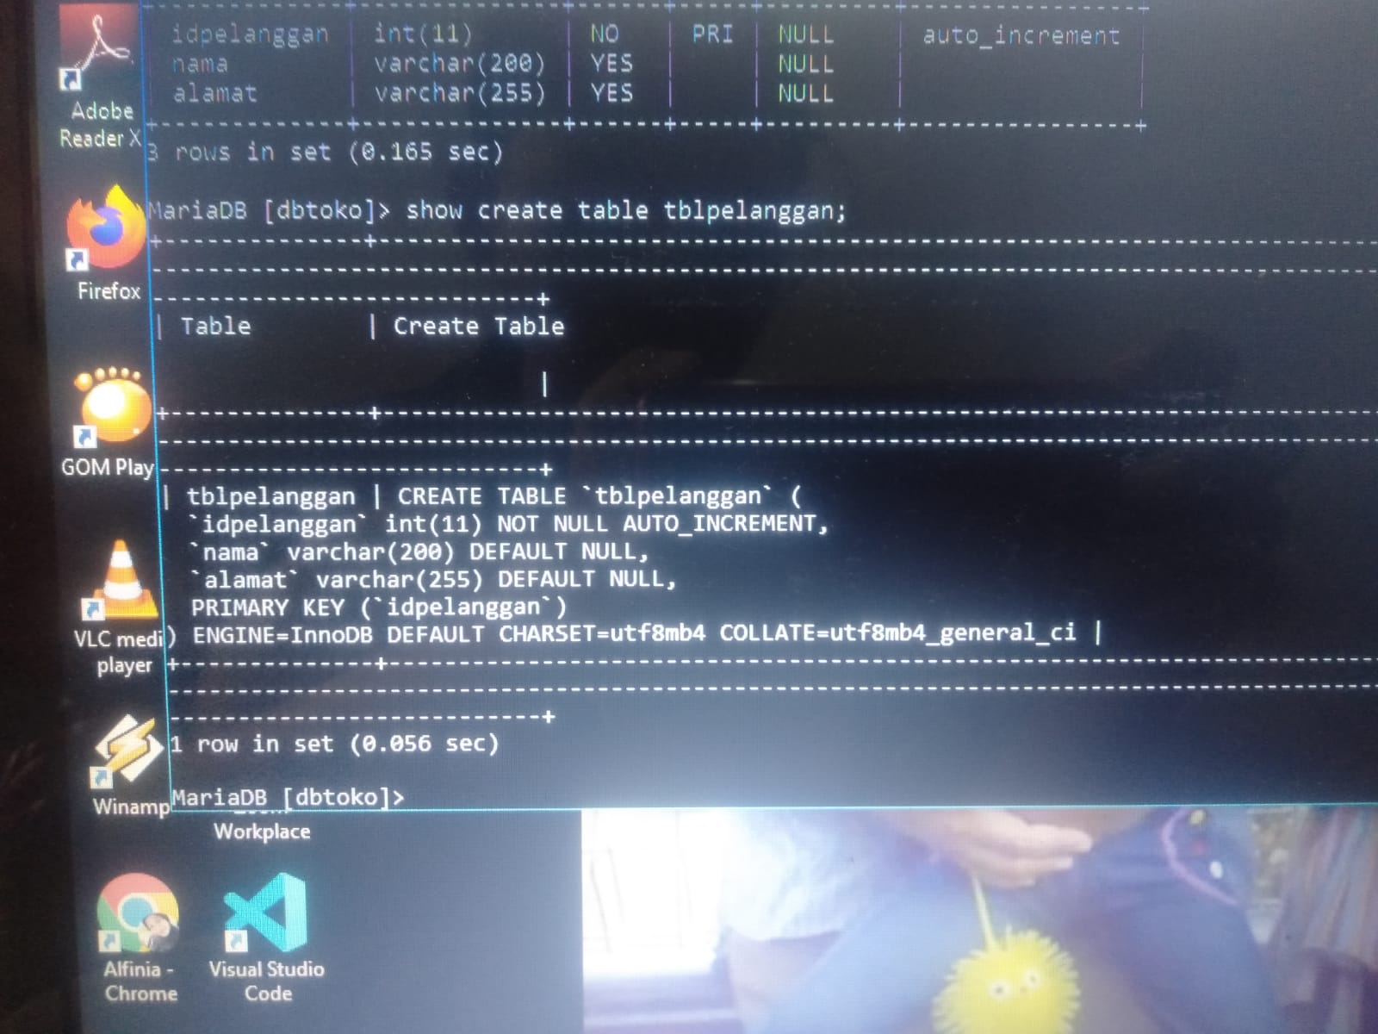


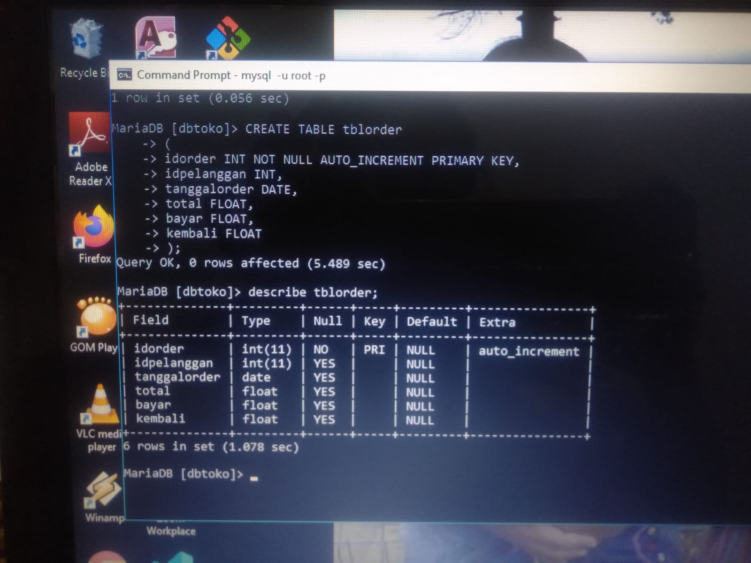
Membuat Tabel tblorder

Menambah Kolom setelah Kolom
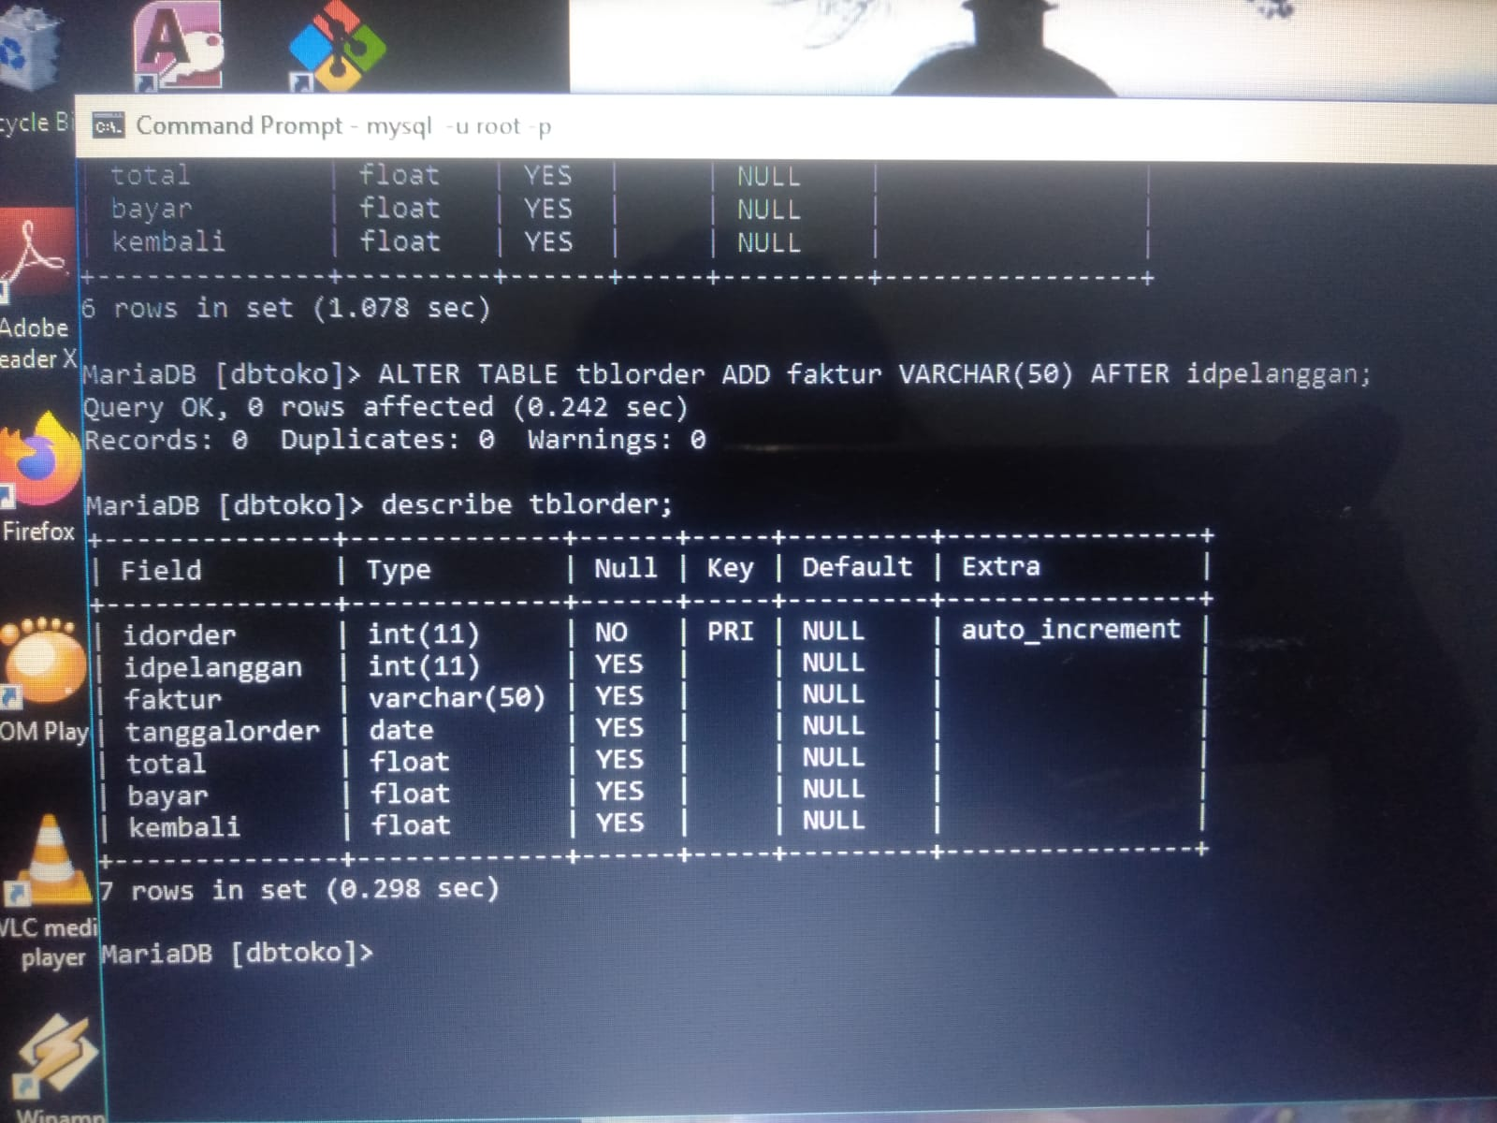

Membuat table tblorderdetail
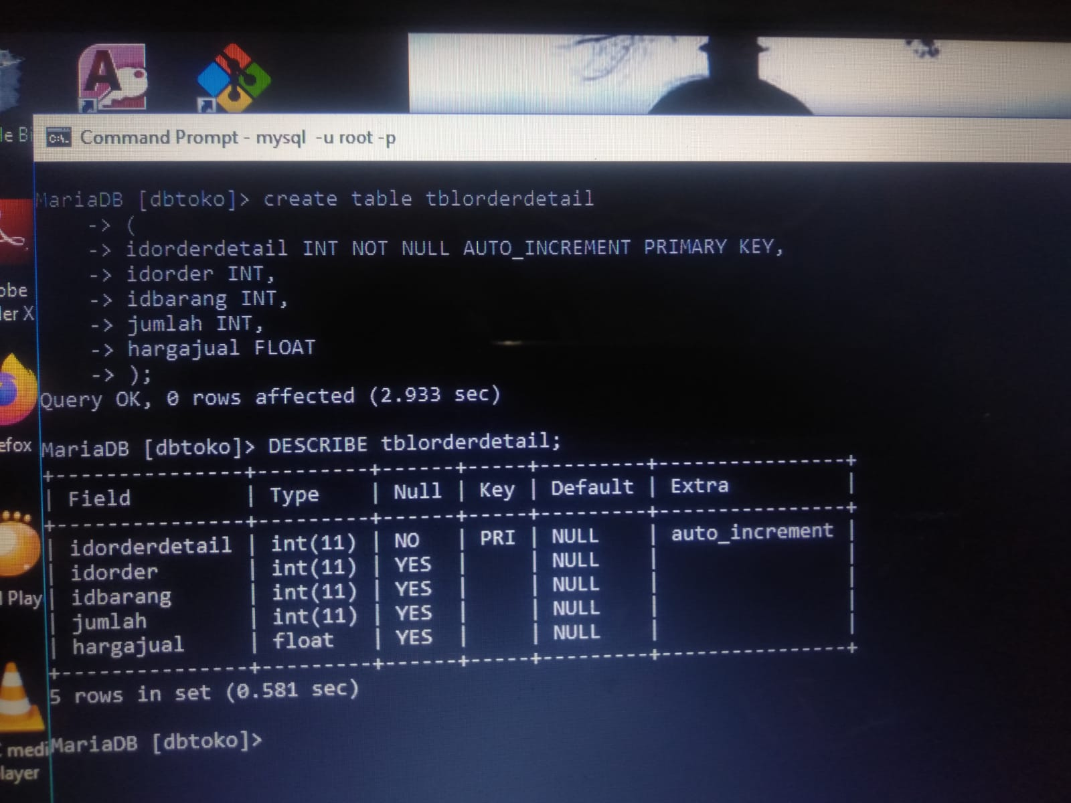
Membuat Index
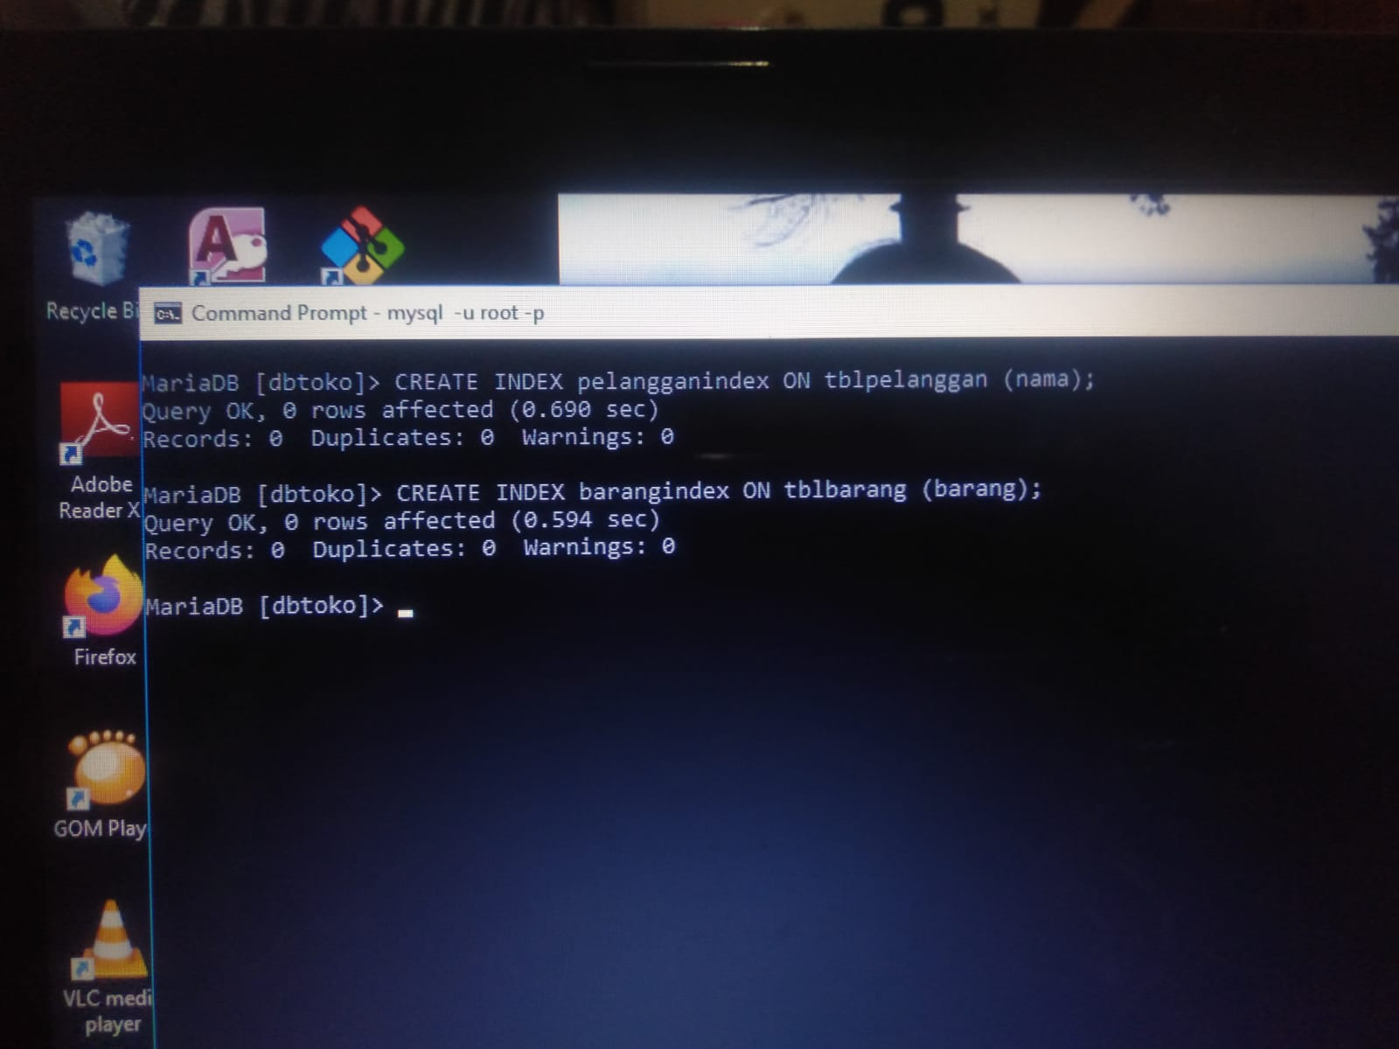

Menampilkan Index
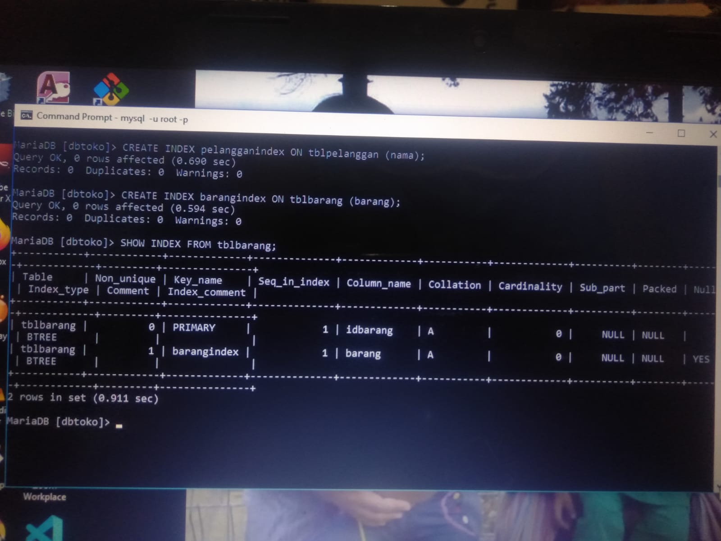

Menghapus Index
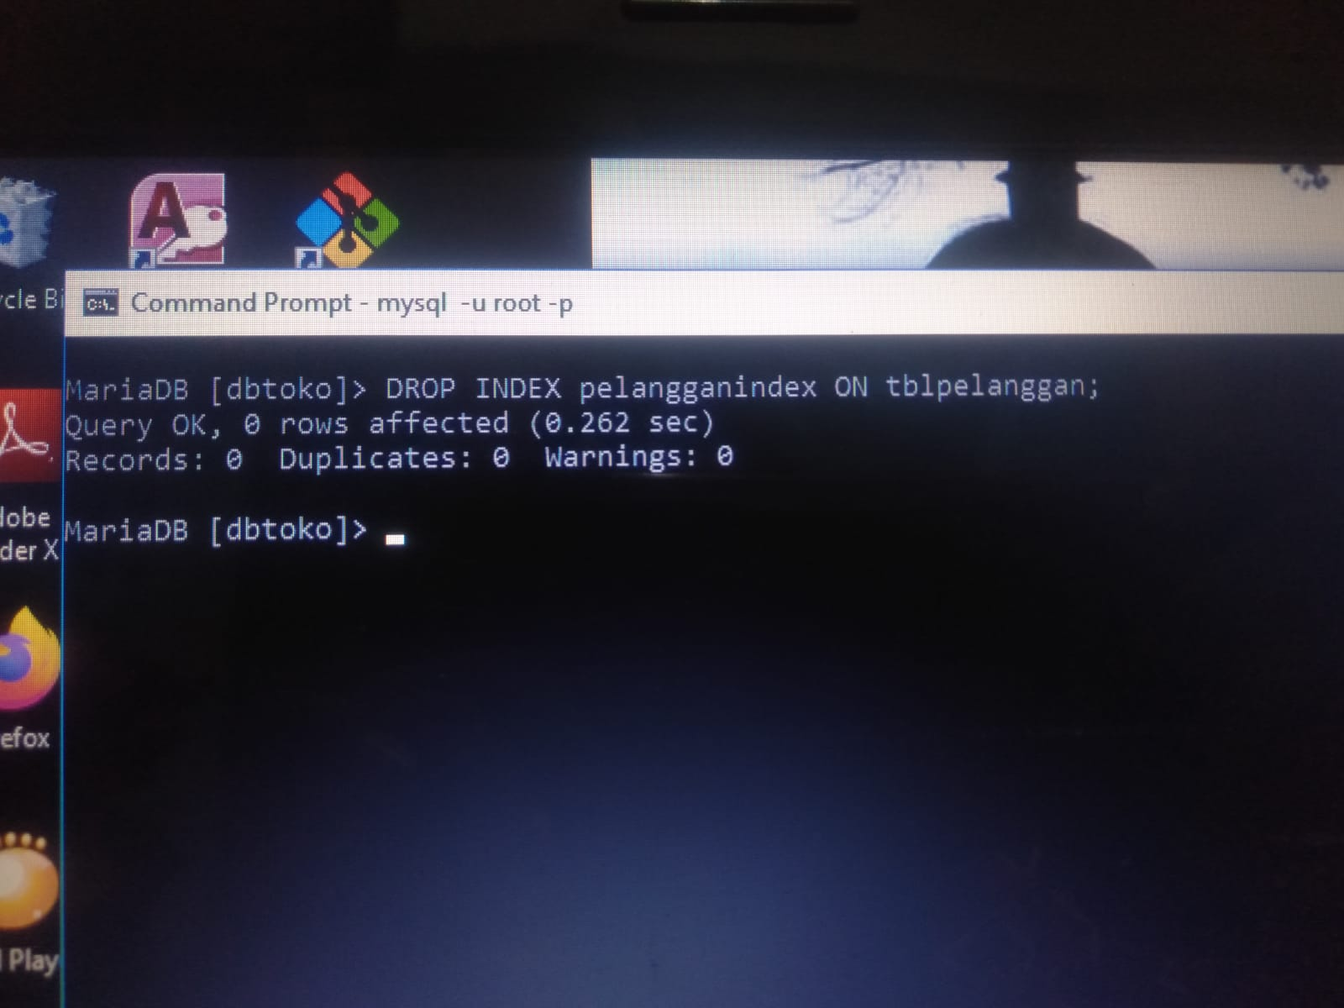

DML
Data Manipulation Language
Insert, Delete, Update, Select, View, Trigger, Procedure, & Function

Insert Semua Kolom
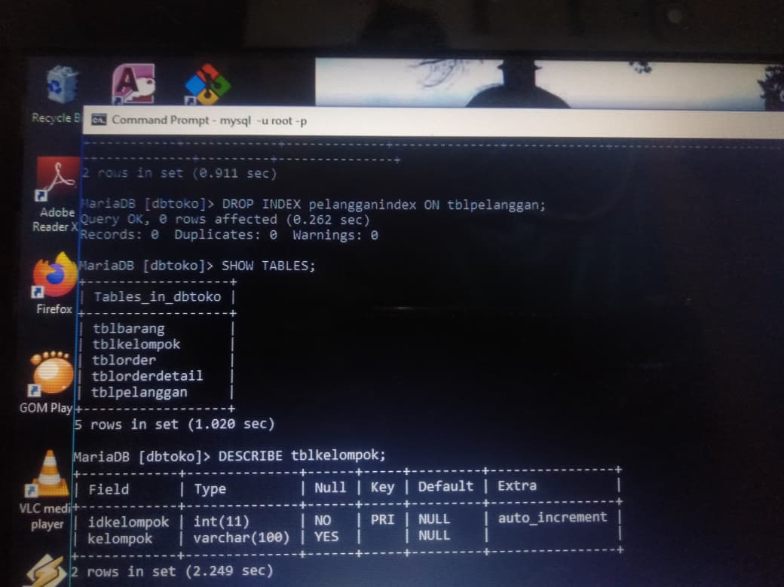
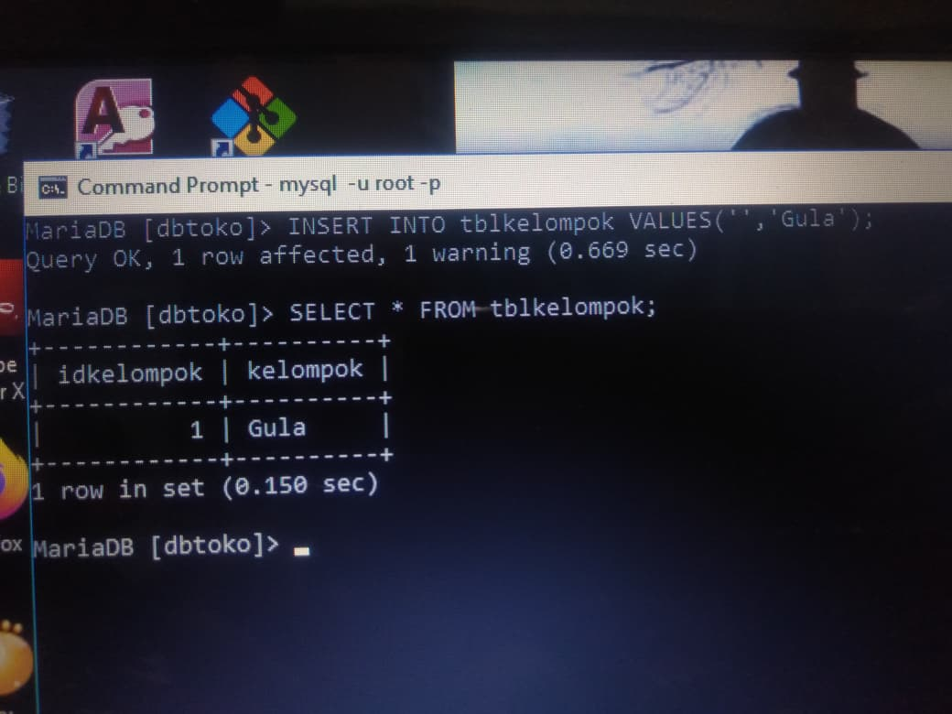

Insert Sebagian Kolom
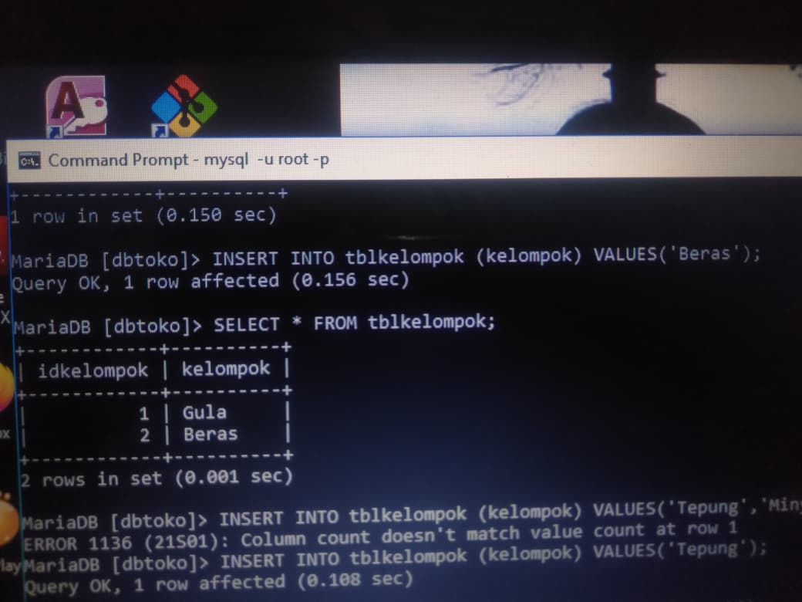
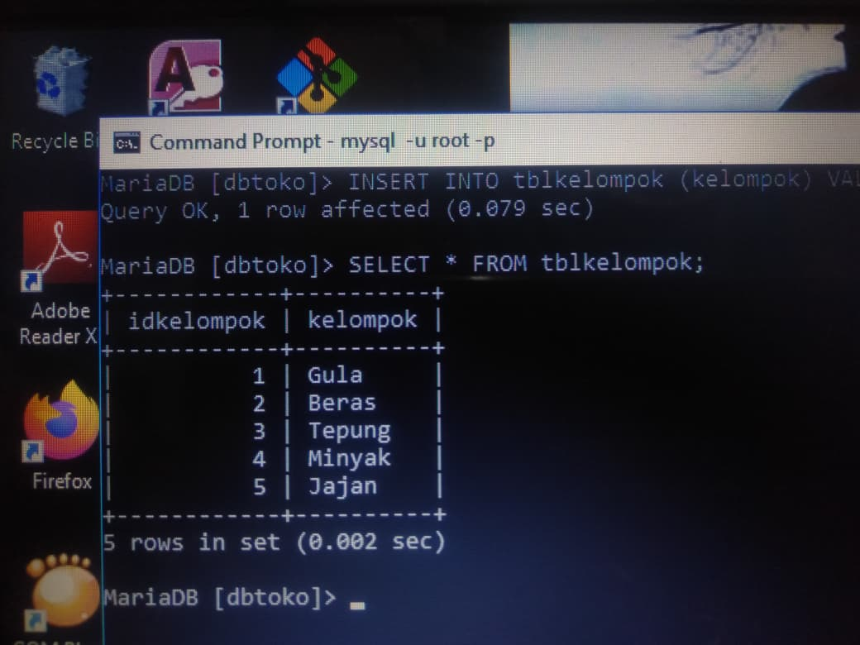

Delete Sebagian Record (Baris Data)
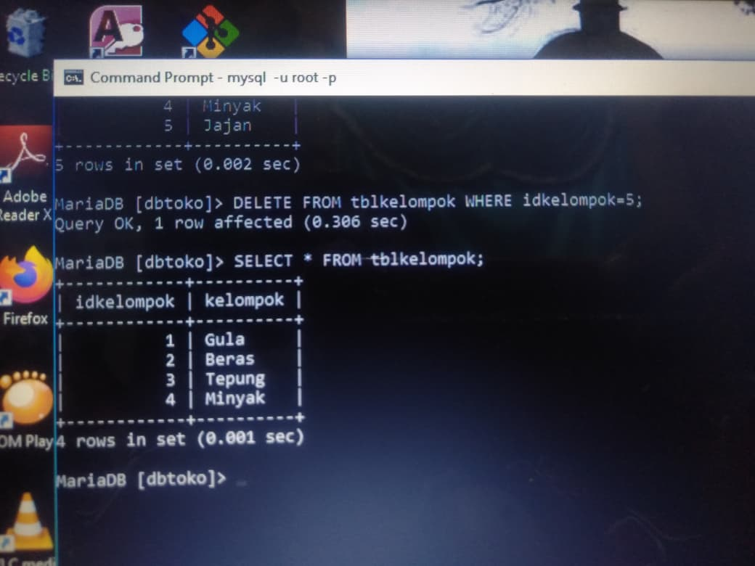

Delete Semua Record
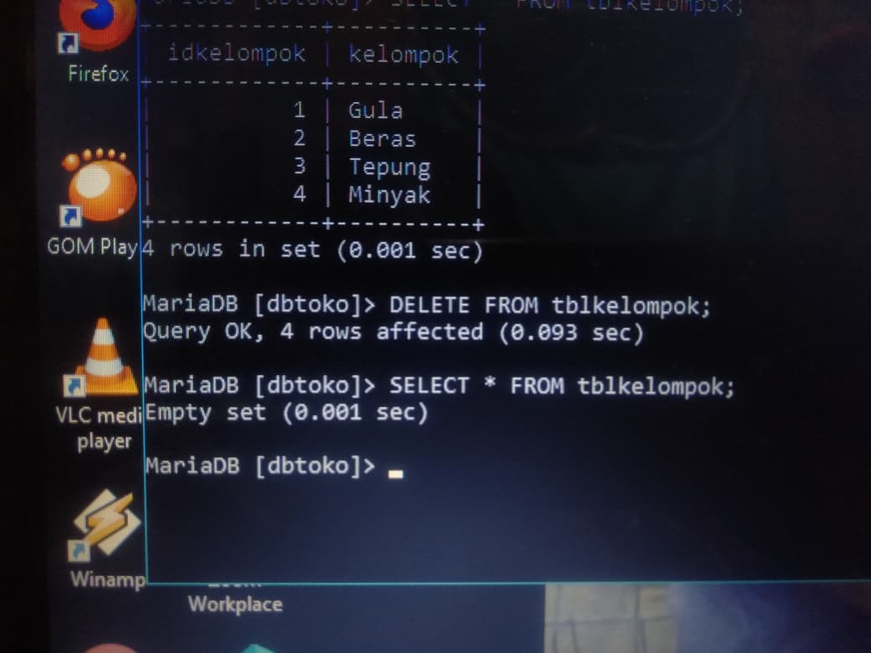

Update Sebagian Record
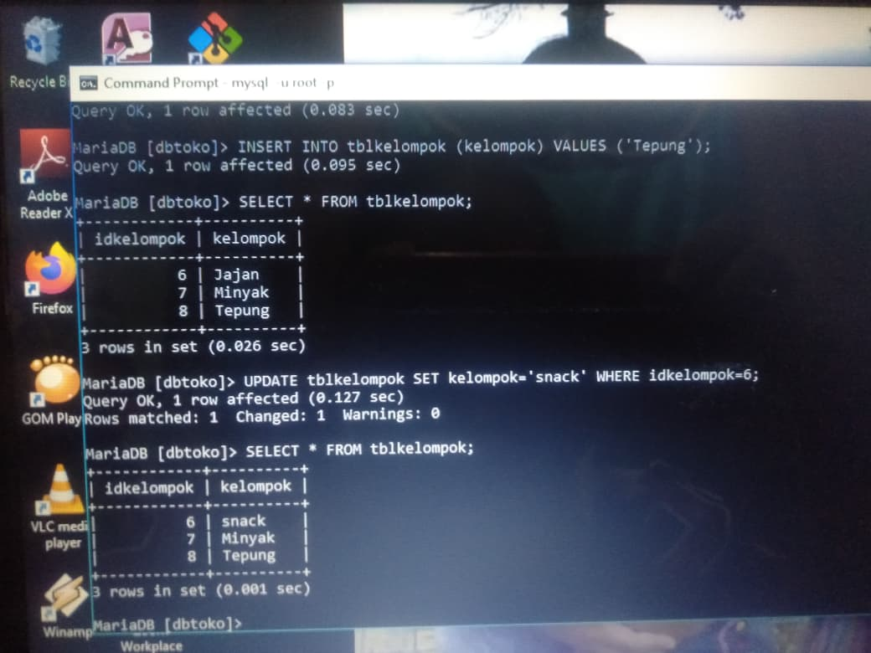

Update Semua Record
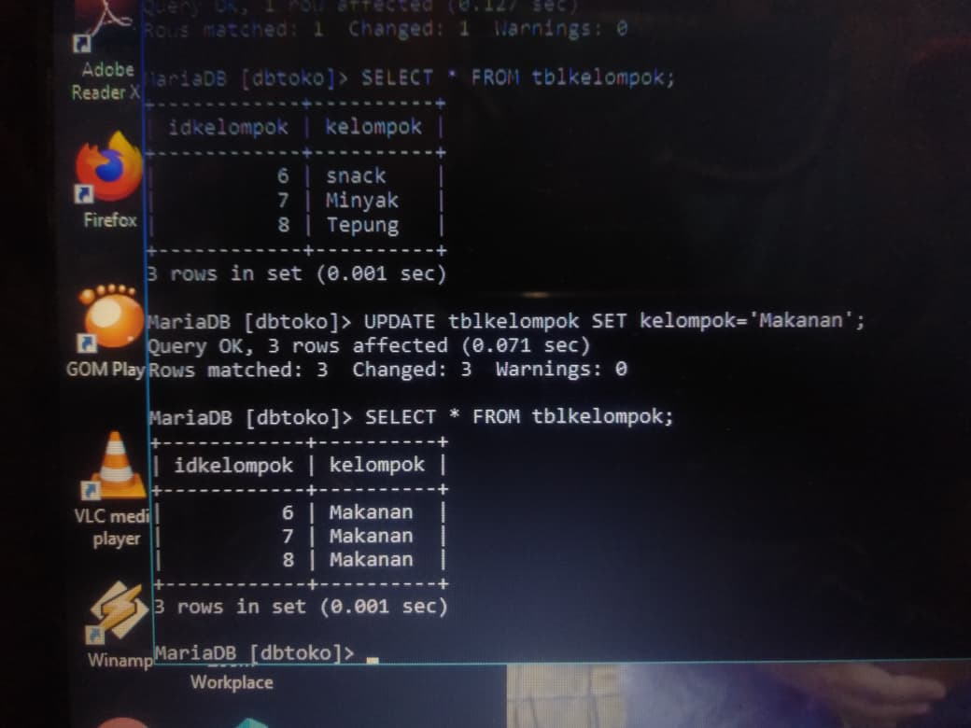
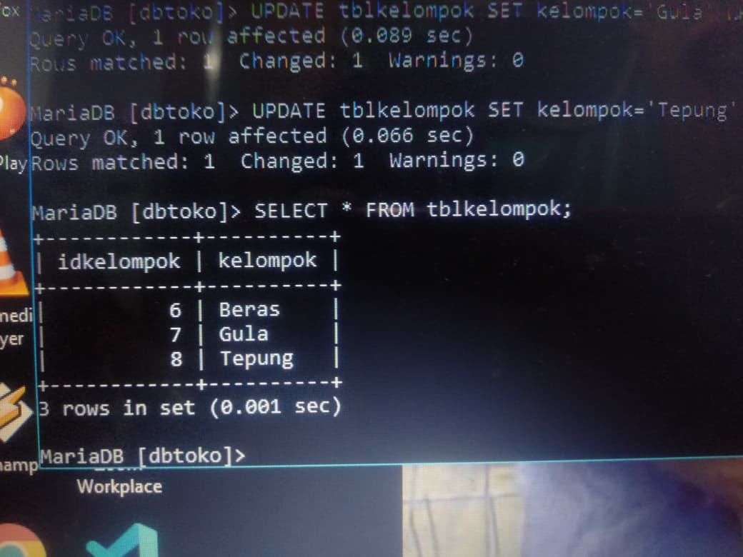

Tabel master dan Tabel Transaksi (Detail)
tblkelompok
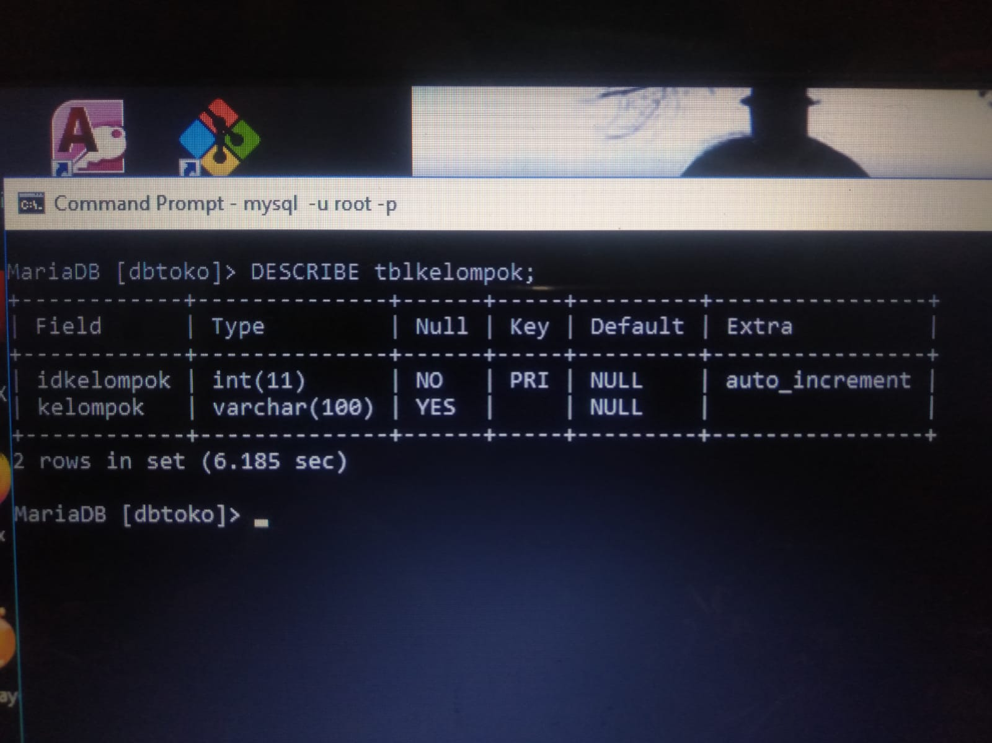
tblbarang
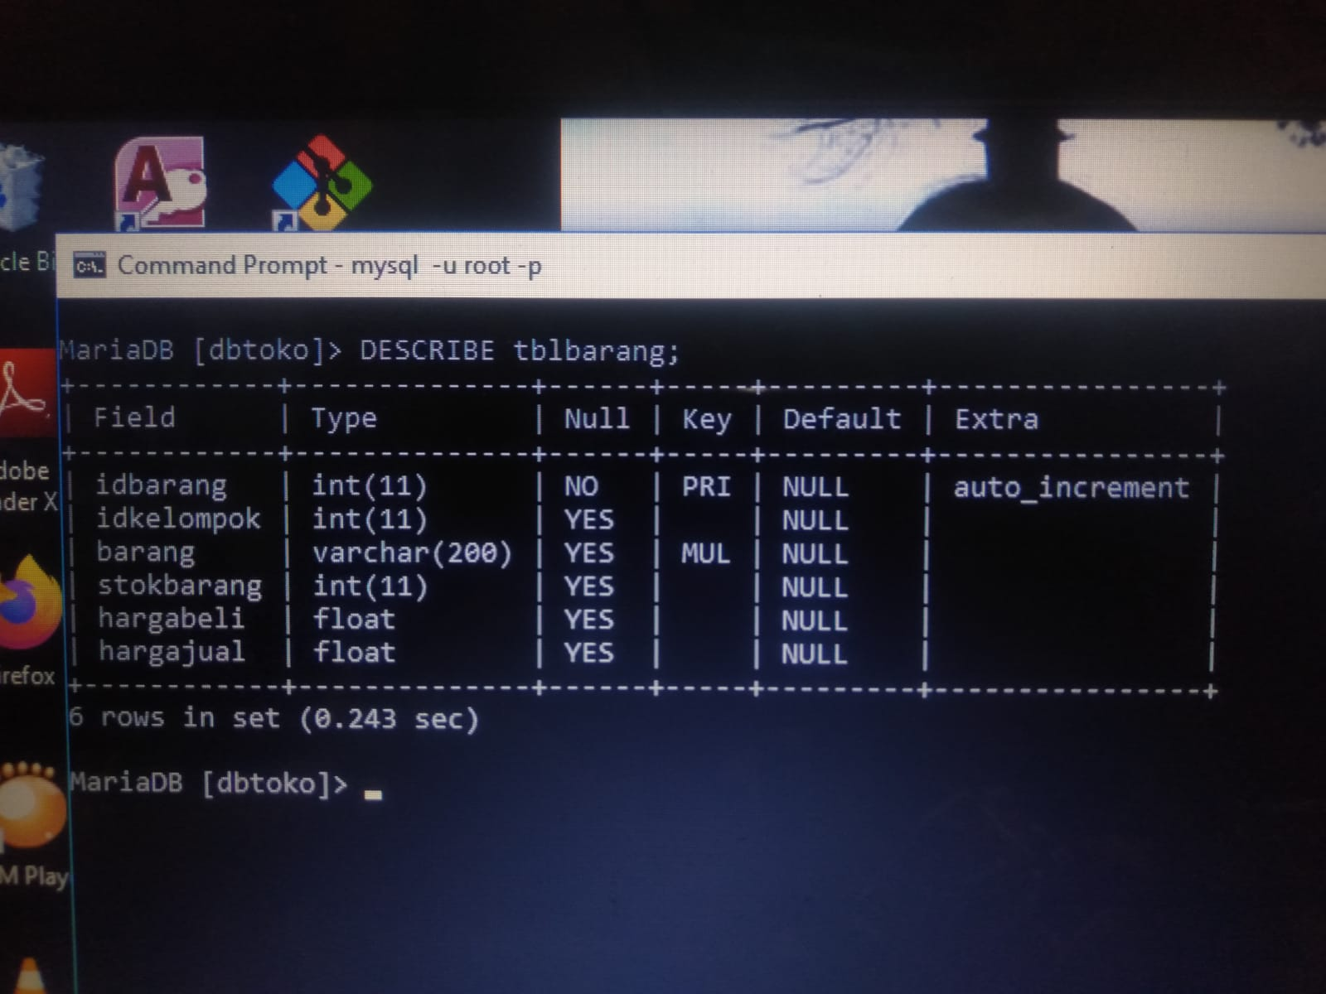
Membuat Relasi antar tabel
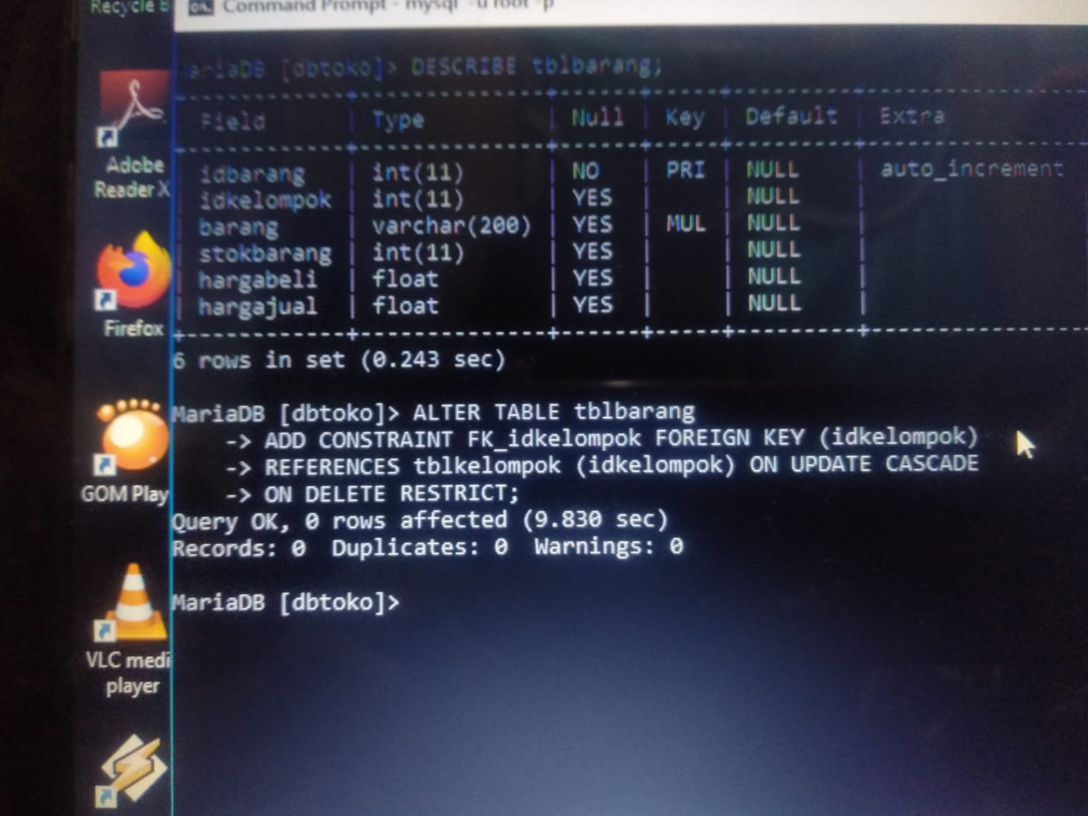
RUMUS / PERINTAH

HASIL
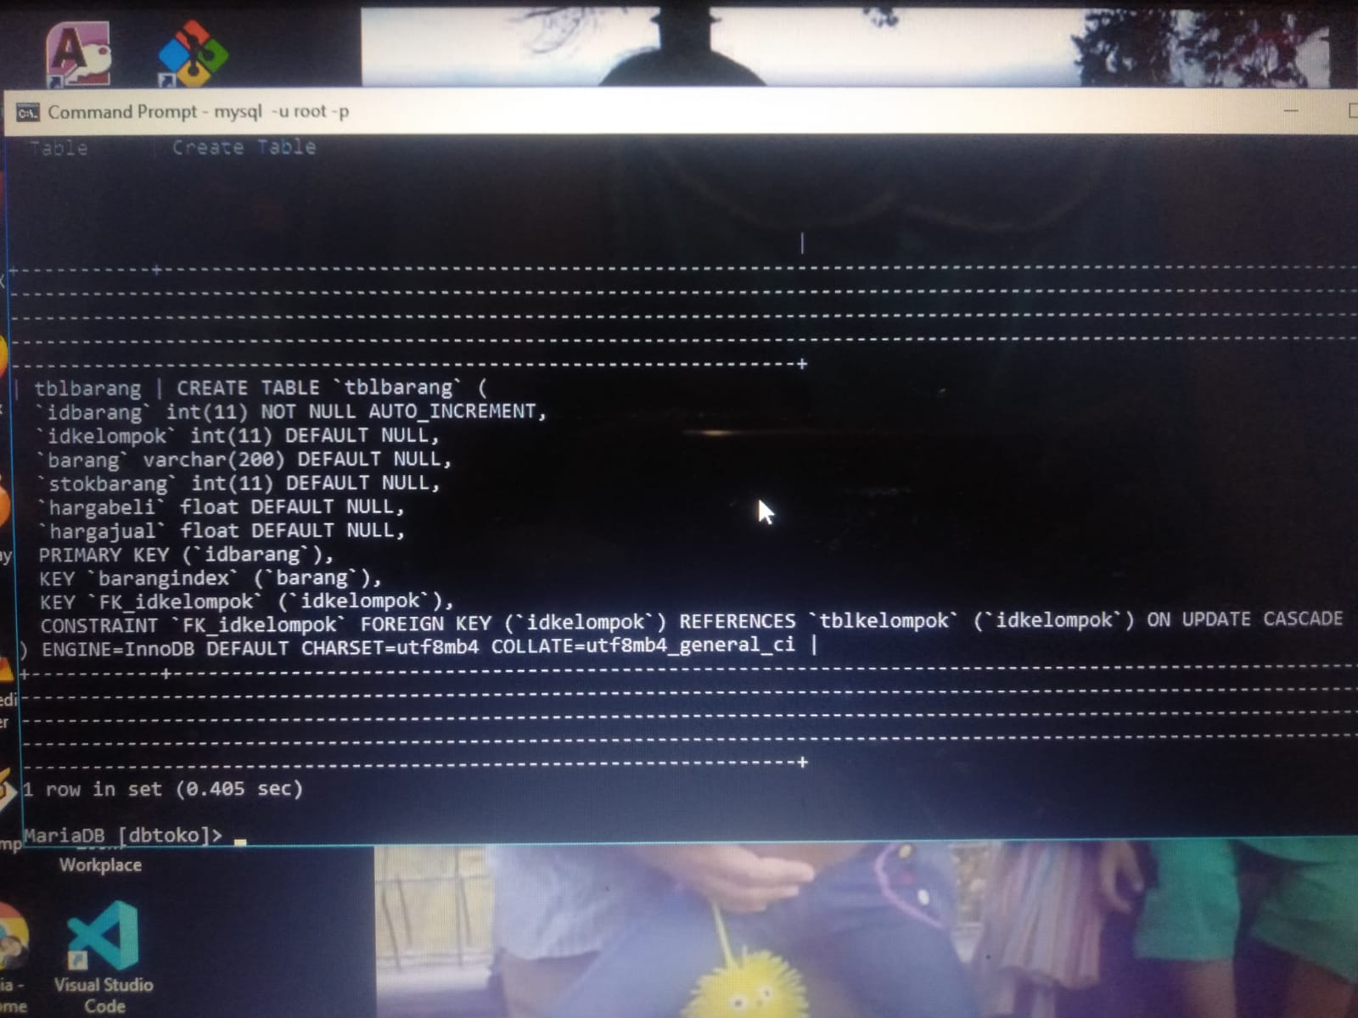

Menguji Hasil Pembuatan Relasi
TABEL MASTER DAN TABEL TRANSAKSI
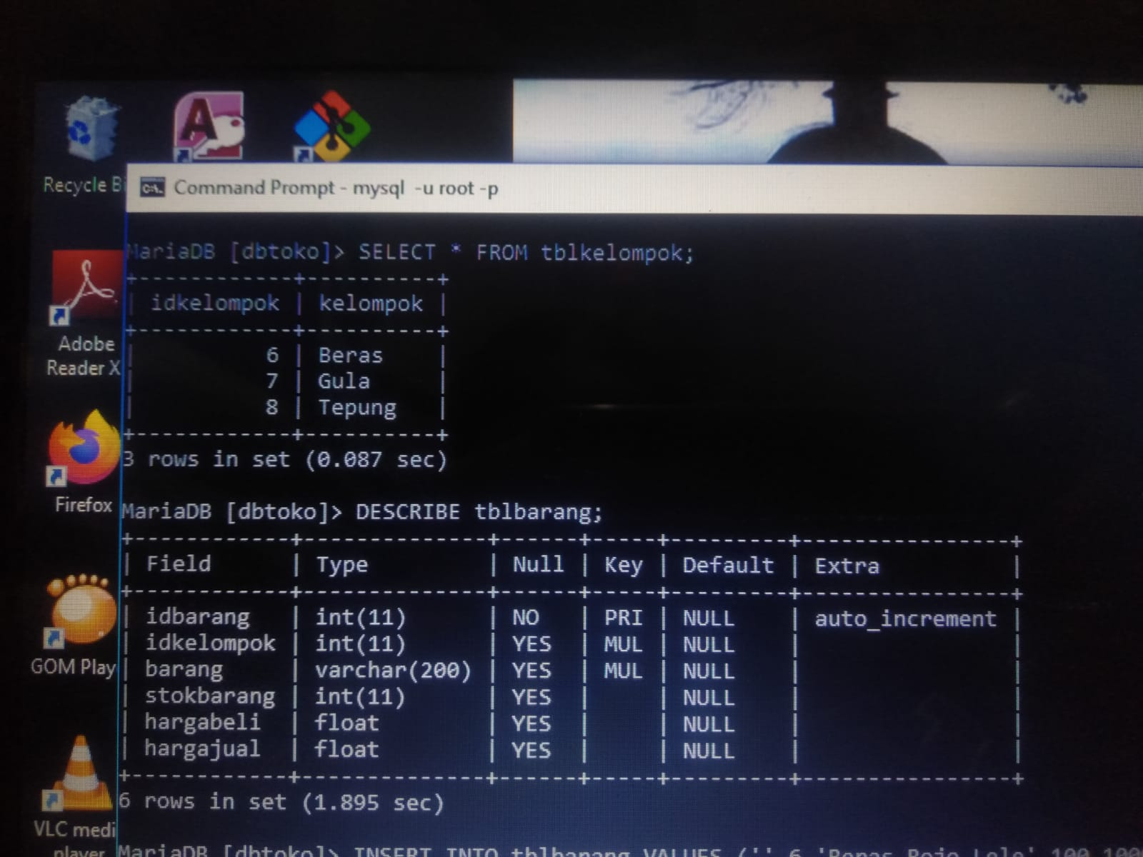
RUMUS
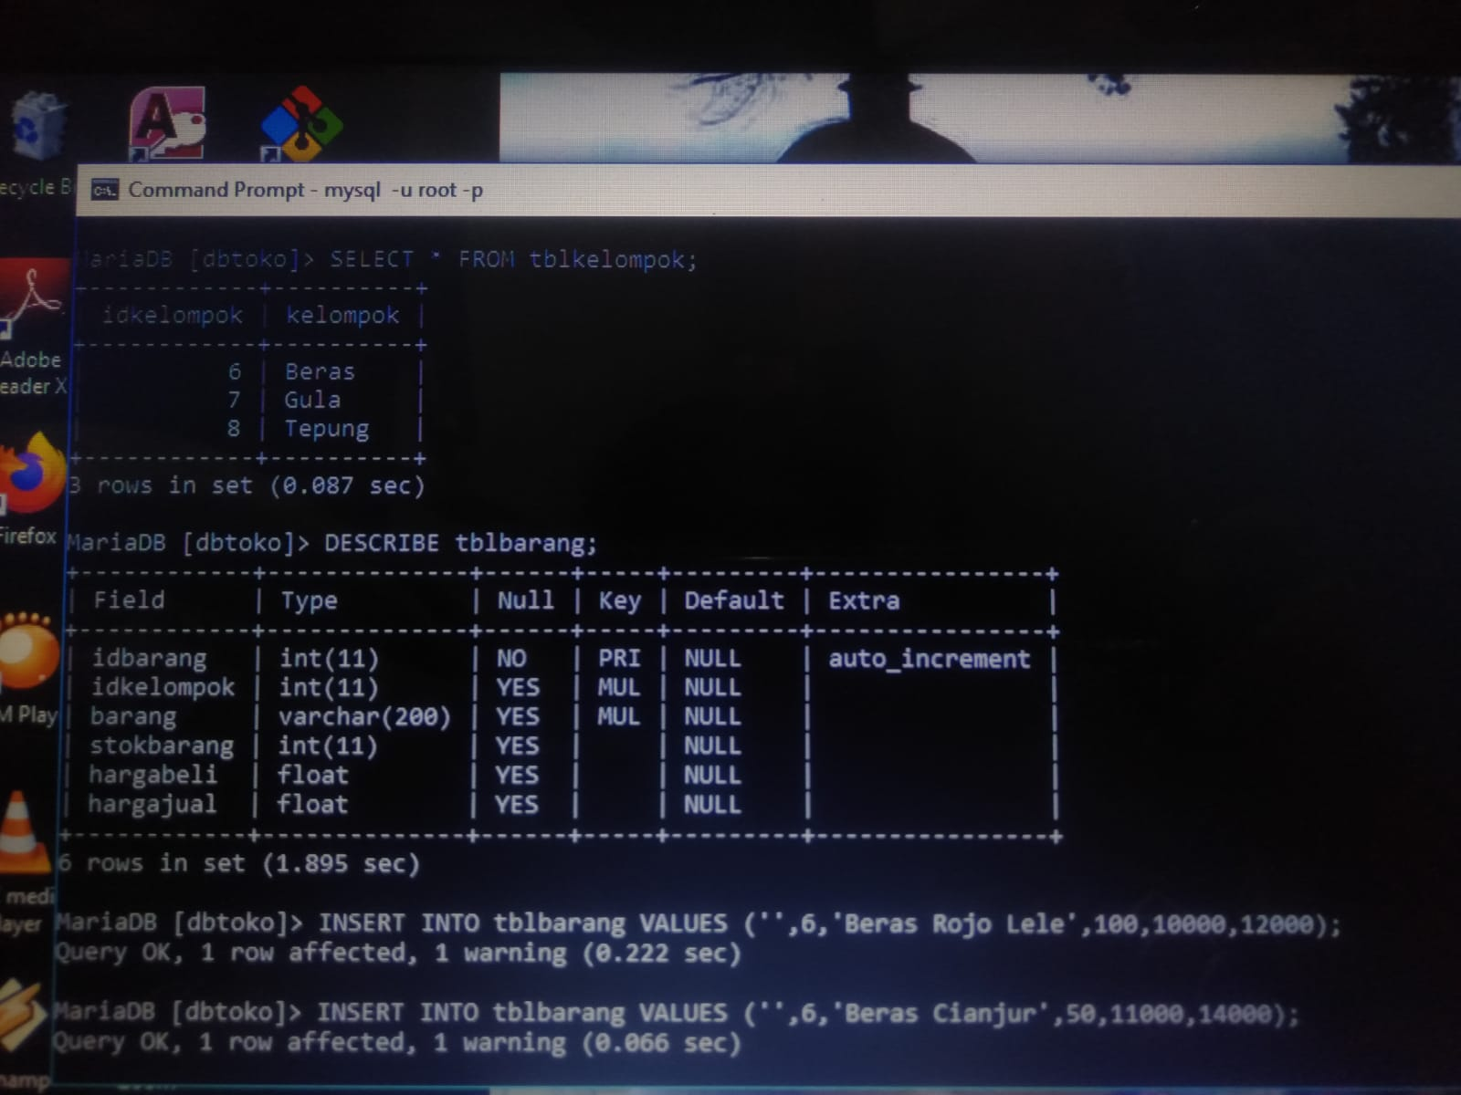
HASIL
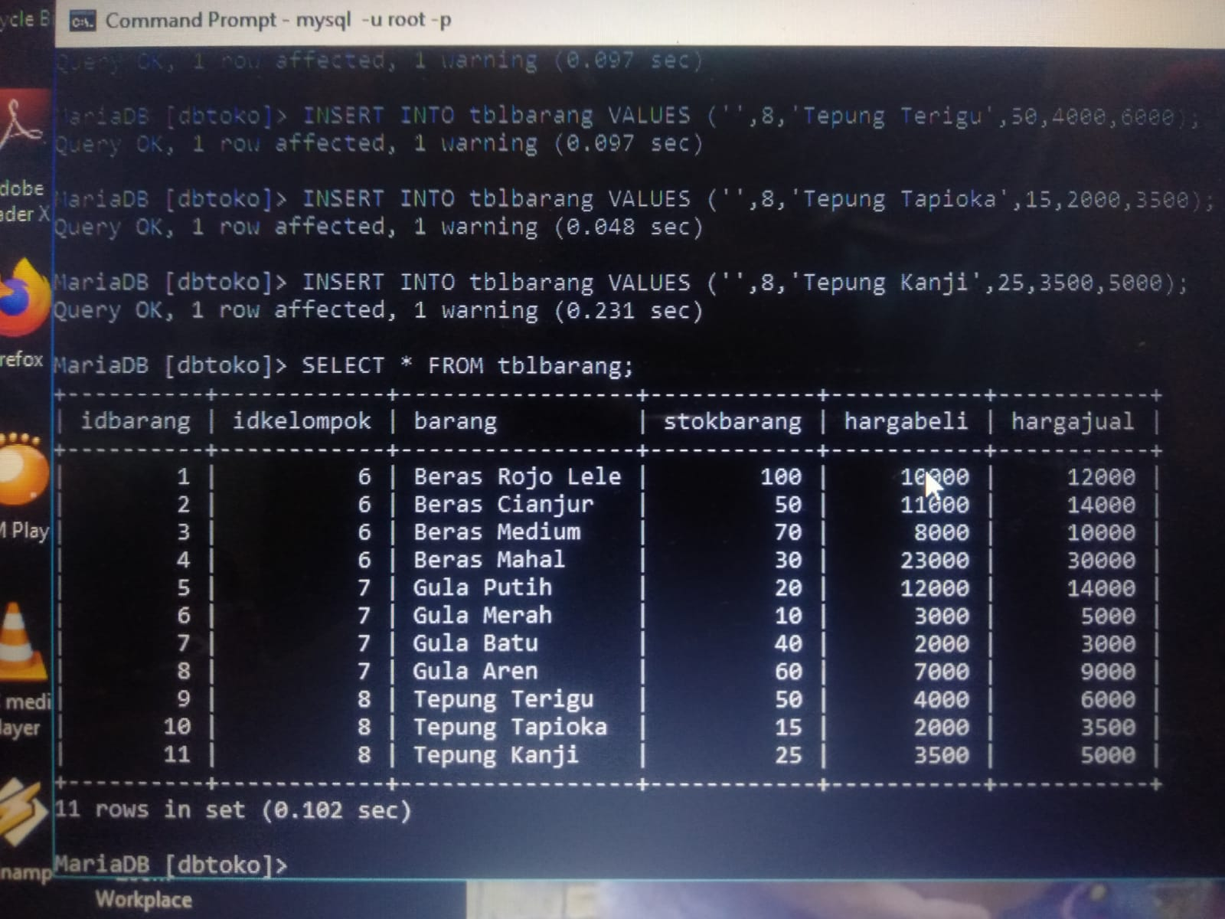

Pengujian Insert
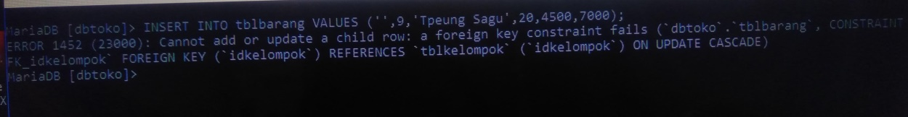

Pengujian Update
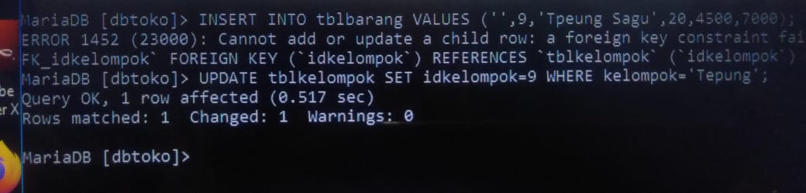
HASIL PADA tblkelompok
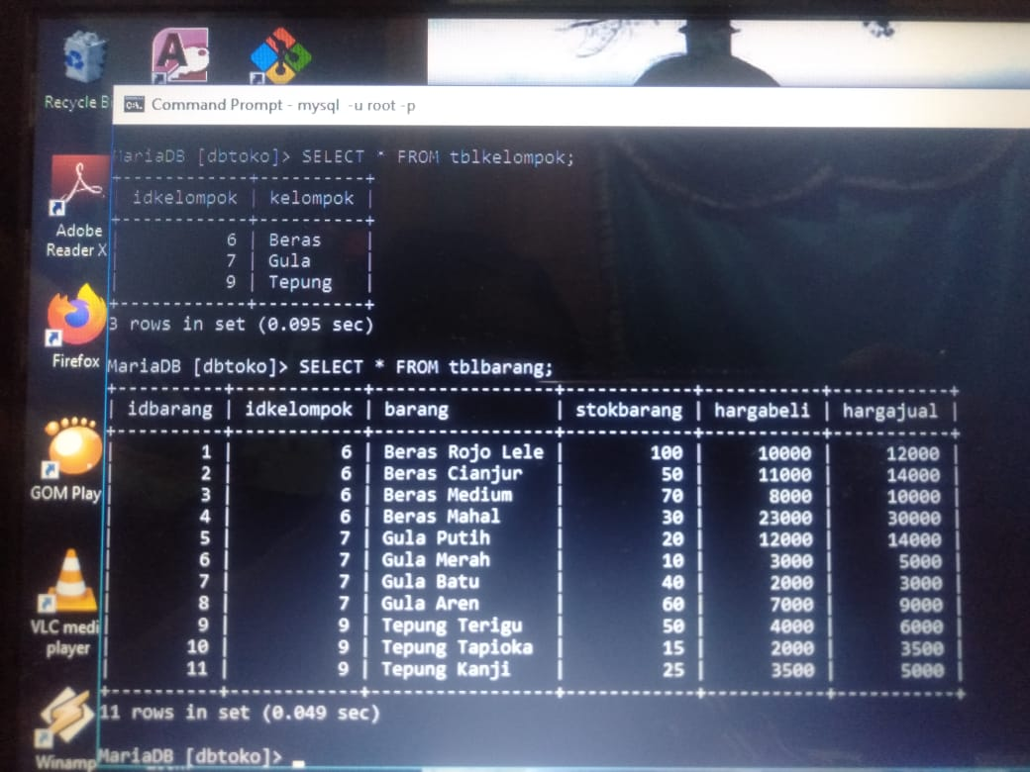
HASIL PADA tblbarang


Pengujian Delete
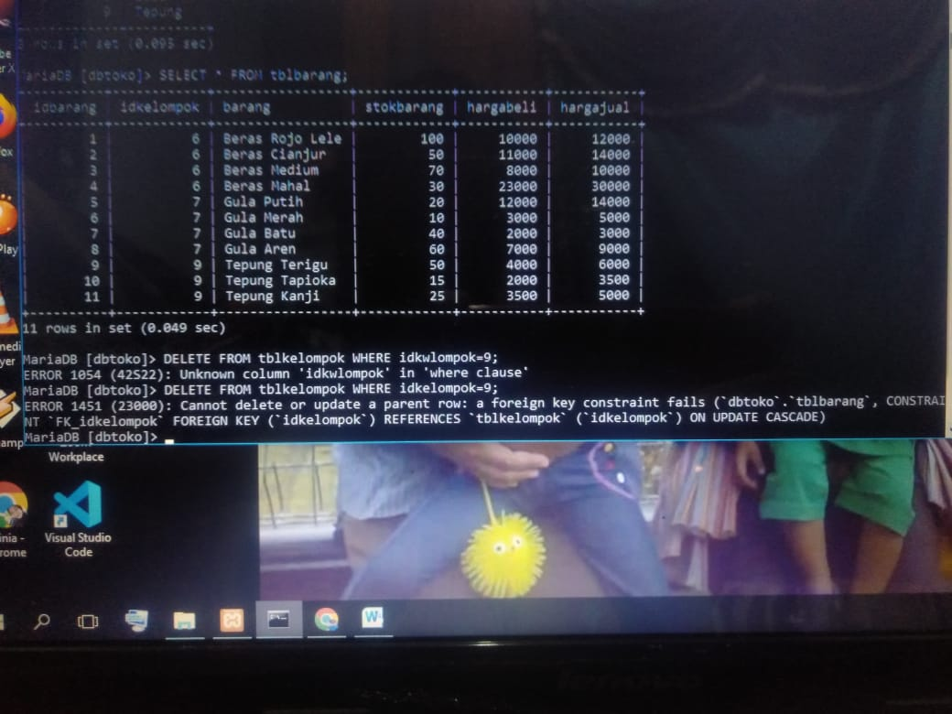
INSERT DATA BARU DAN PERIKSA DATA
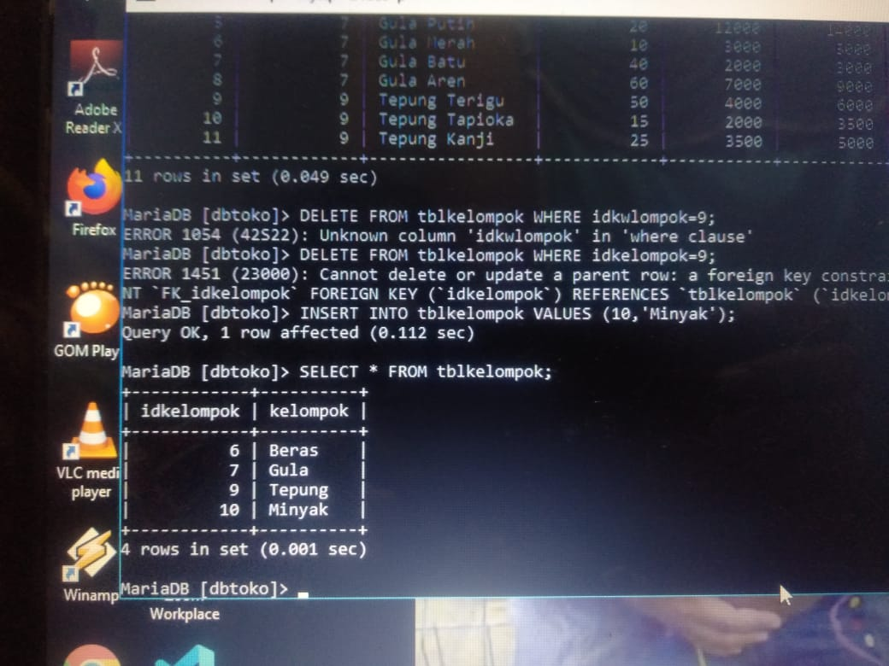
Karena kolom [idkelompok] 10 belum digunakan pada tabel transaksi maka kolom tersebut bisa dihapus, menggunakan perintah dibawah ini lalu periksa tabel yang sudah dihapus
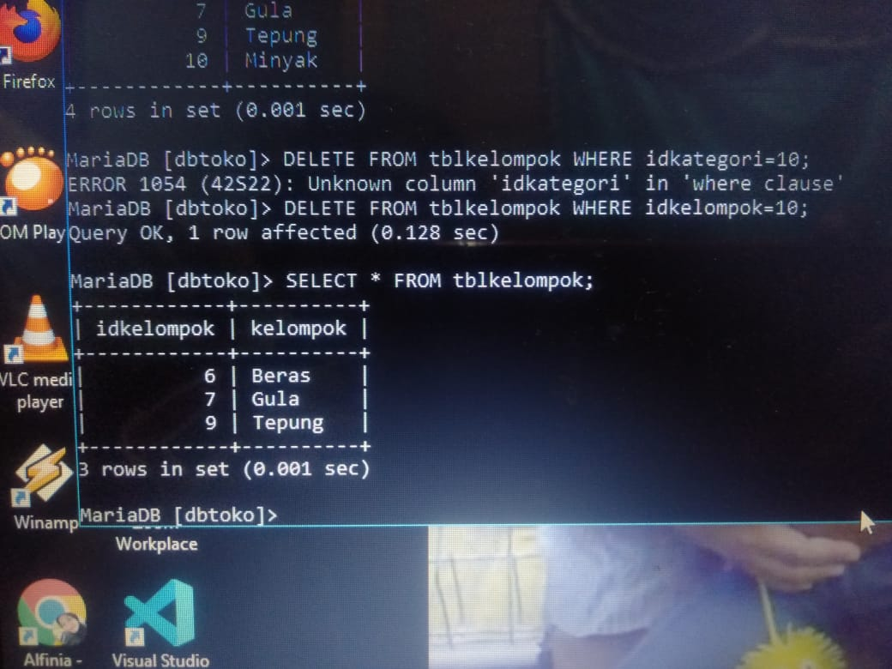

Pembuatan View
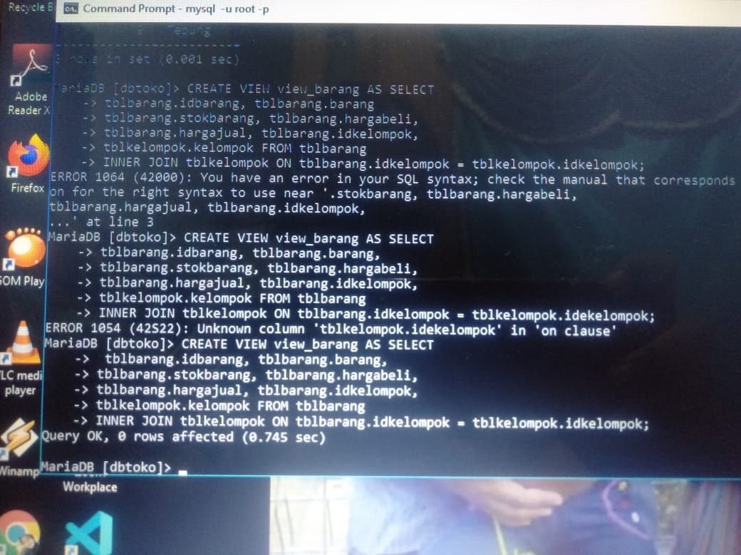

Menampilkan Semua View yang sudah dibuat
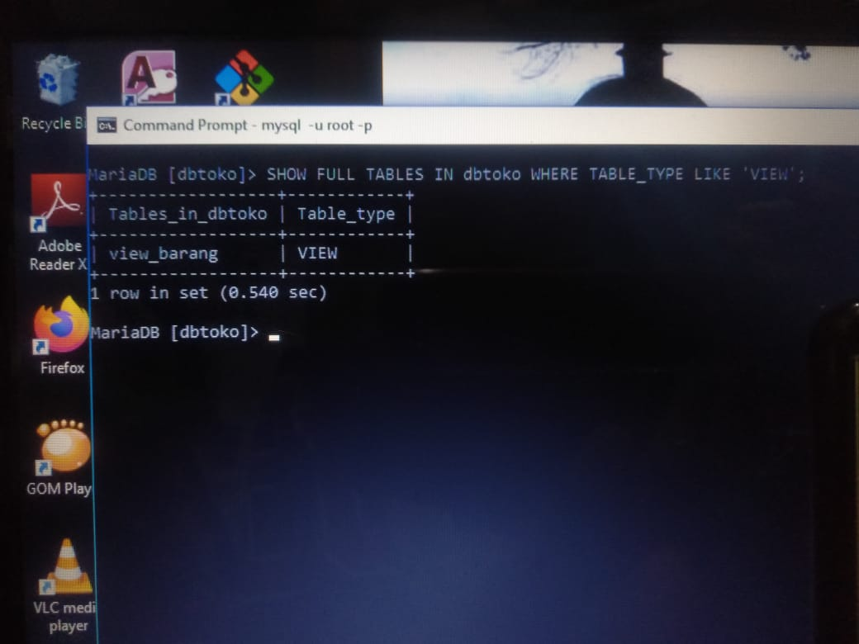

Melihat Isi View
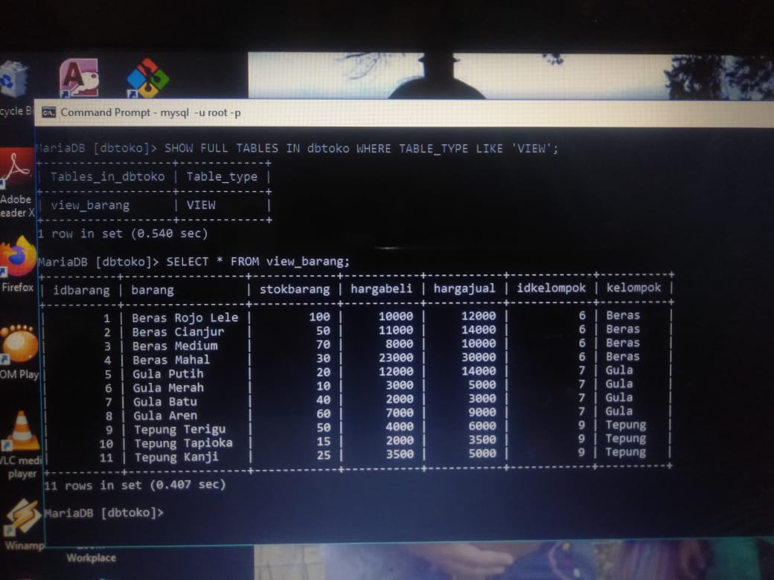
Menghapus View
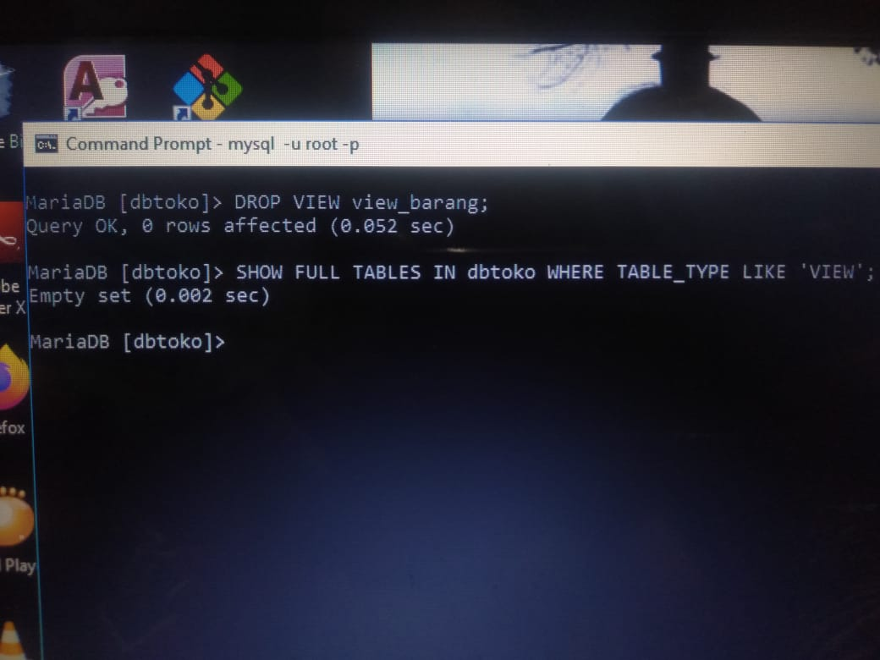

Select semua kolom (*)
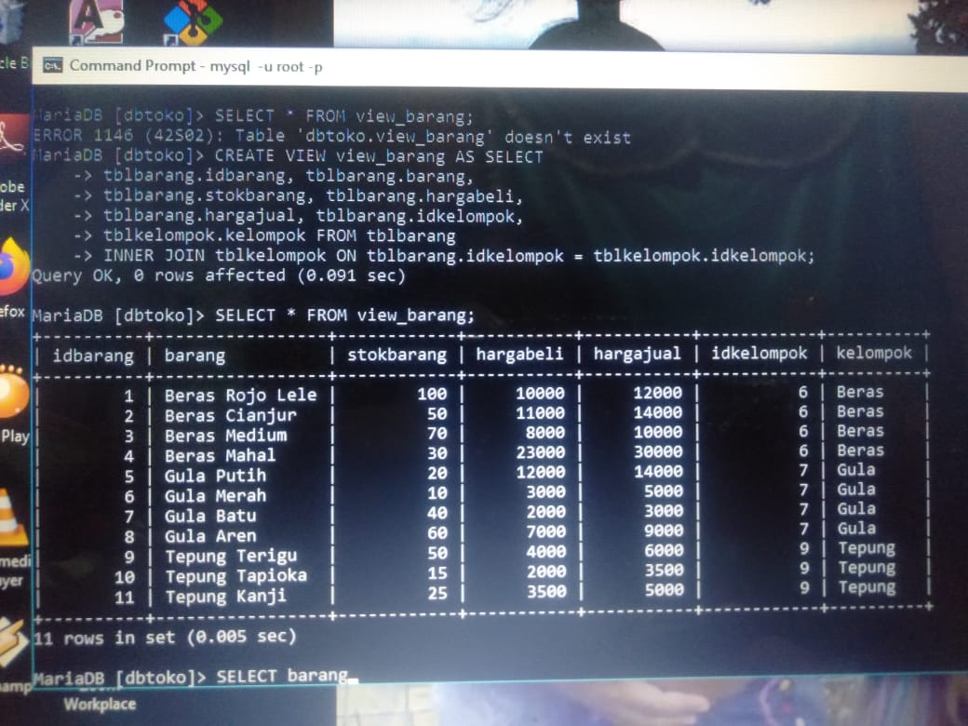

Select sebagian kolom
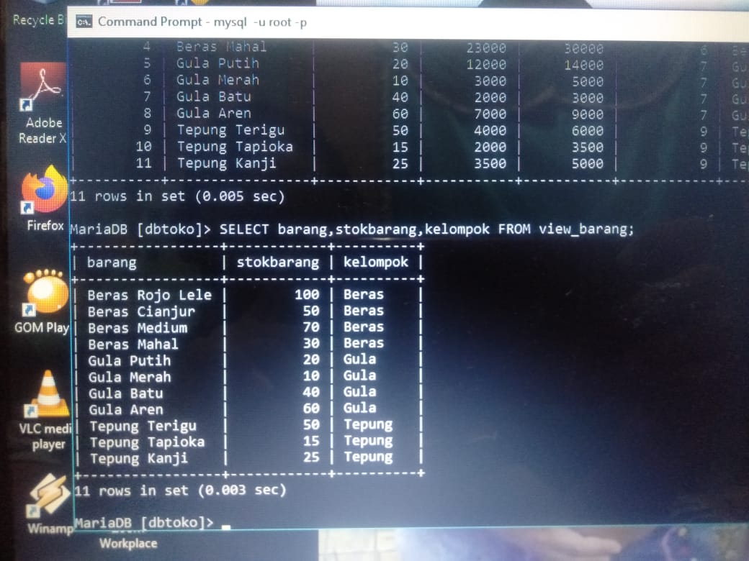

Select Order
HASIL DARI SELECT ORDER ASC
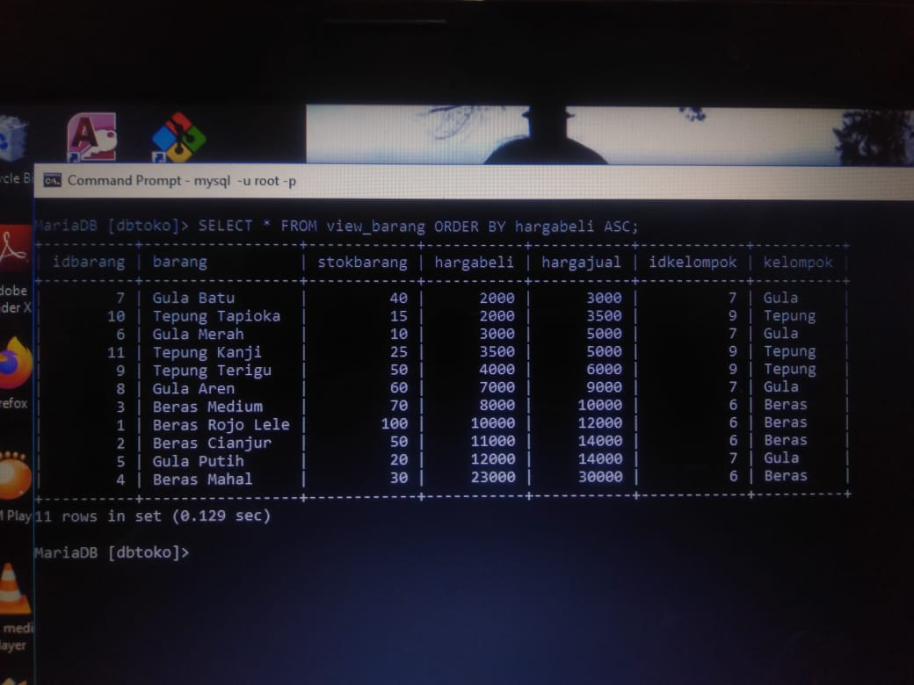
HASIL DARI SELECT ORDER DESC
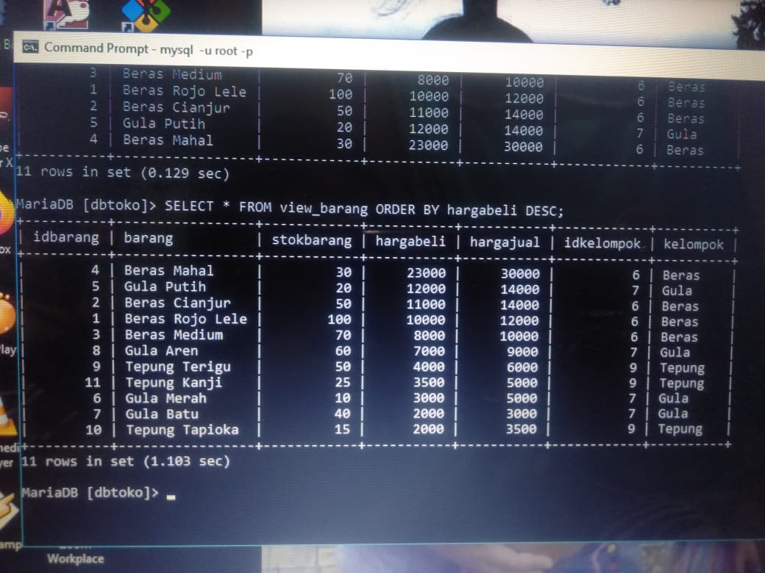

Select Group
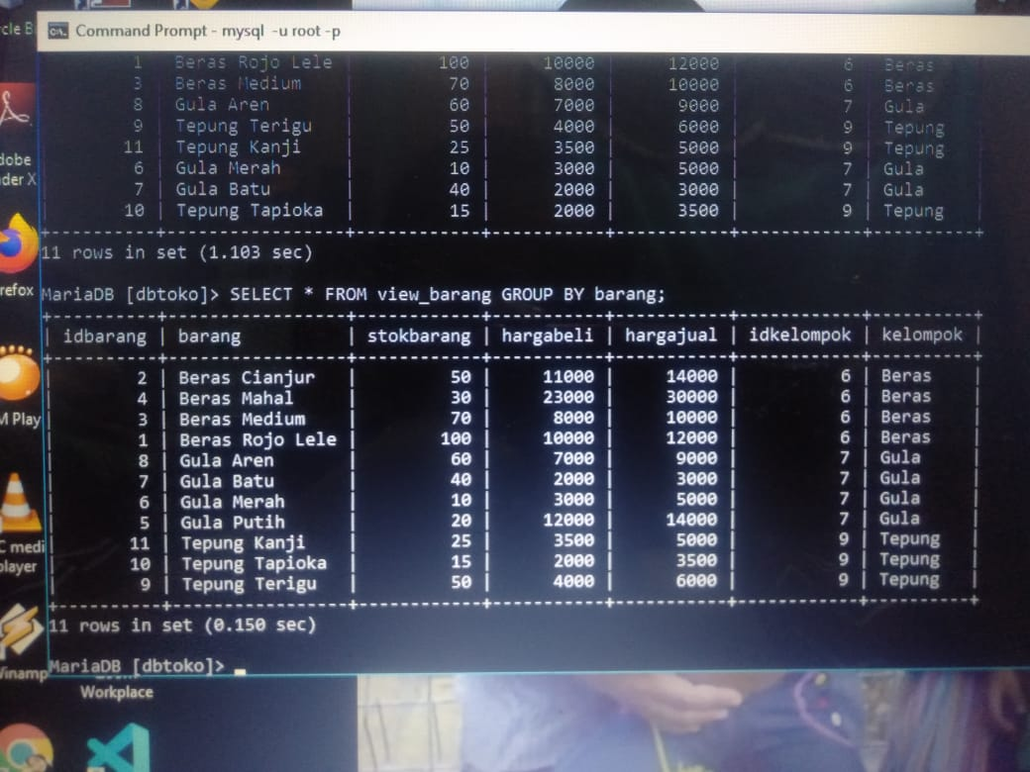

Pengujian WHERE
- SELECT * FROM nama_tabel_atau_view WHERE pengujian ORDER BY nama_kolom;
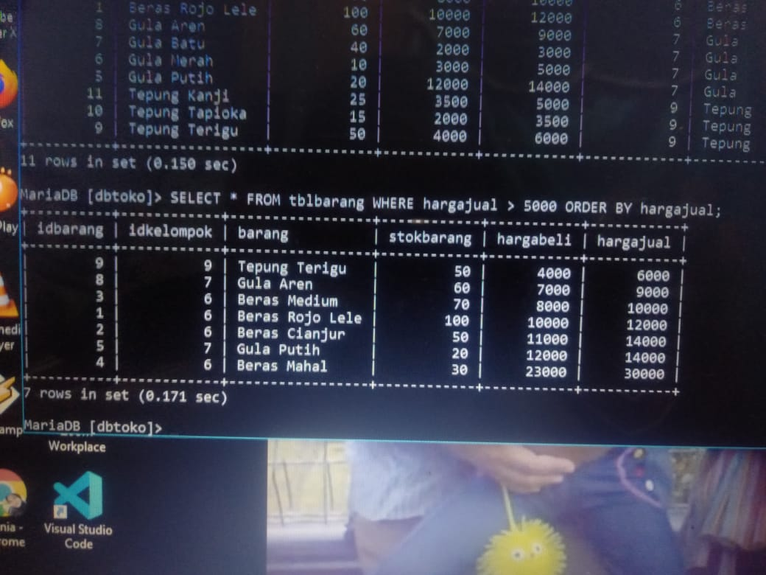
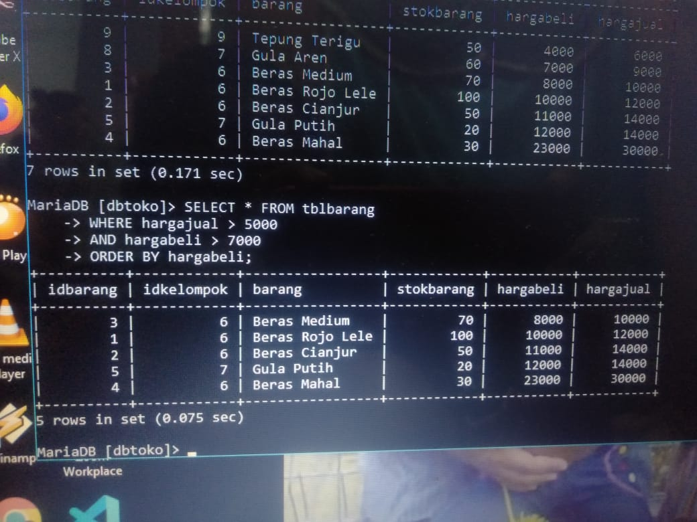
- SELECT * FROM nama_tabel_atau_view WHERE nama_kolom LIKE ‘%_apapun’;
contoh :
- %a artinya awalan sembarang yang penting akhiranya a
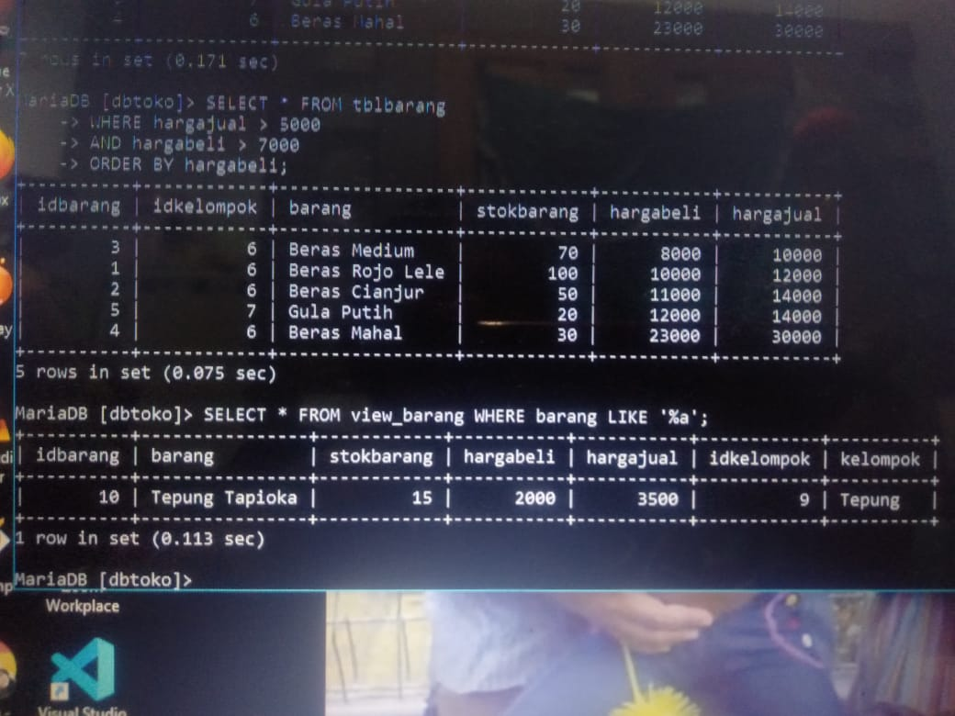
- b% artinya awalan b akhiranya sembarang
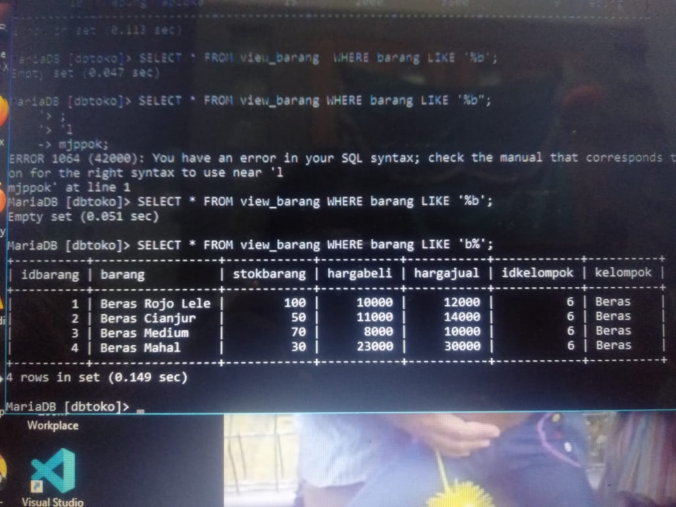
- %d% artinya awalan sembarang dan akhiran sembarang yang tengahmya ada huruf d
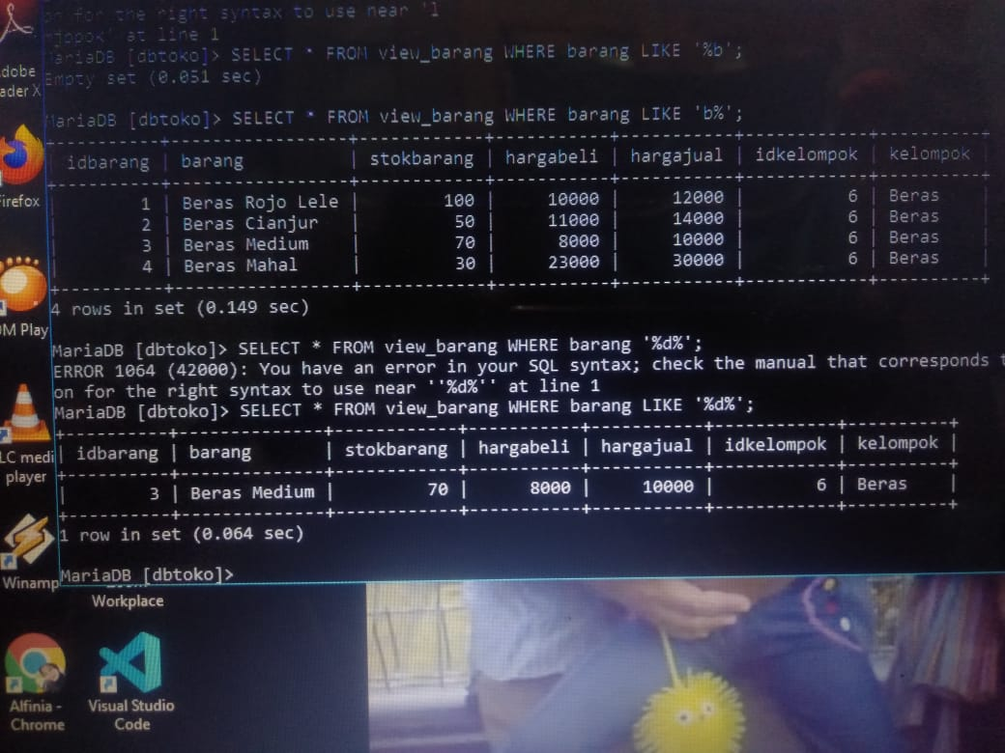

SUBQUERY (Select in Select)
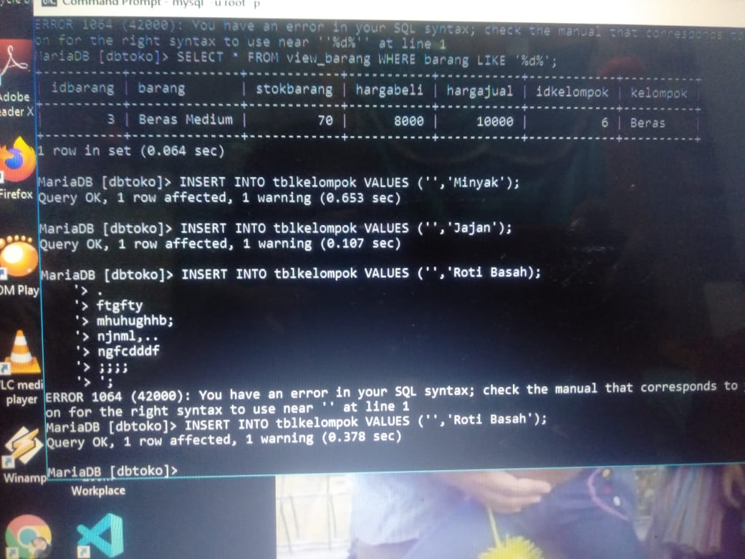

HASIL
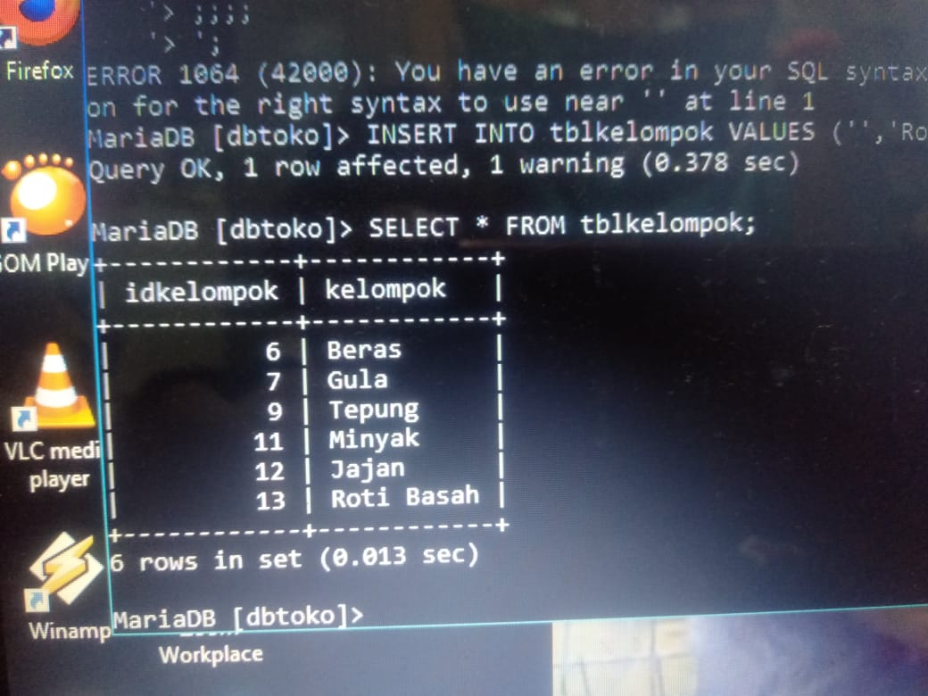
PERIKSA [view barang]
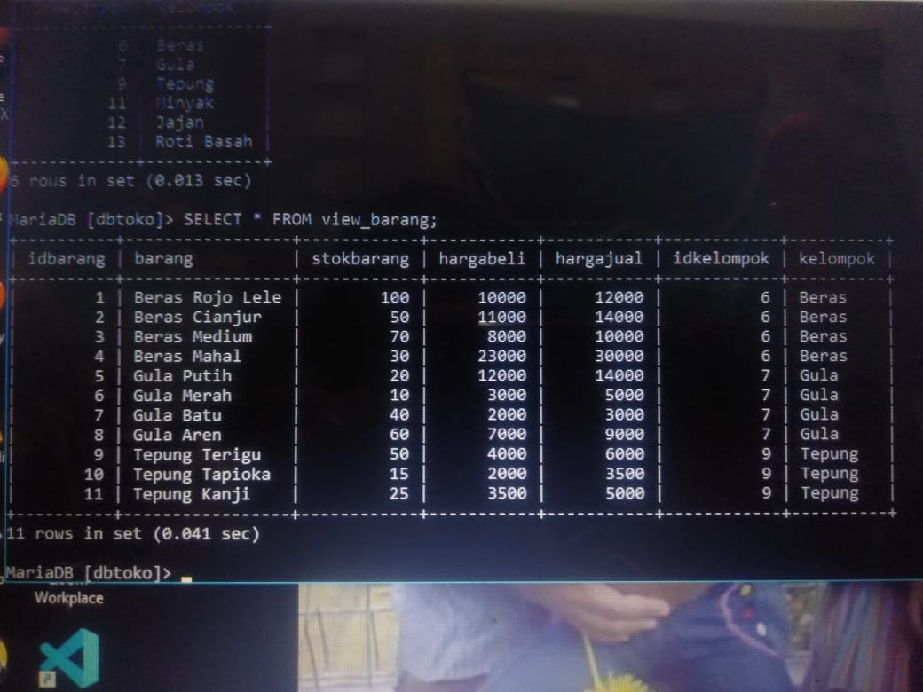
WHERE IN
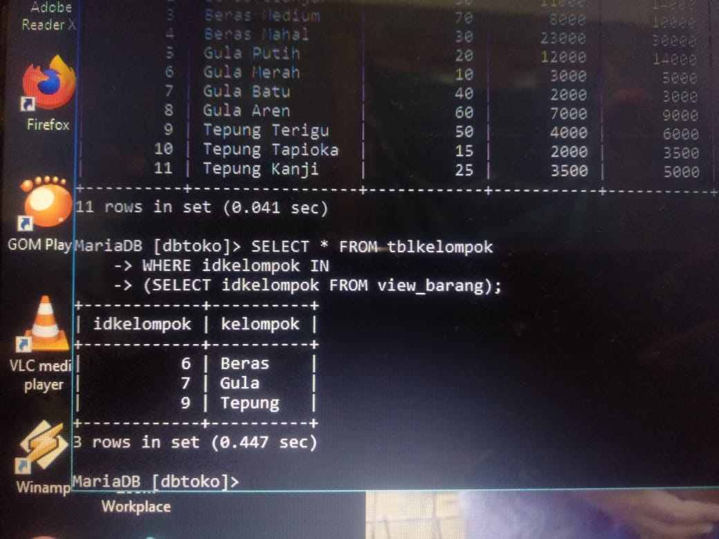
WHERE NOT IN
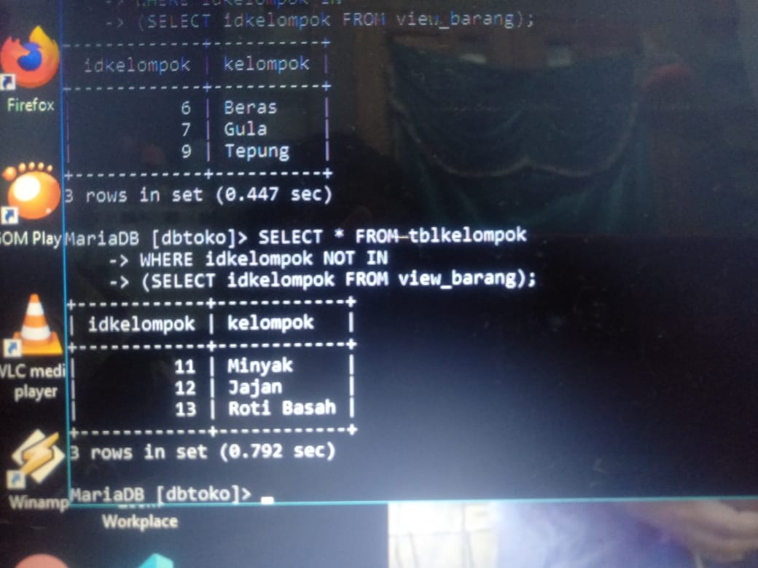
Membuat Relasi Antar Tabel
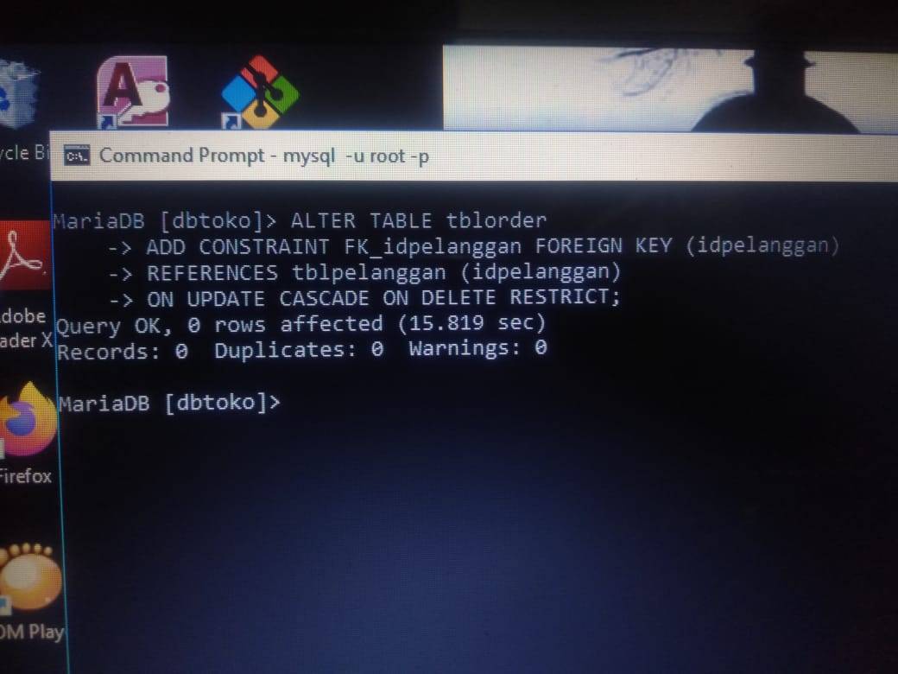
HASIL RELASI (RUMUS: ‘SHOW CREATE TABLE tblorder;’)
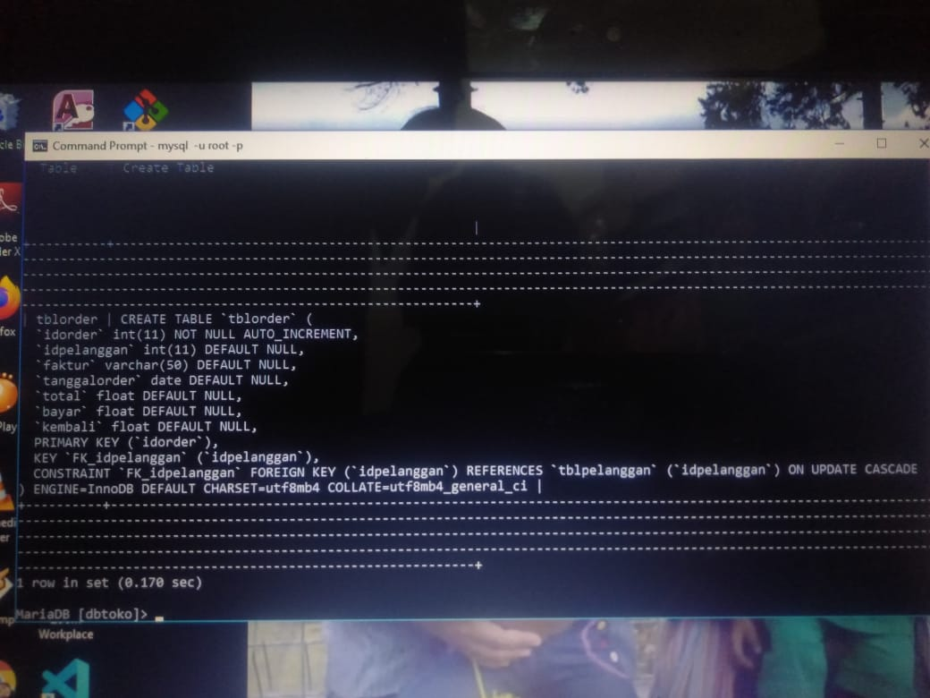

Relasi 2 Tabel Master dan 1 Tabel Transaksi
RELASI ANTARA TABEL [tblorderdetail] DAN TABEL [tblorder]
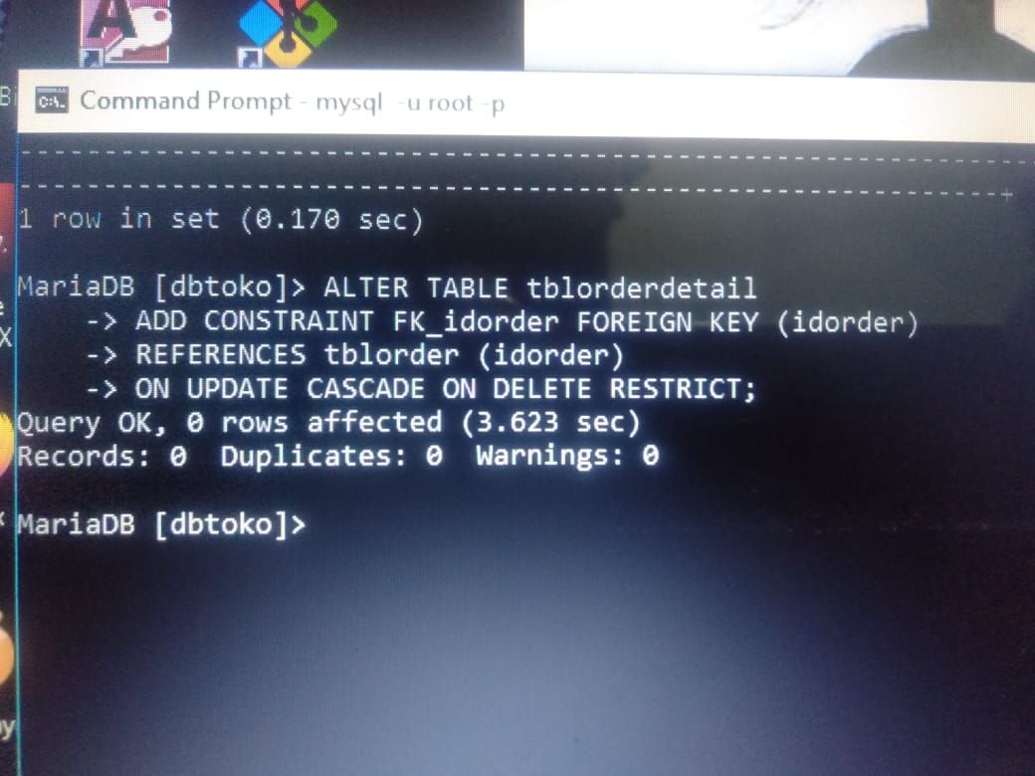
RELASI ANTARA TABEL [tblorderdetail] DAN TABEL [tblbarang]
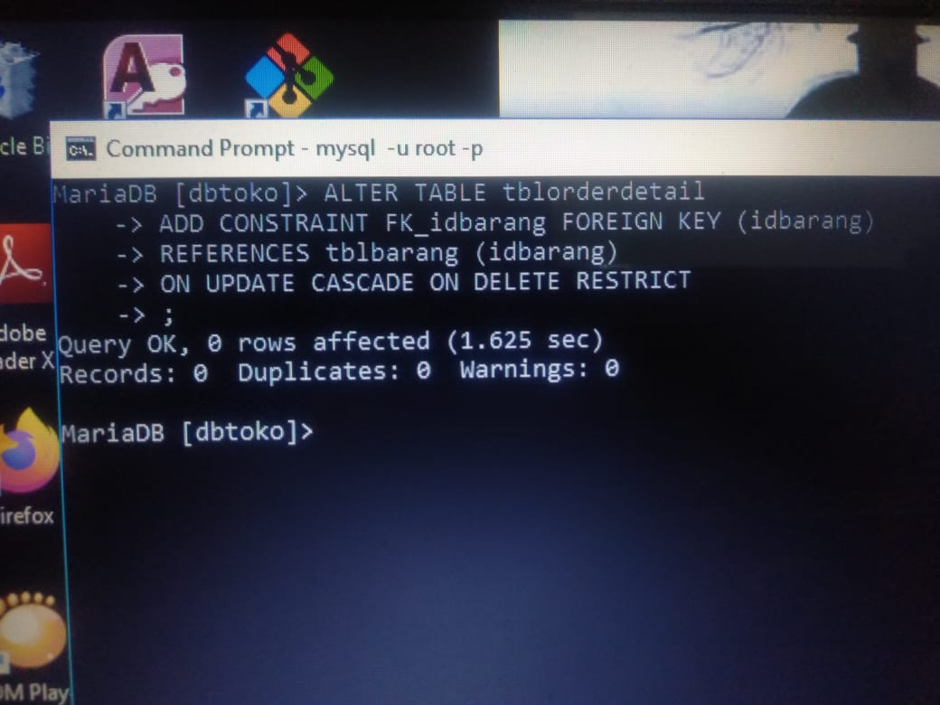
HASIL PEMBUATAN RELASI
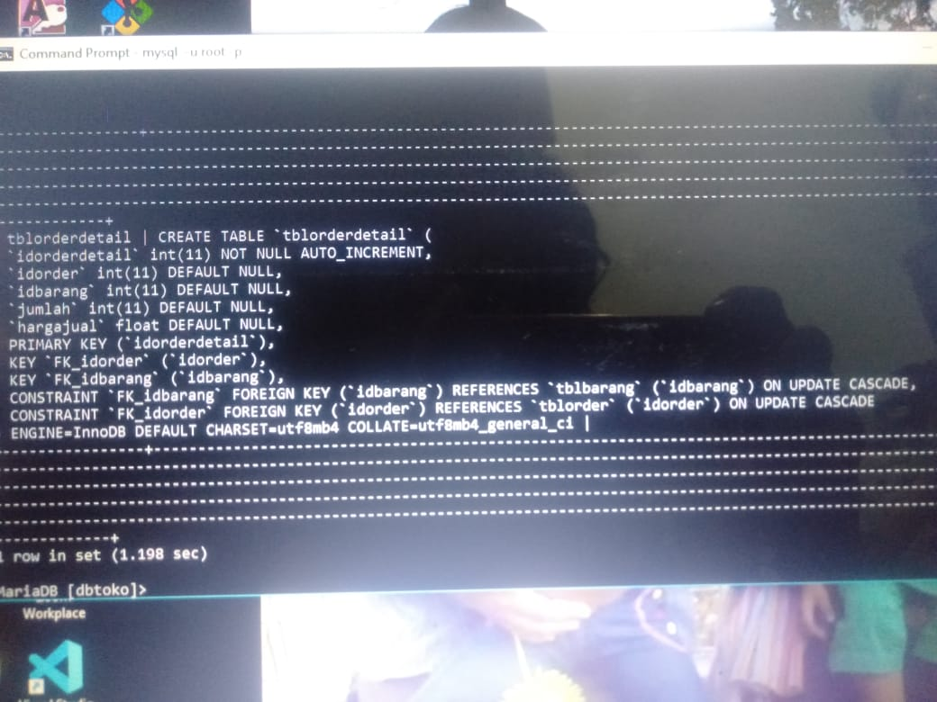

Dummy Data
Menampilkan struktur tabel
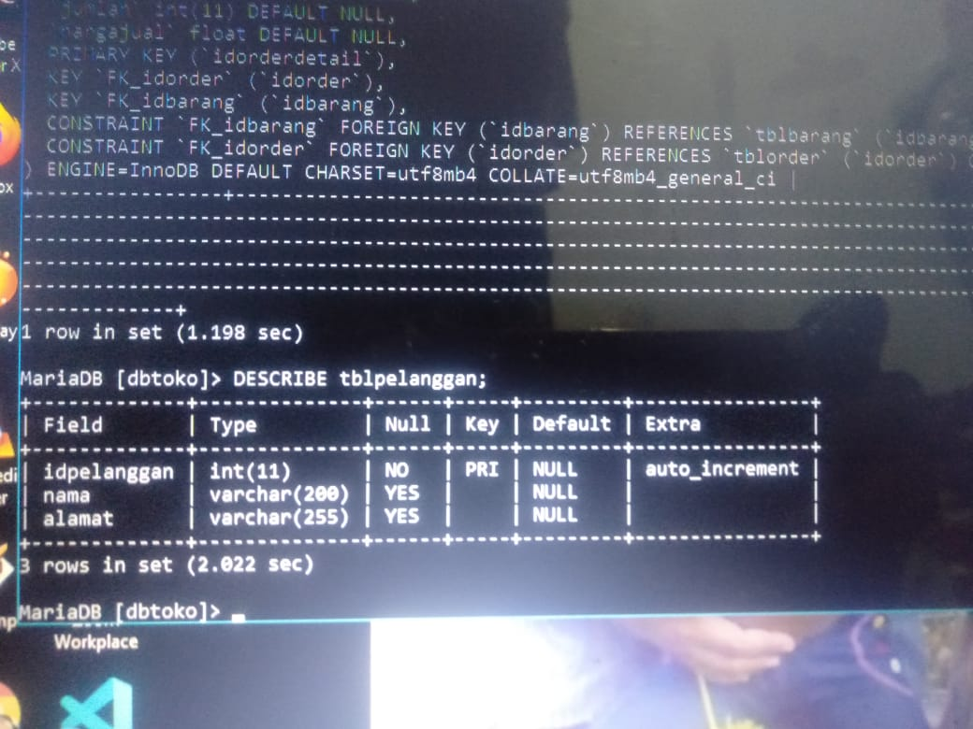
Isi nama pelanggan dengan dummy data
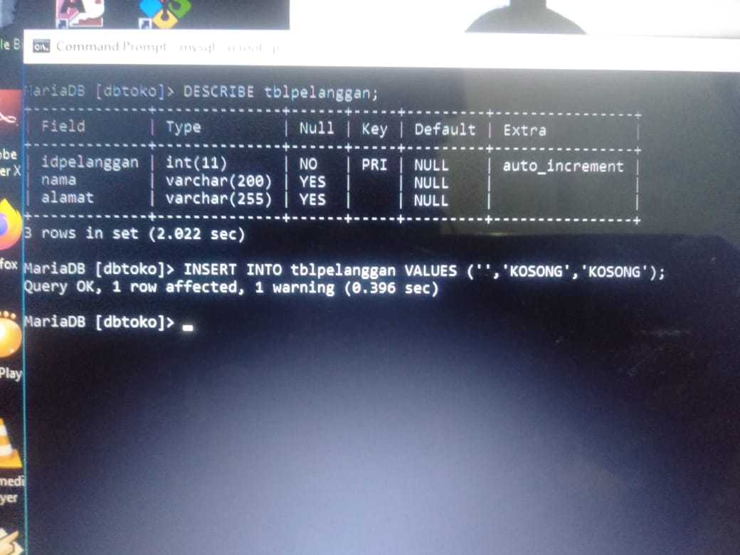
Hasil Insert data
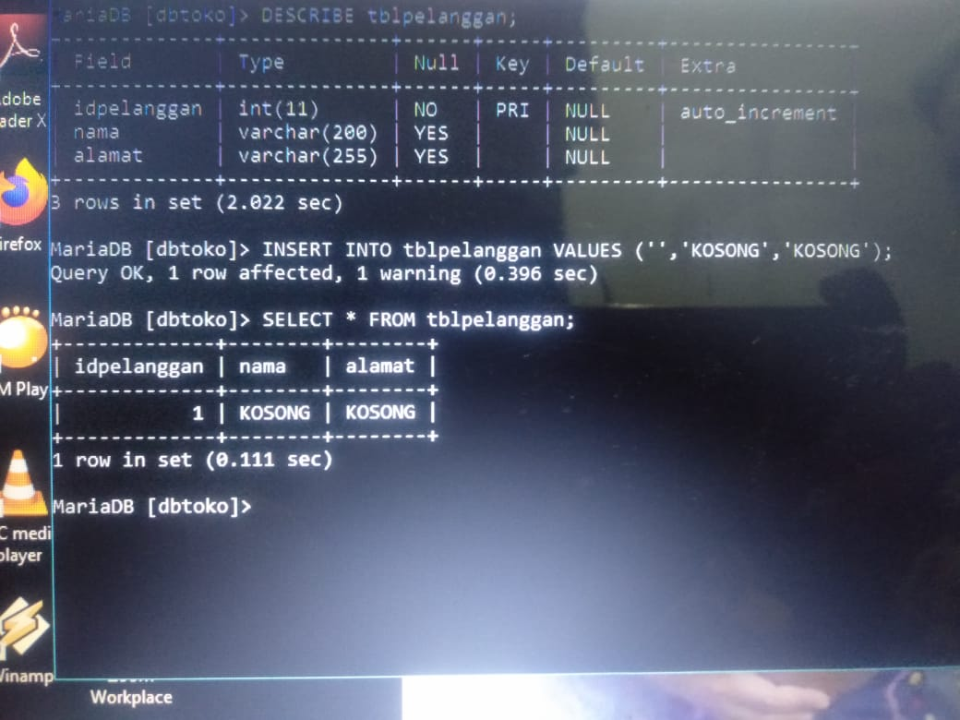

Konsep Trigger
- Tampilkan semua tabel
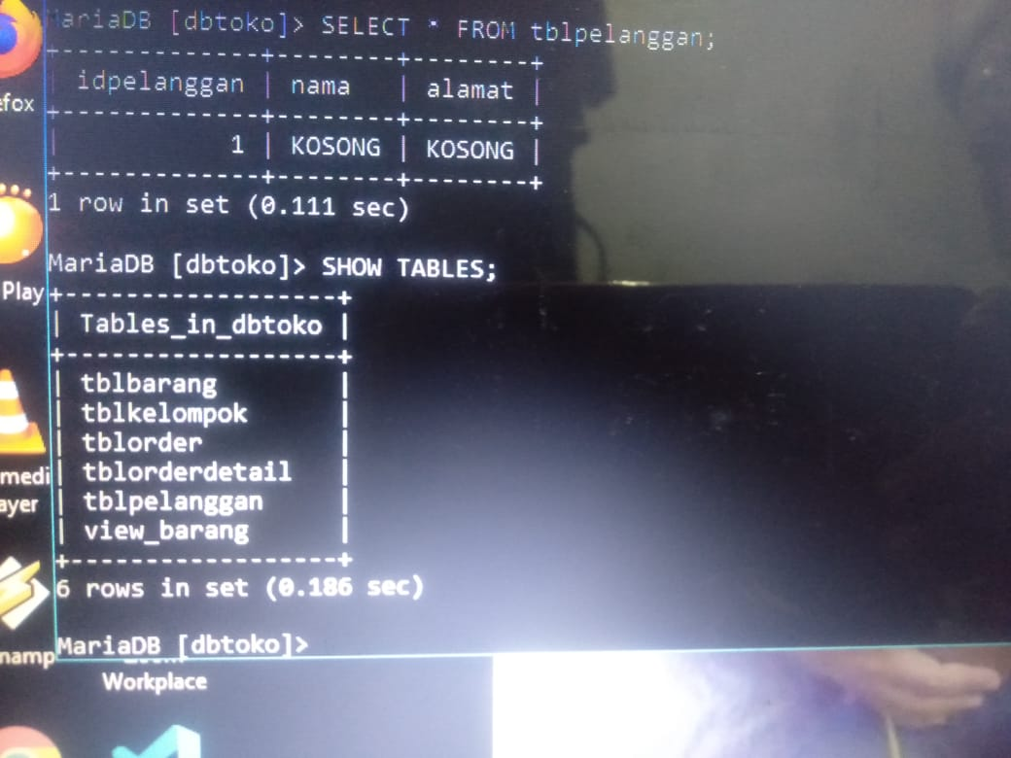

- Lihat struktur semua tabel
[tblbarang]
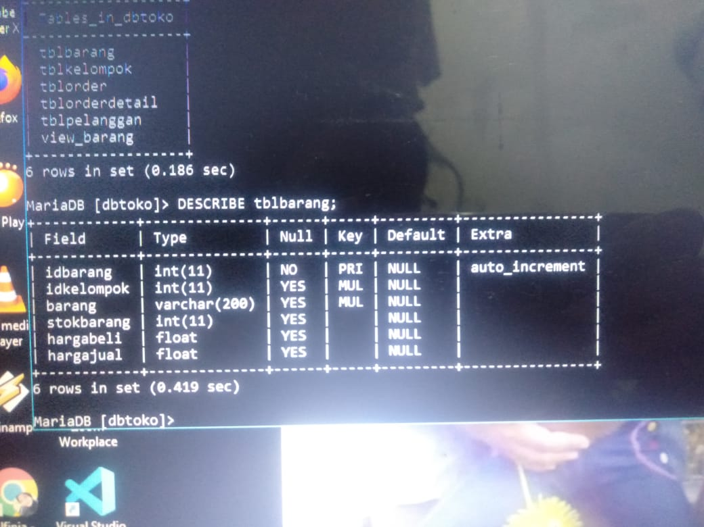
[tblkelompok]
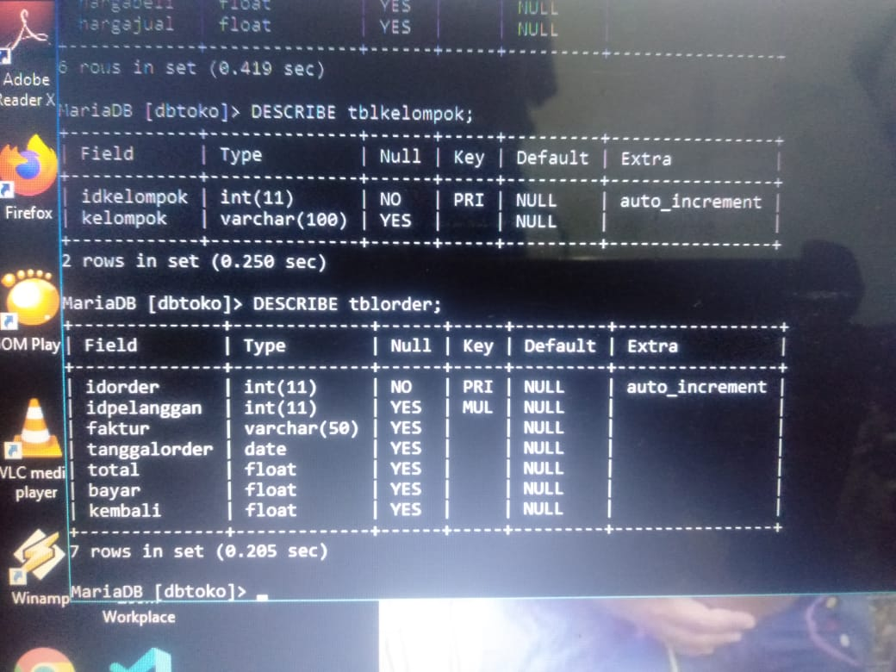
[tblorder]

[tblorderdetail]
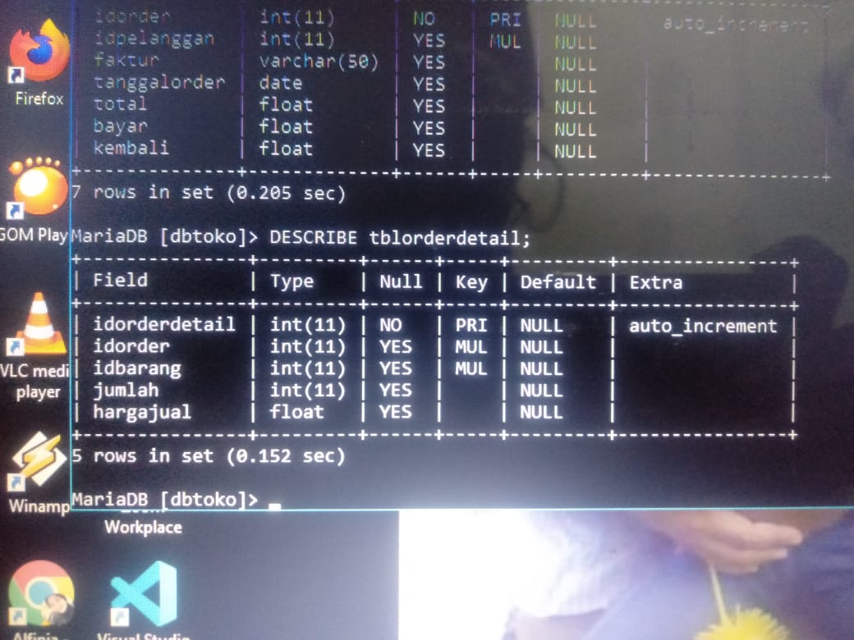
[tblpelanggan]
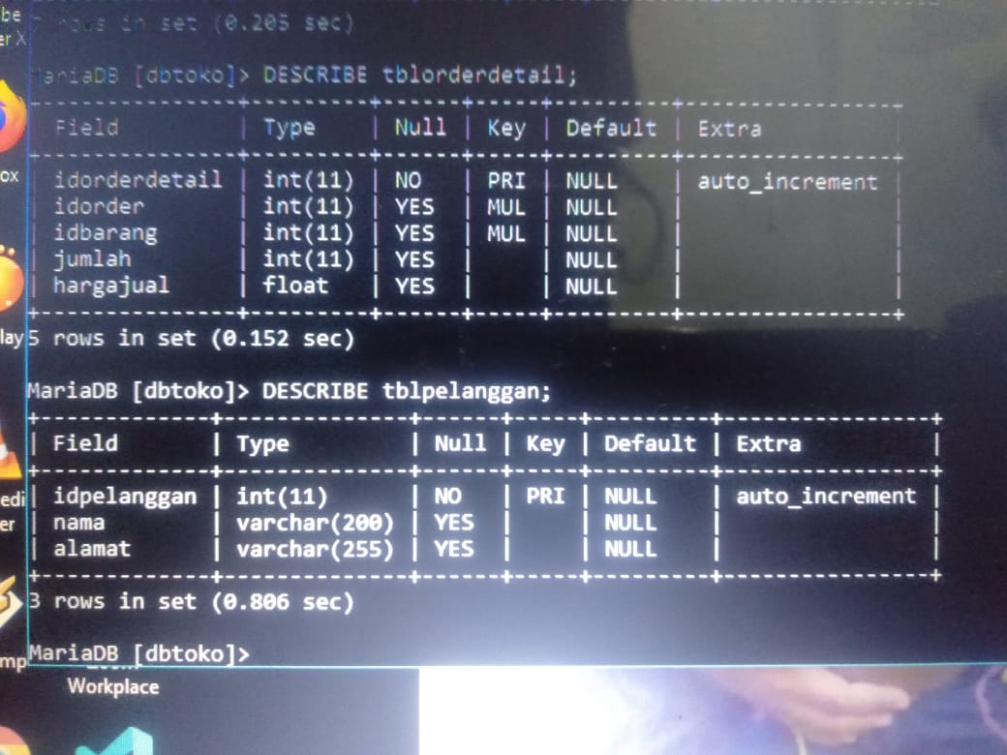

- Penyusunan proses bisnis
kolom [stokbarang] pada tabel [tblbarang] akan BERKURANG jika terjadi INSERT data
pada tabel [tblorderdetail]
kolom [stokbarang] pada tabel [tblbarang] akan BERTAMBAH jika terjadi DELETE data
pada tabel [tblorderdetail]
kolom [total] pada tabel [tblorder] akan BERTAMBAH jika terjadi INSERT data pada
tabel [tblorderdetail]
kolom [total] pada tabel [tblorder] akan BERKURANG jika terjadi DELETE data pada
tabel [tblorderdetail]
- Pemeriksaan nama kolom yang sama
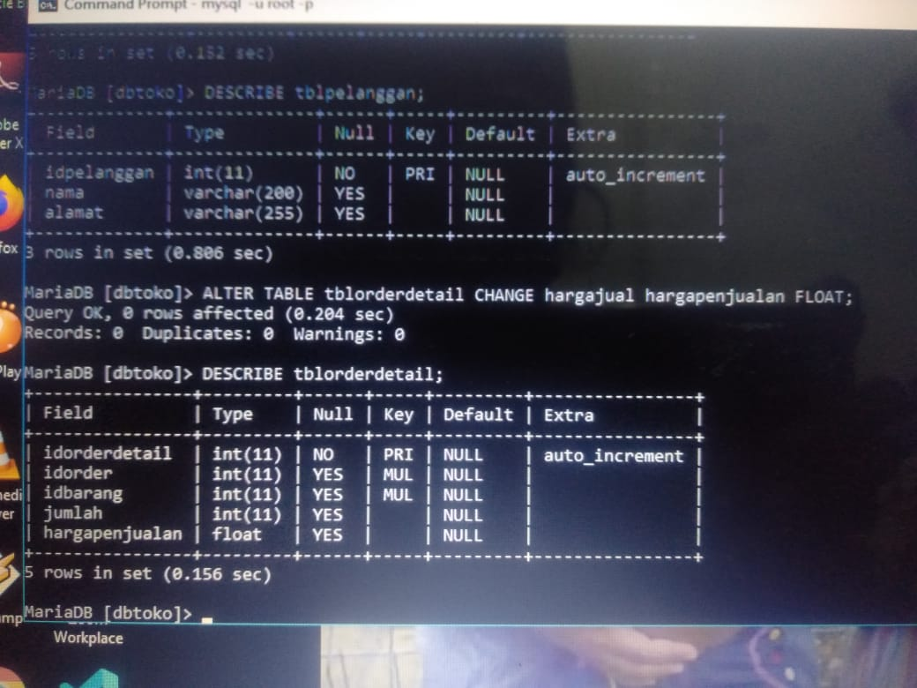
- Pemeriksaan kolom untuk perubahan hasil trigger
SEBELUM, Kolom [stokbarang]
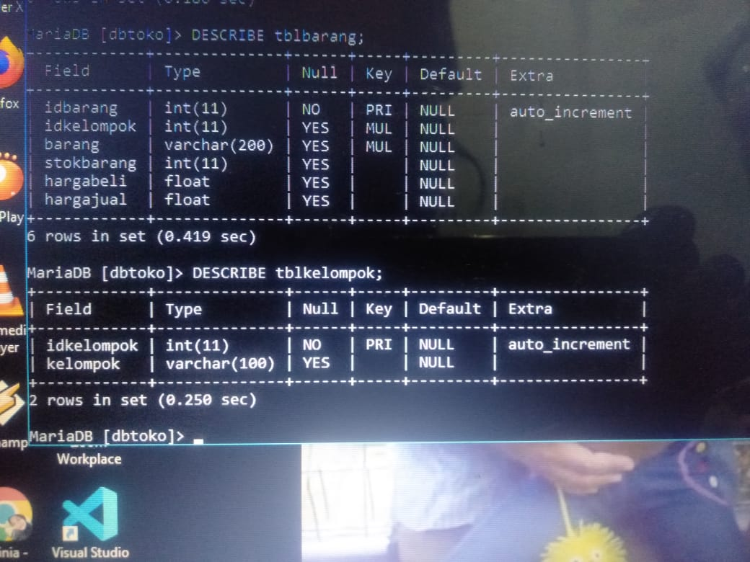
RUMUS PADA TABEL [tblbarang]
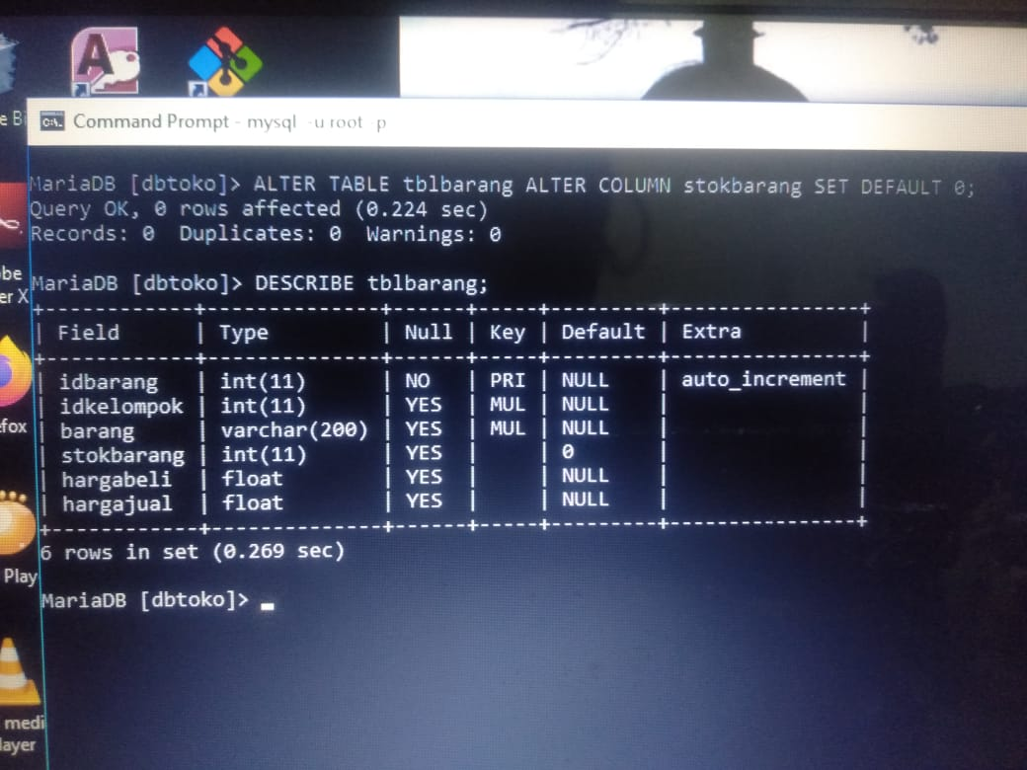
HASIL

SEBELUM, Kolom [total] pada tabel [tblorder]
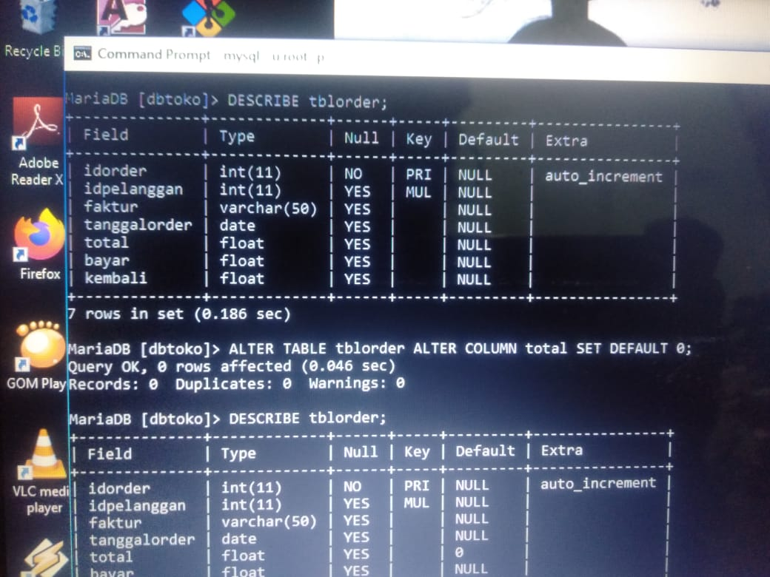
RUMUS

HASIL
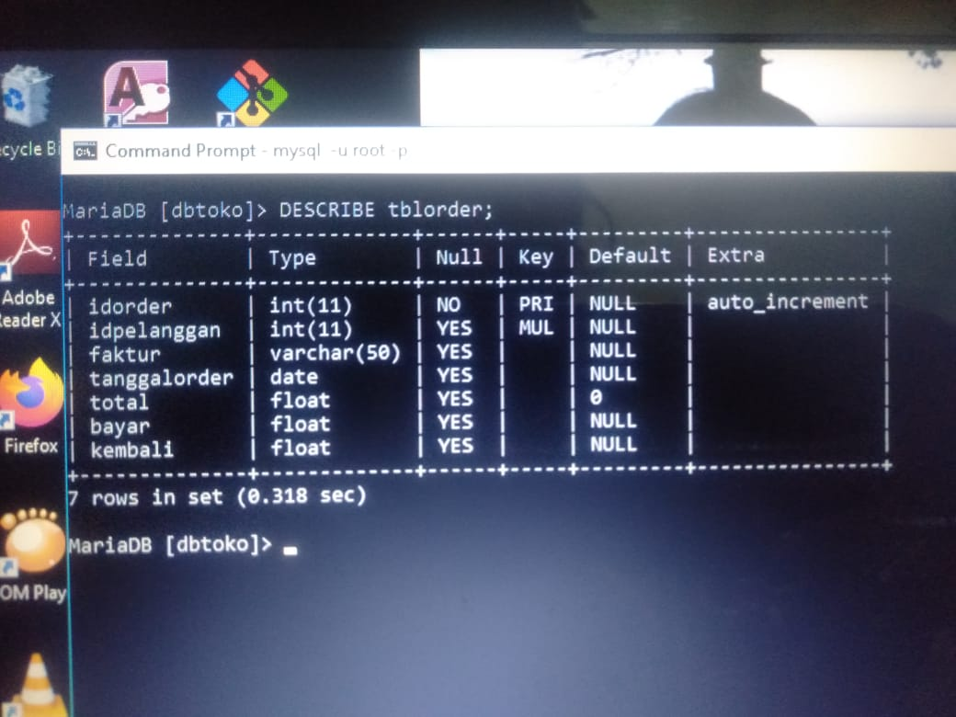

Pembuatan Trigger
- kurang_stok
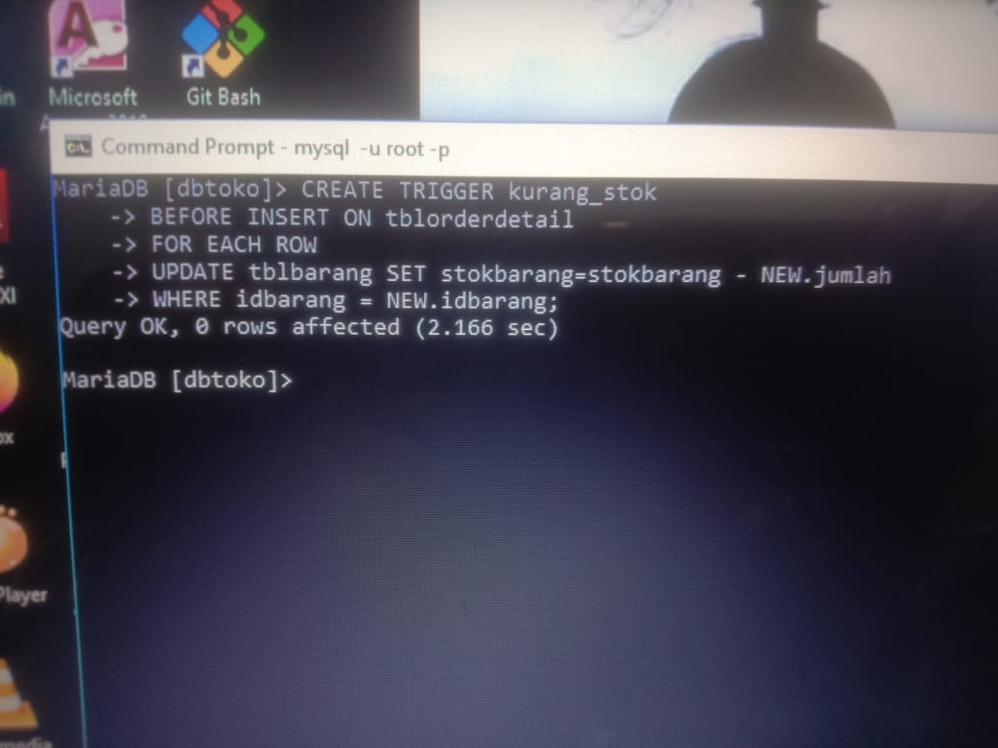
- tambah_total
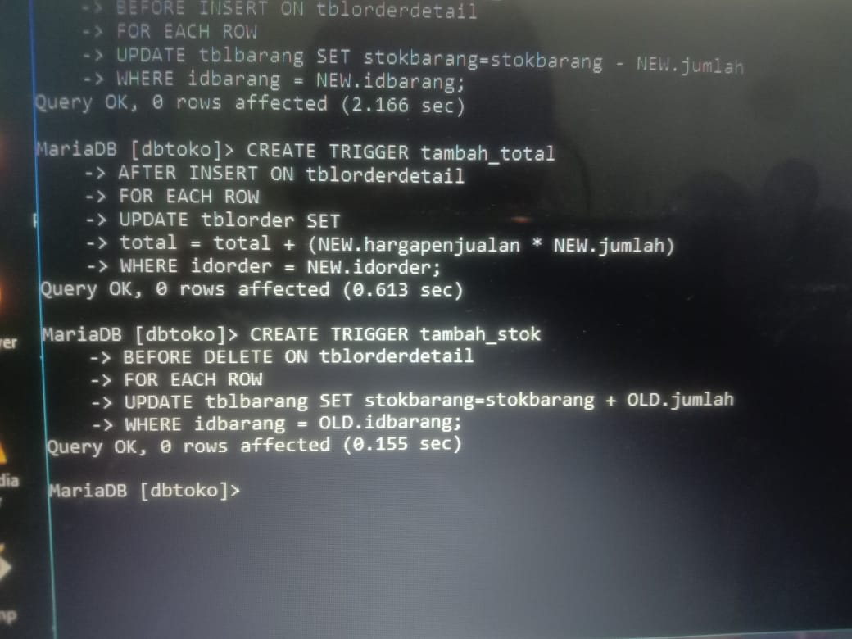

- tambah_stok

- kurang_total
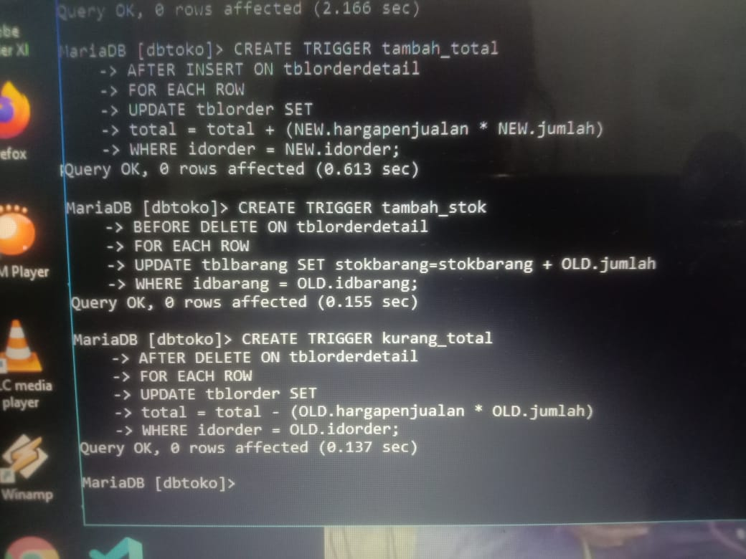

Menampilkan Trigger
RUMUS
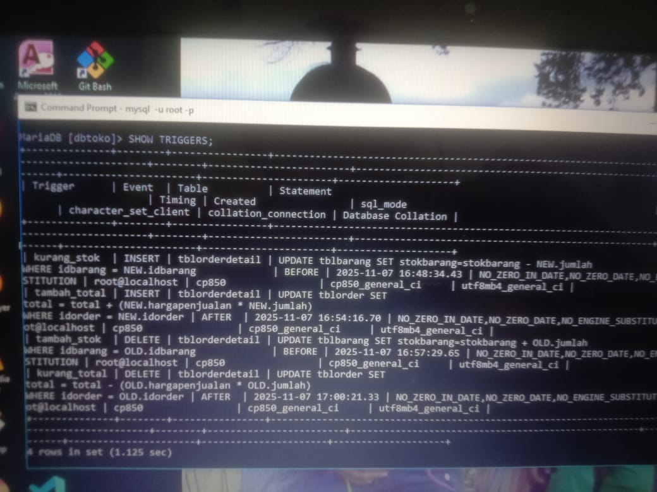
HASIL


Pengujian Trigger
- Persiapan
tampilan [tblbarang]
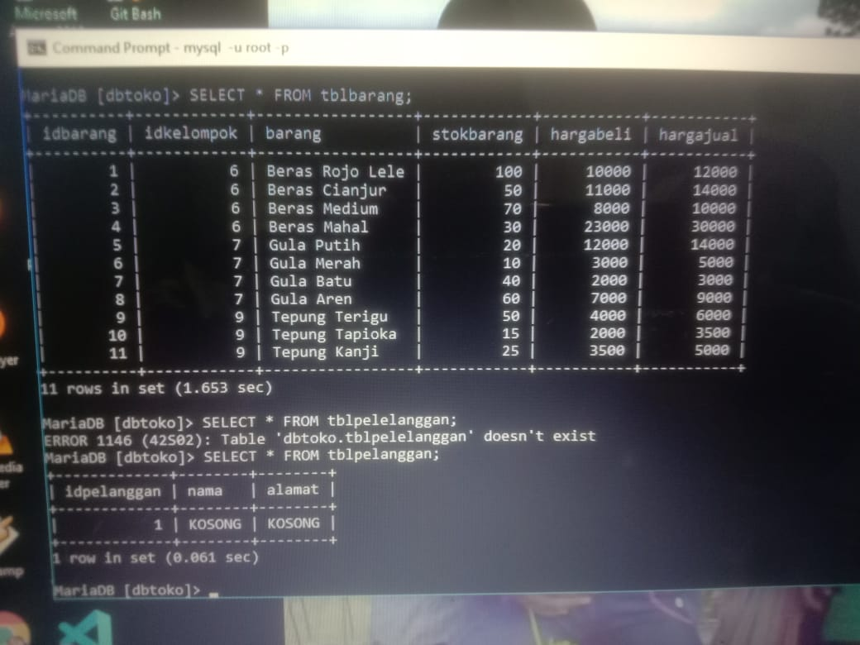
tampilan [tblpelanggan]

tambah 2 data pelanggan lagi untuk pengujian
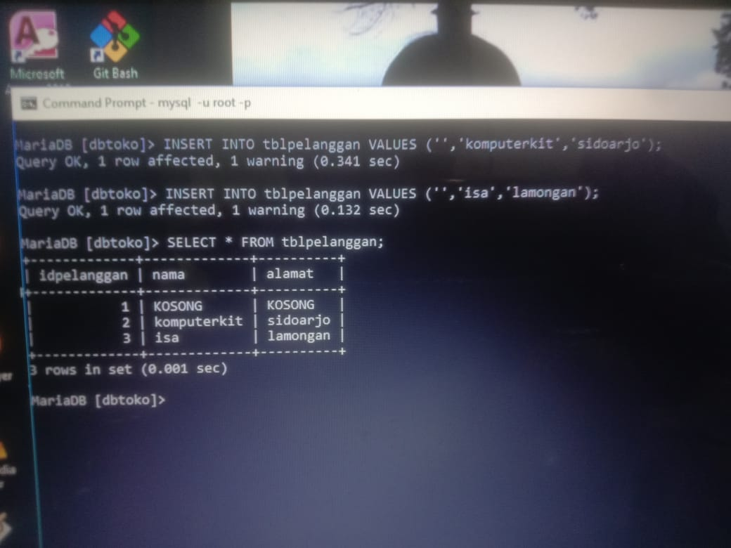
tampilkan kembali data pelanggan

tampilan [tblorder] dan [tblorderdetail]
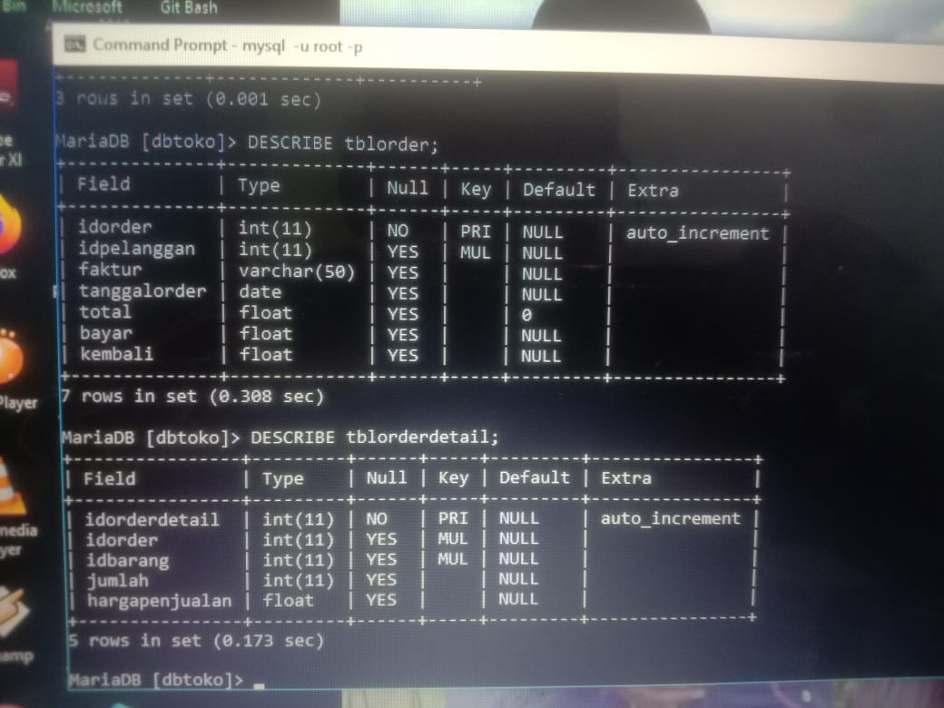

- Pengujian INSERT pada Tabel [tblorderdetail]
buat order atas nama pelanggan
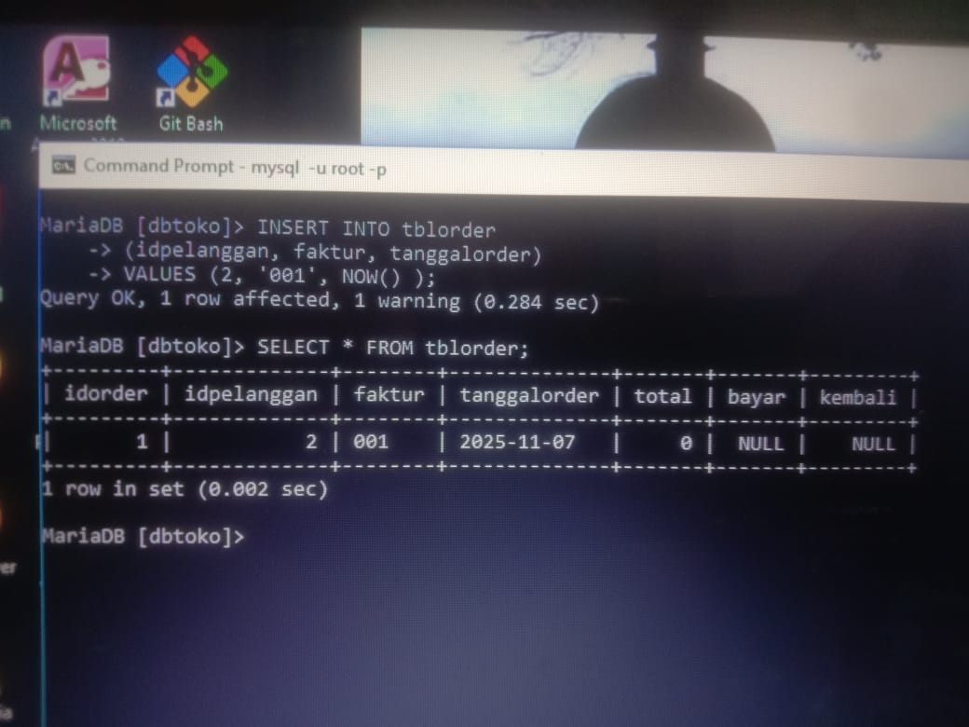

hasil

SEBELUM PROSES INSERT [tblorderdetail]
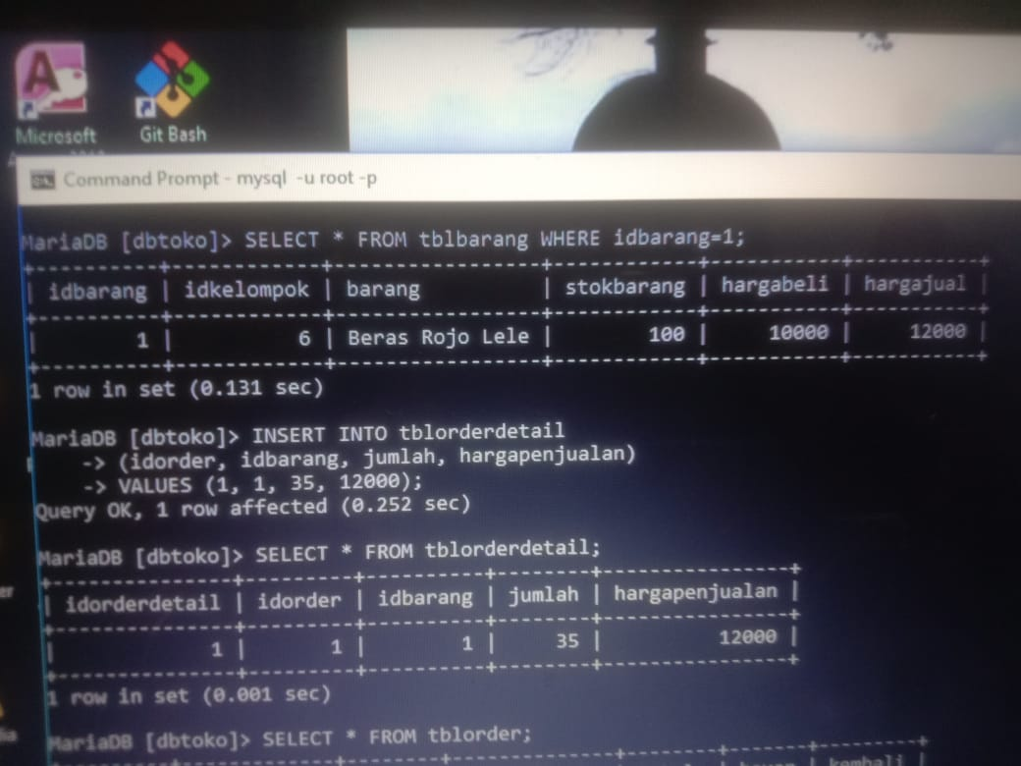
INSERT DATA [tblorderdetail]

Hasil [tblorderdetail]
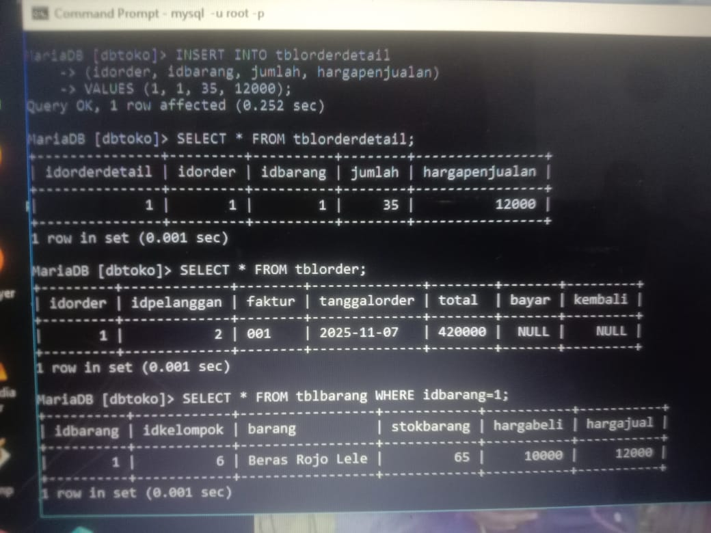
Hasil [tblorder]

Hasil [tblbarang]


- Pengujian DELETE pada table [tblorderdetail]
DELETE pada tabel [tblorderdetail]
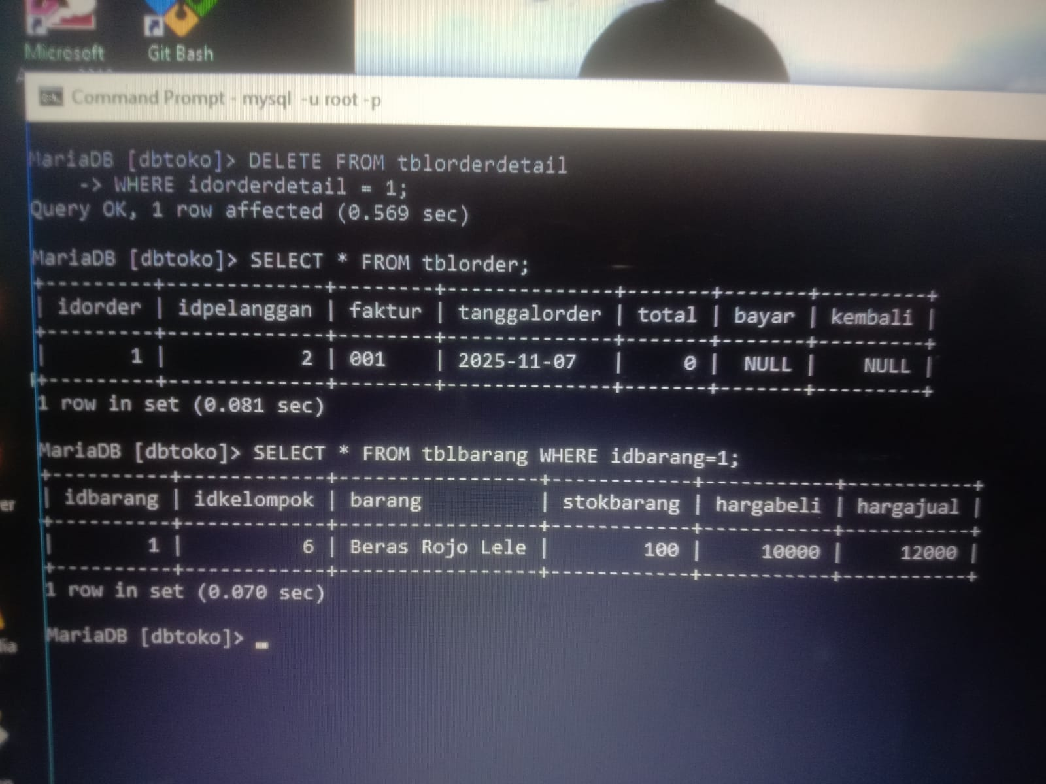

Hasil tabel [tblorder]

Hasil tabel [tblbarang]


Hapus Trigger
Rumus
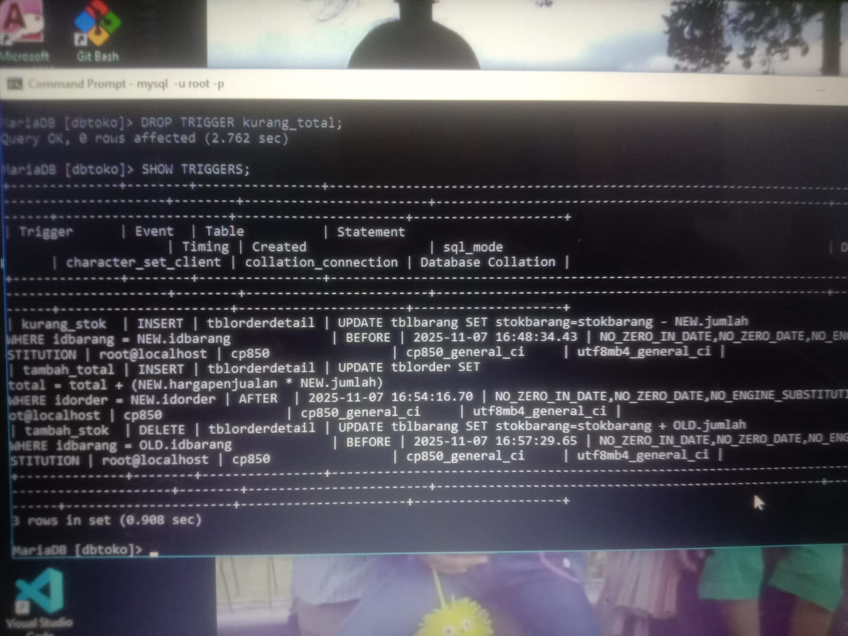
Periksa hasil

Hasil


Join (Gabungan Tabel)
Buat trigger kembali seperti materi diatas
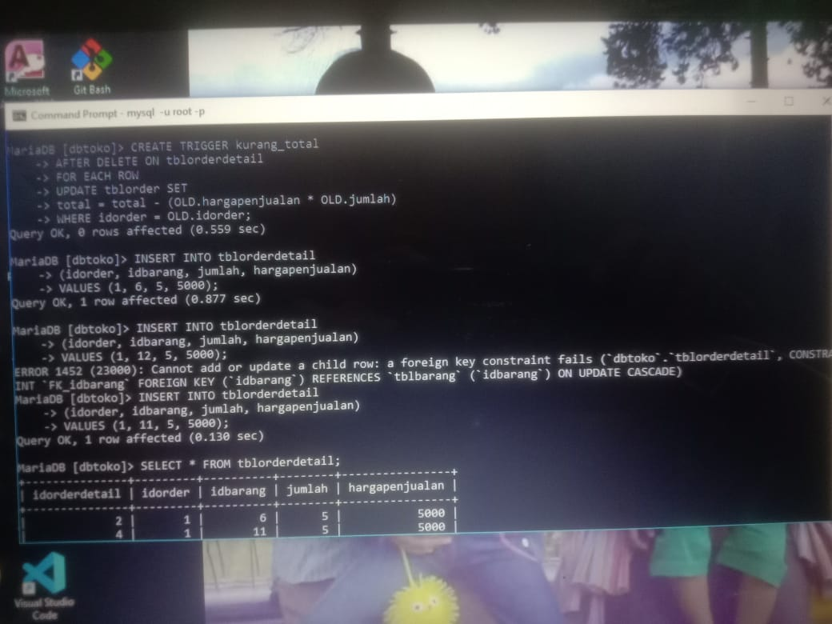

Insert data kembali


Periksa [tblorderdetail]
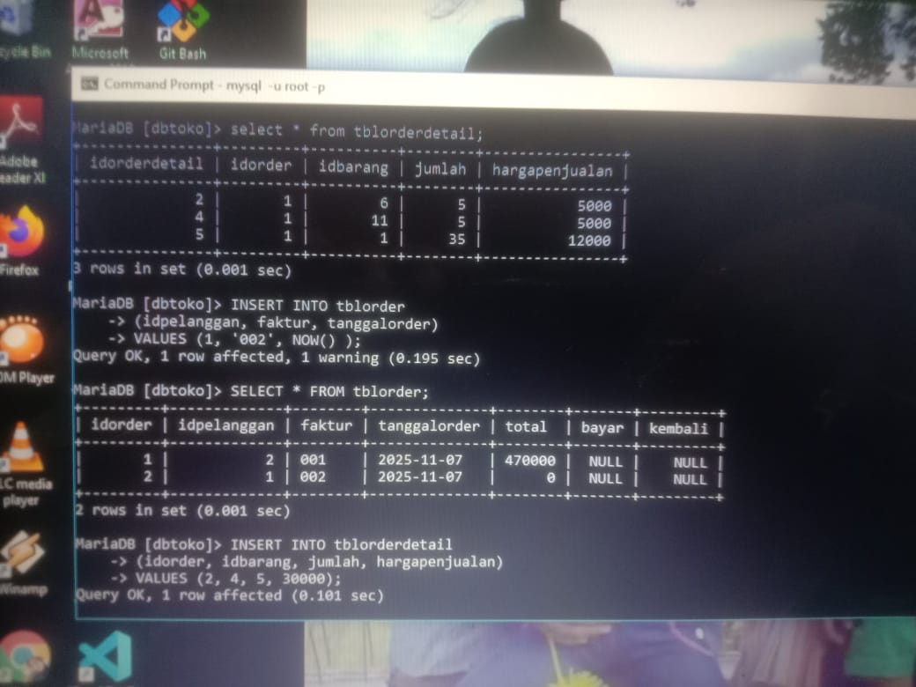
insert data [tblorder]

periksa [tblorder]

insert data [tblorderdetail]

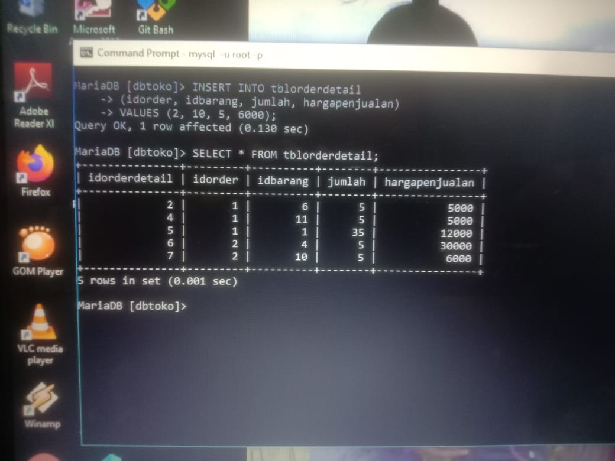
periksa tabel [tblorderdetail]

INNER JOIN (Mengambil bagian yang ada ditabel master dan tabel transaksi)
Join harus dimulai dari tabel master
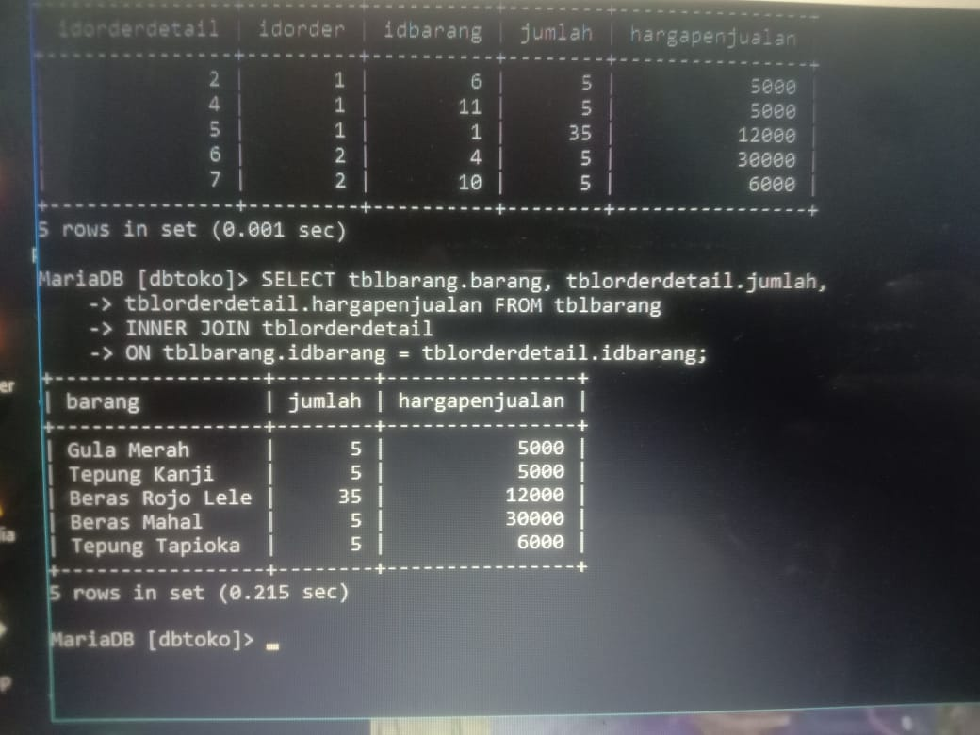
INNER JOIN untuk mengetahui pelanggan yang order
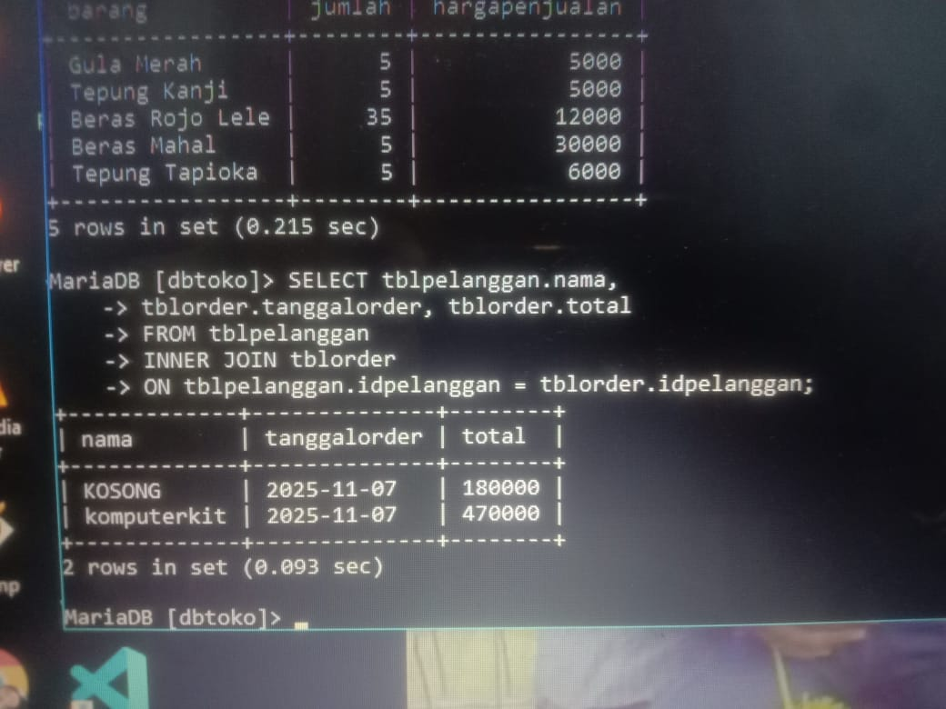
INNER JOIN banyak tabel
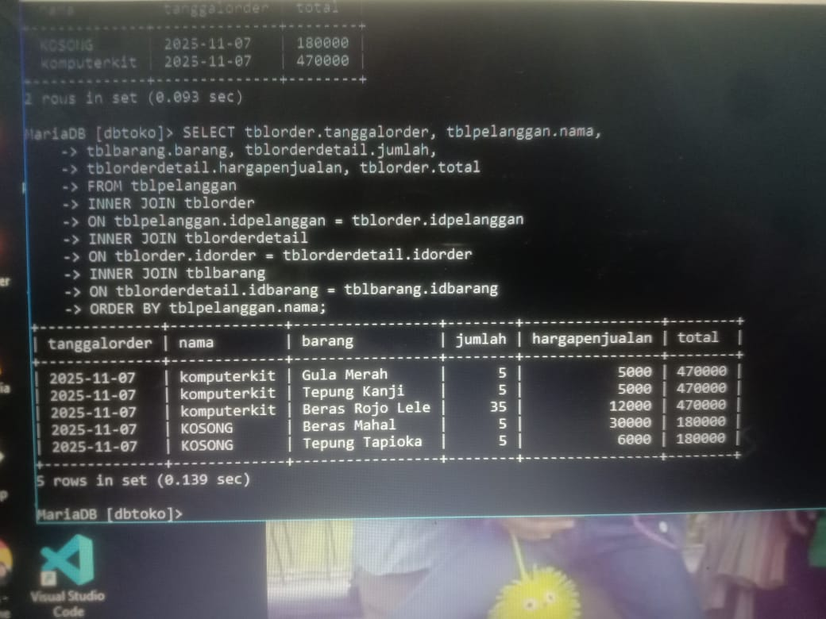

LEFT JOIN (Menampilkan tabel master)
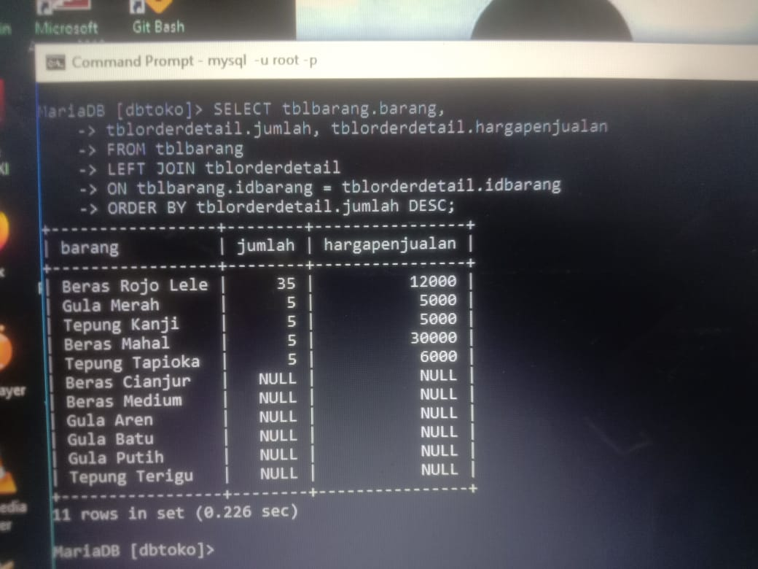

RIGHT JOIN (Menampilkan tabel transaksi)
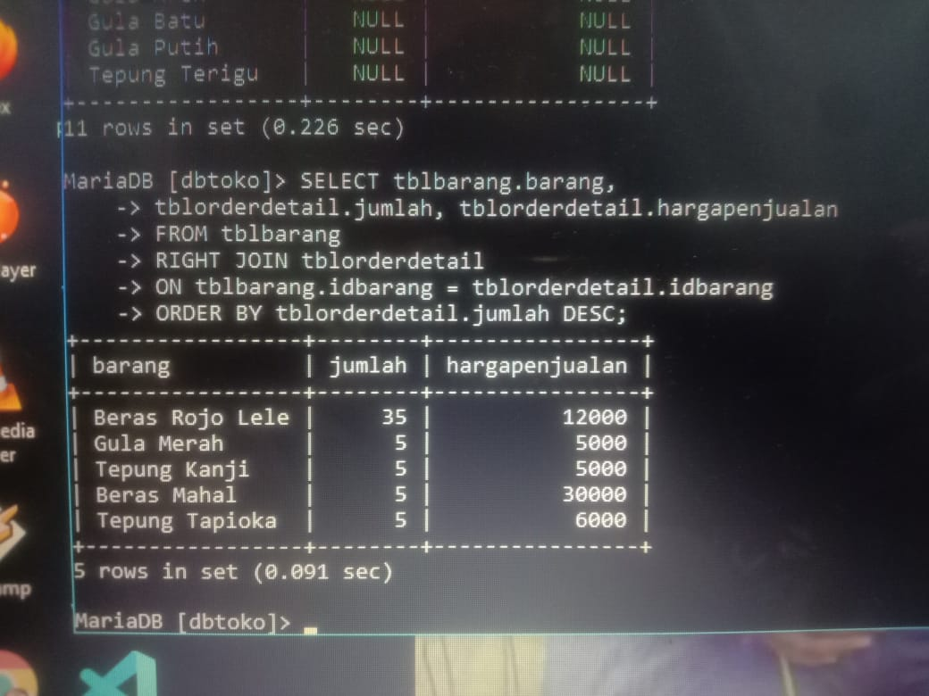

Store Procedure
Procedure tanpa parameter
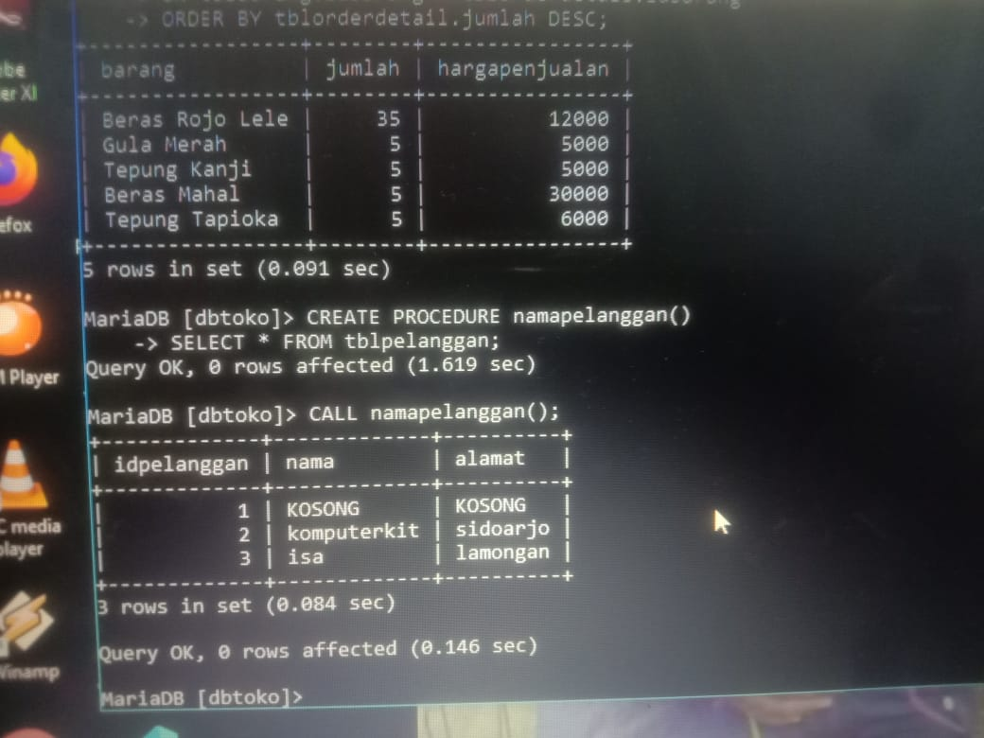
Pemanggilan procedure

Procedure dengan parameter
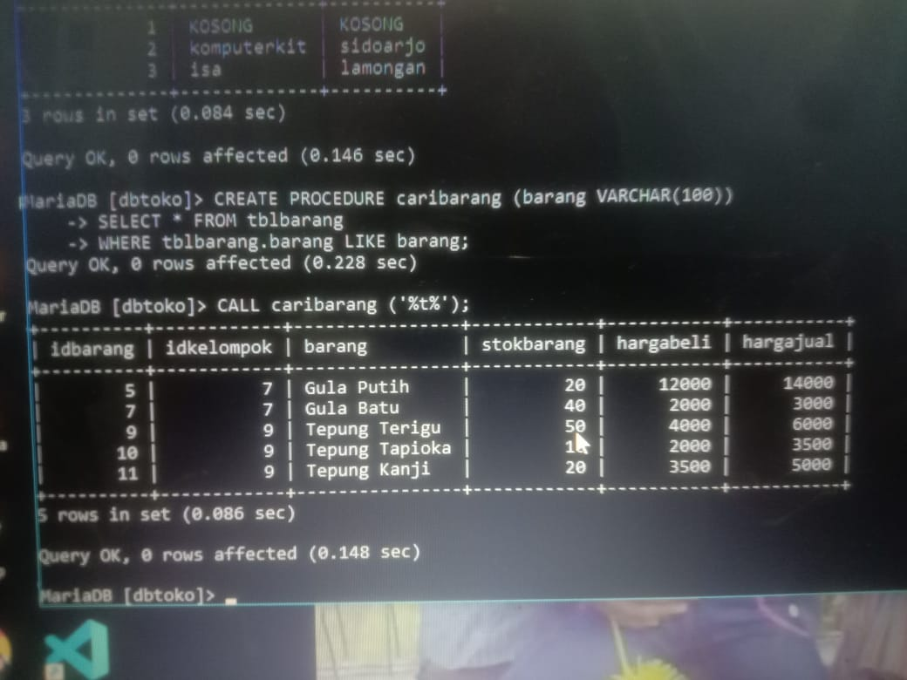
hasil


Menampilkan Semua Procedure
Rumus
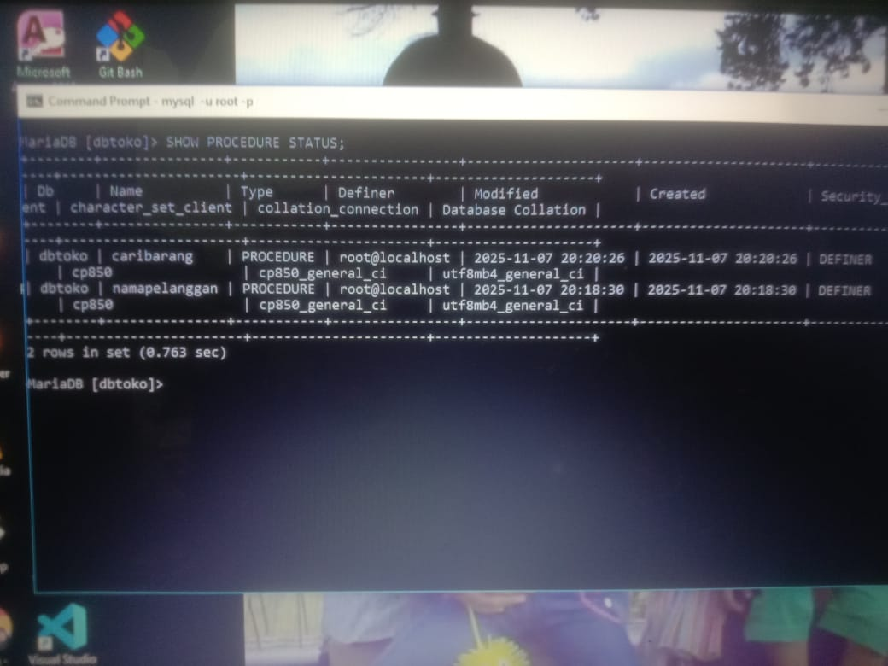
Hasil

Menghapus Store Procedure
Rumus
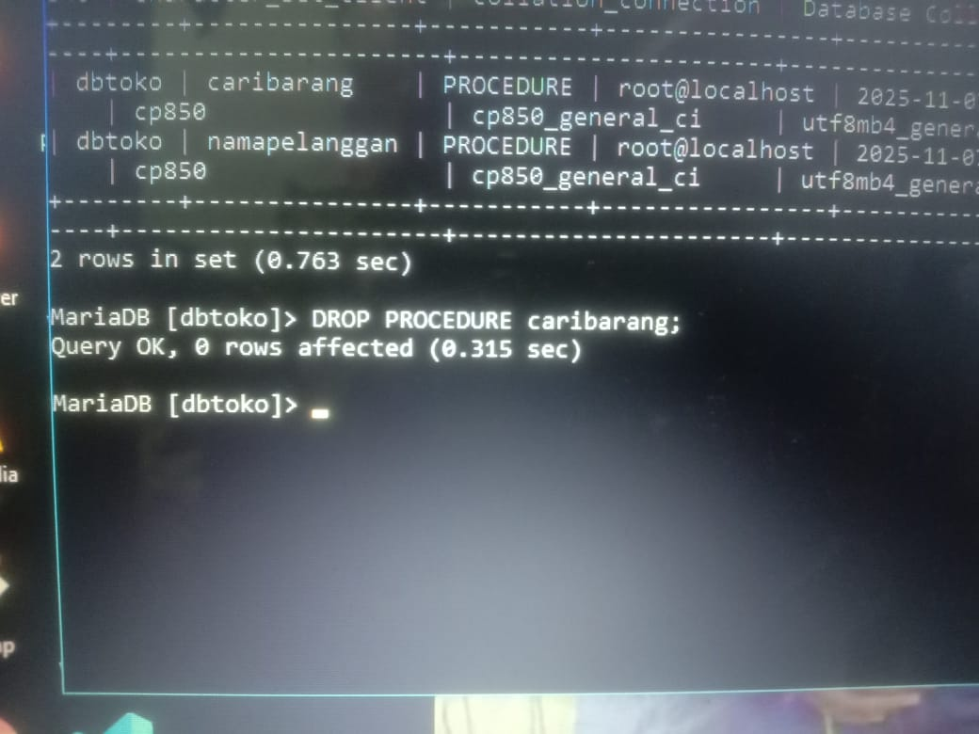
Hasil
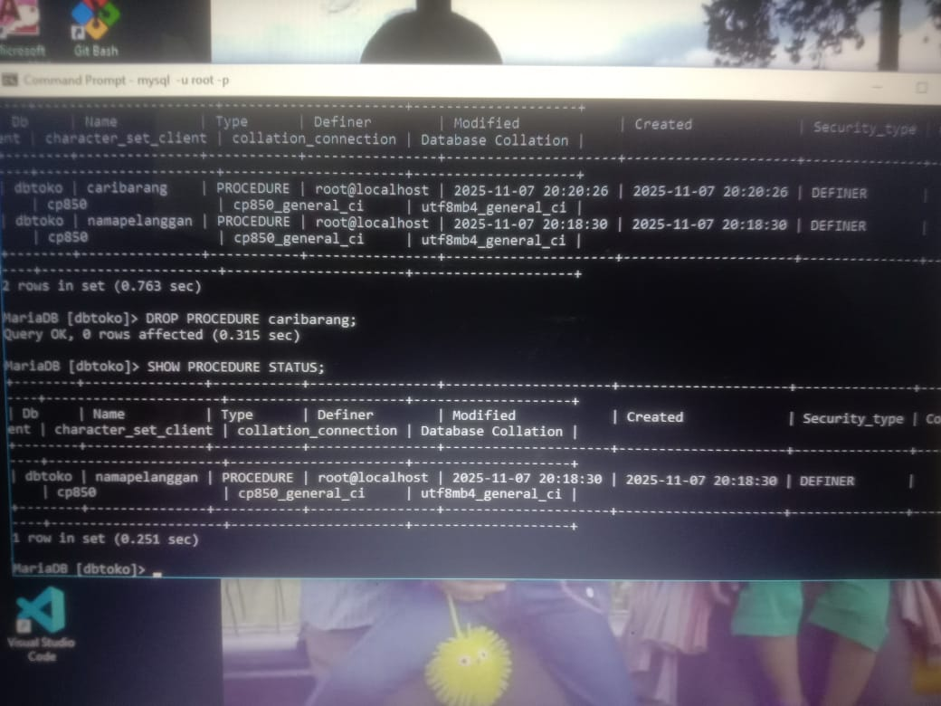

Function
Menyiapkan isi function
tampilan [tblbarang]
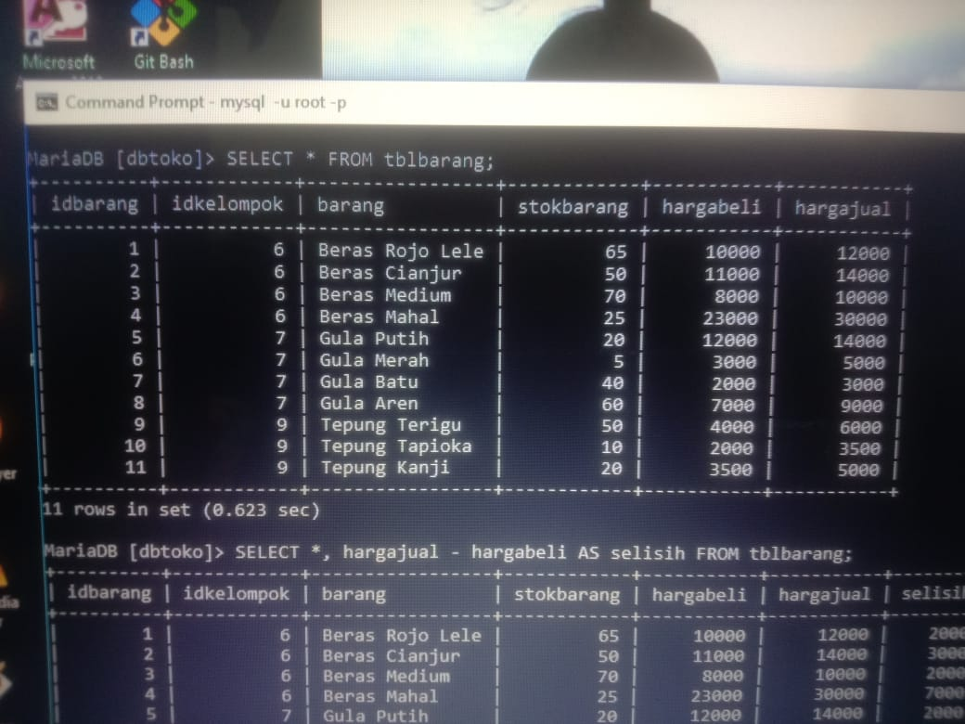
menambah 1 kolom lagi sebagai selisih dari [hargajual] dan [hargabeli]
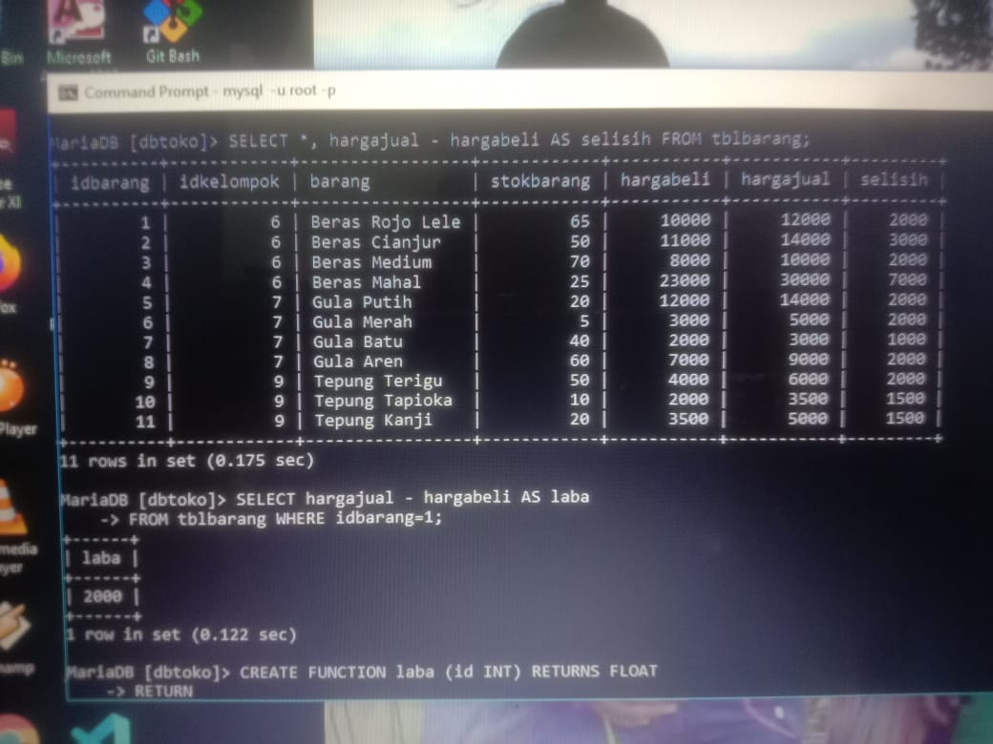
selisih [hargajual] dan [hargabeli] disebut laba

membuat function
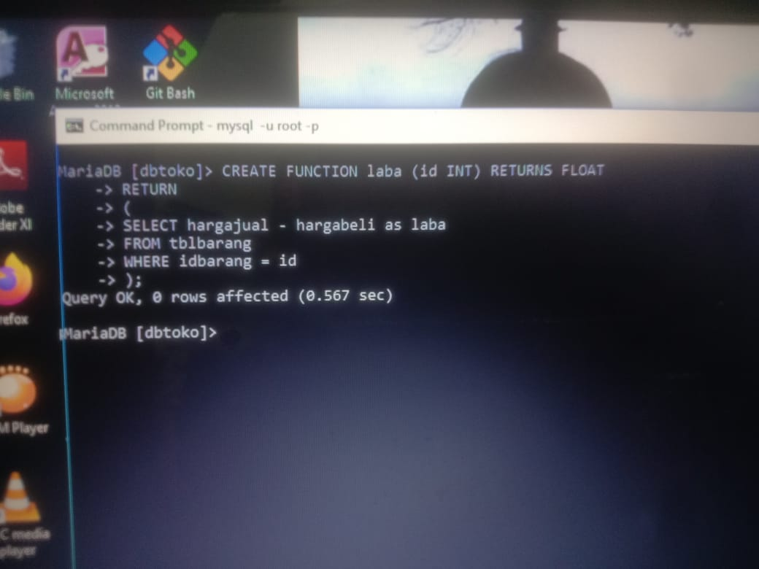
Memanggil function
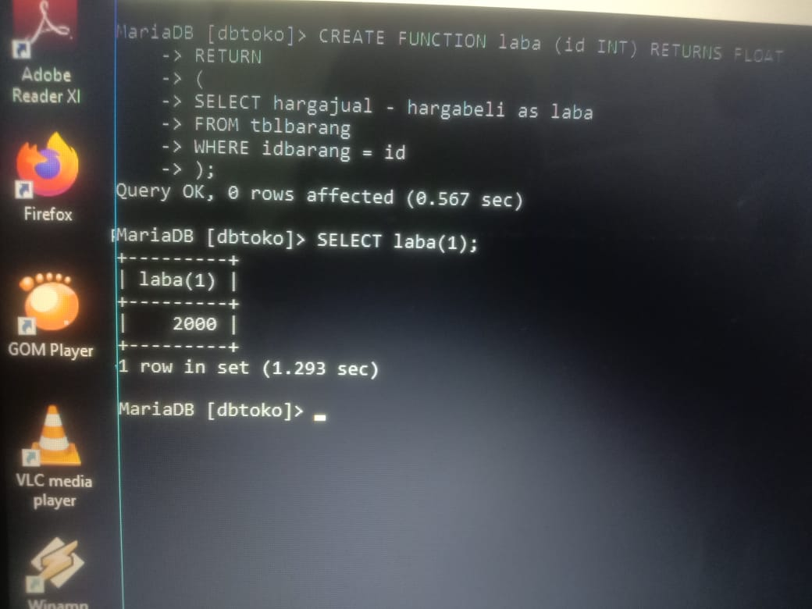
Penggunaan function
lihat struktur [tblorderdetail]
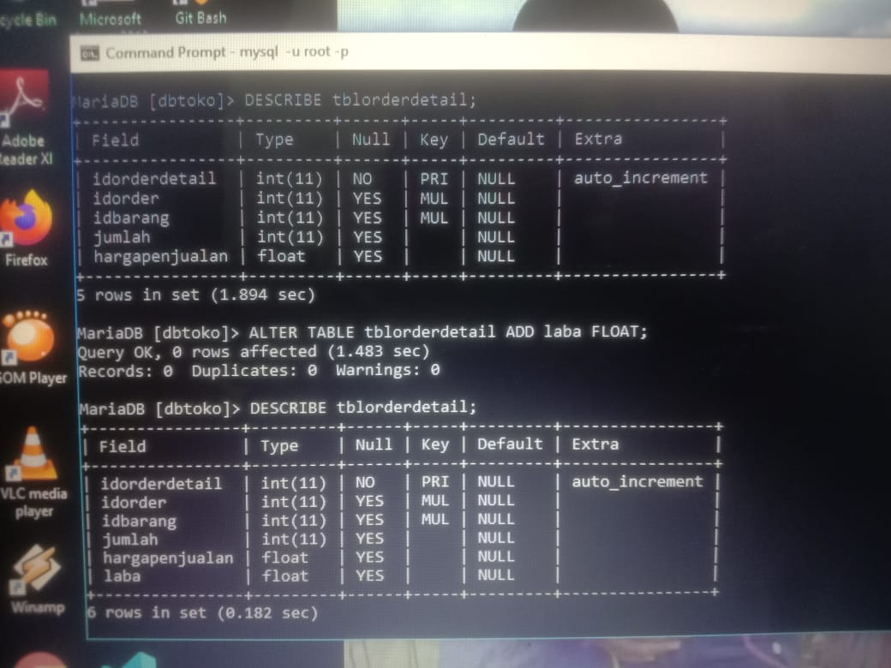
tambahkan kolom [laba]

hasil

insert pada [tblorder]
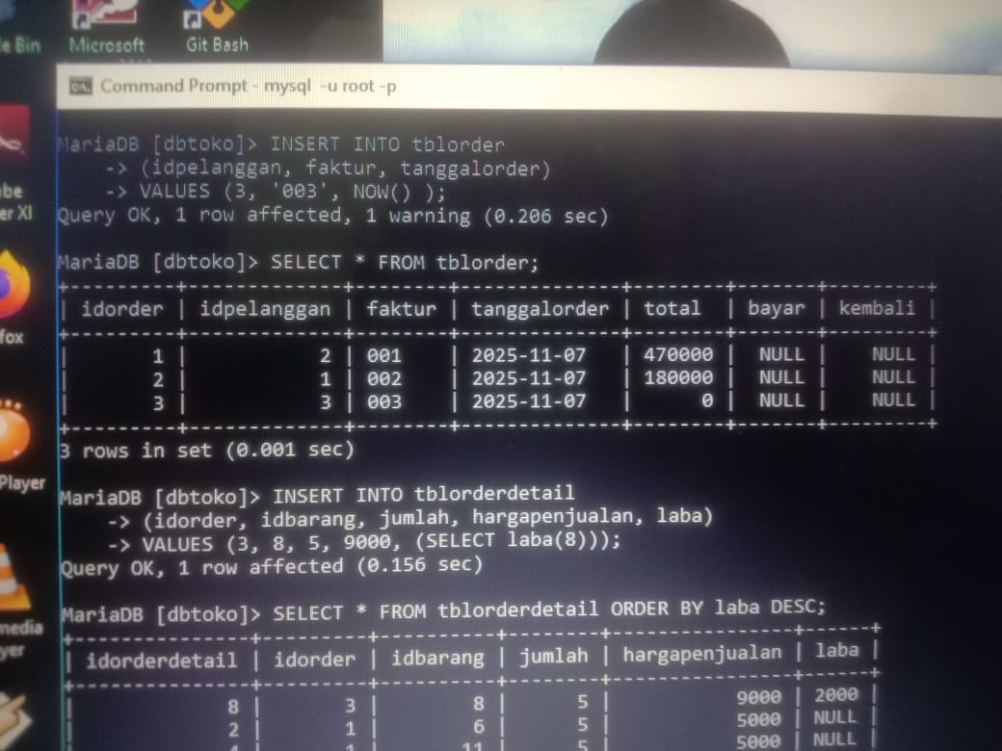

hasil

insert pada [tblorderdetail]

hasil
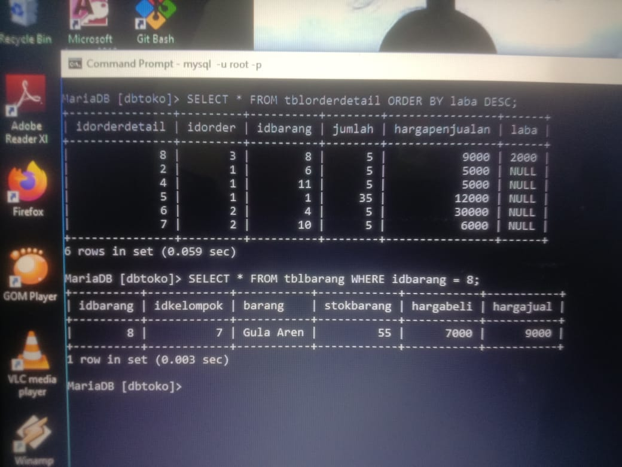
periksa hasil selisih [hargajual] – [hargabeli] pada tabel [tblbarang]


Menampilkan semua function
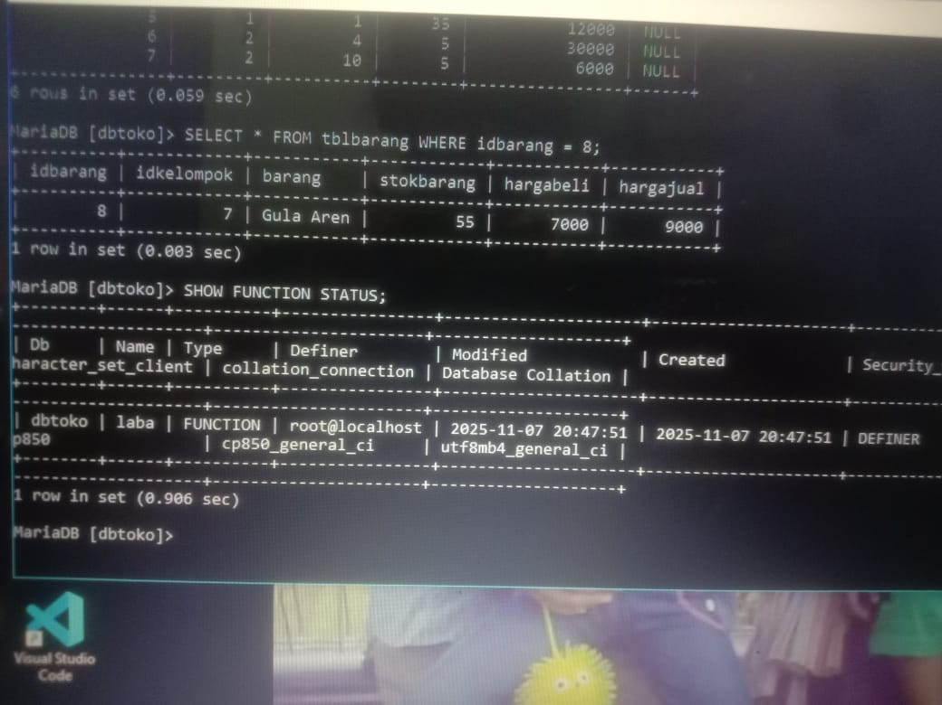
Menghapus function
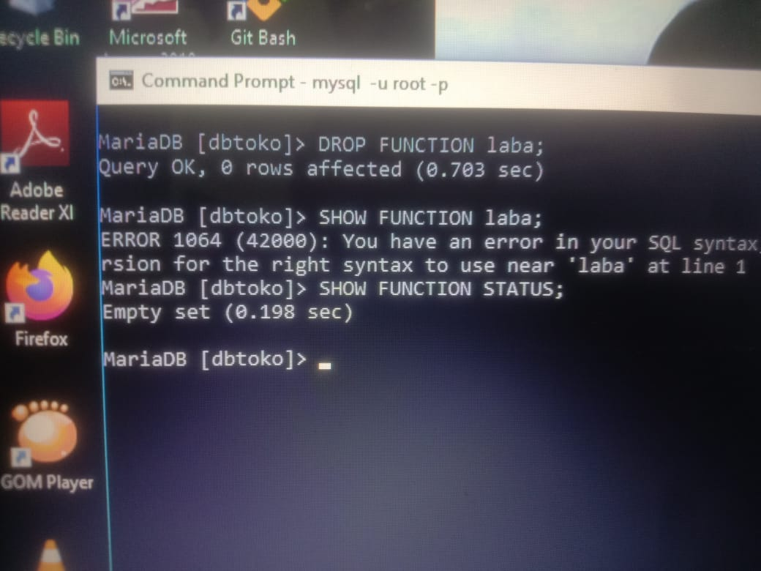


SELECT AGGREGATE
SELECT MIN
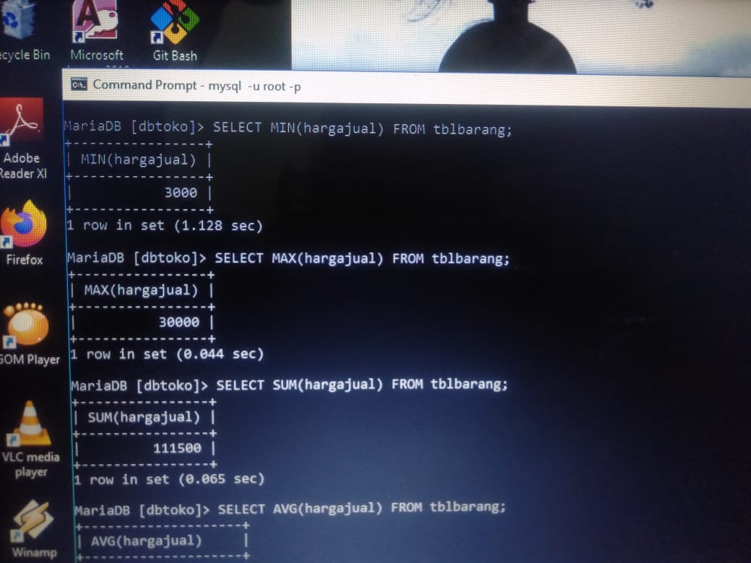
SELECT MAX

SELECT SUM

SELECT AVG
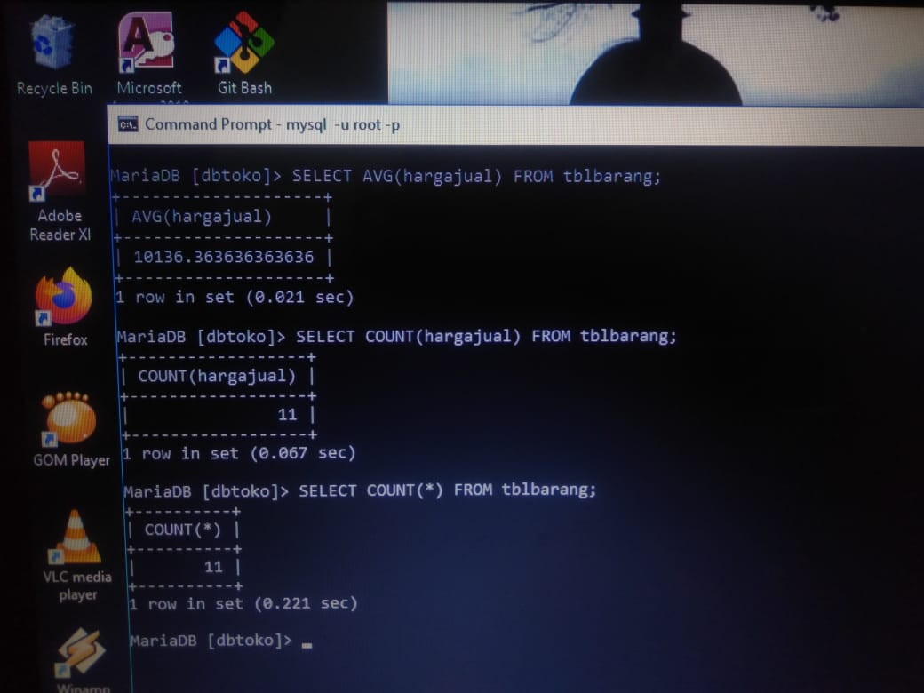
SELECT COUNT

SELECT COUNT(*)


Select Between (Select antara dua nilai)
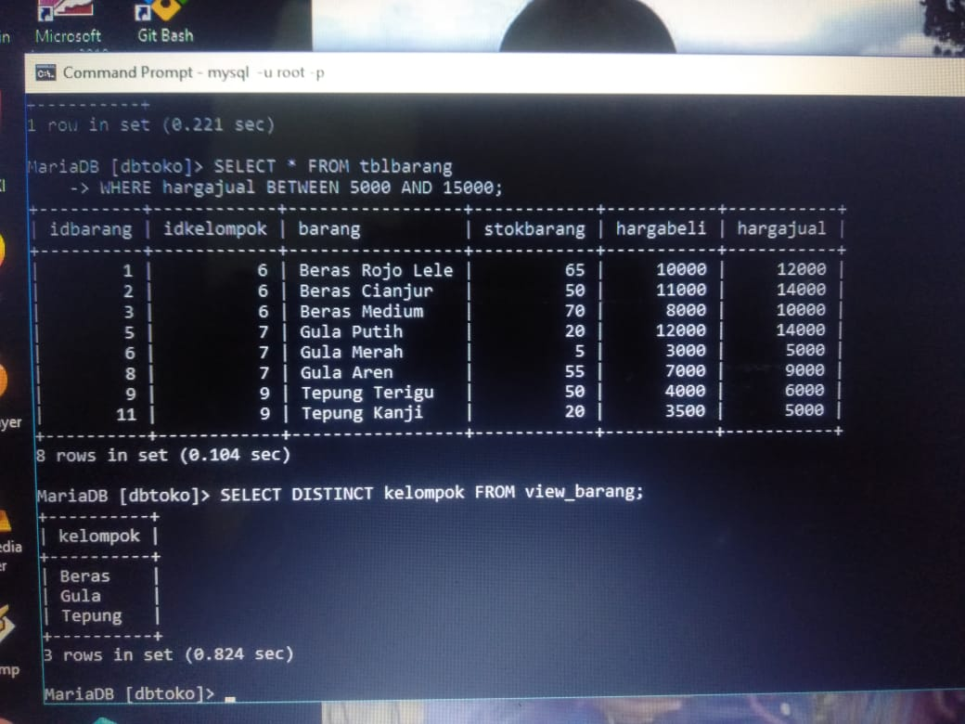

Select Distinct (Menampilkan data yang sama satu kali)


Start Transaction, Commit, Rollback
Tampilkan [tblkelompok]
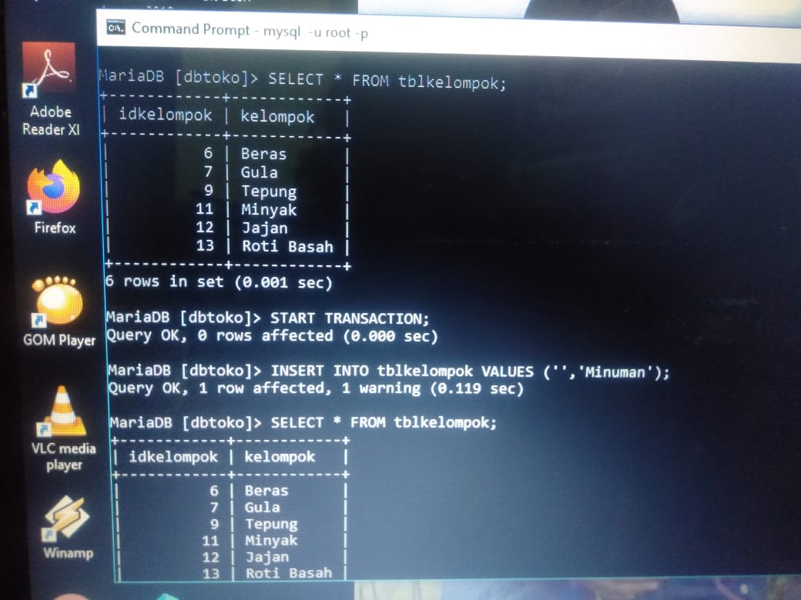
Mulai transaction

Insert ke [tblkelompok]


Hasil
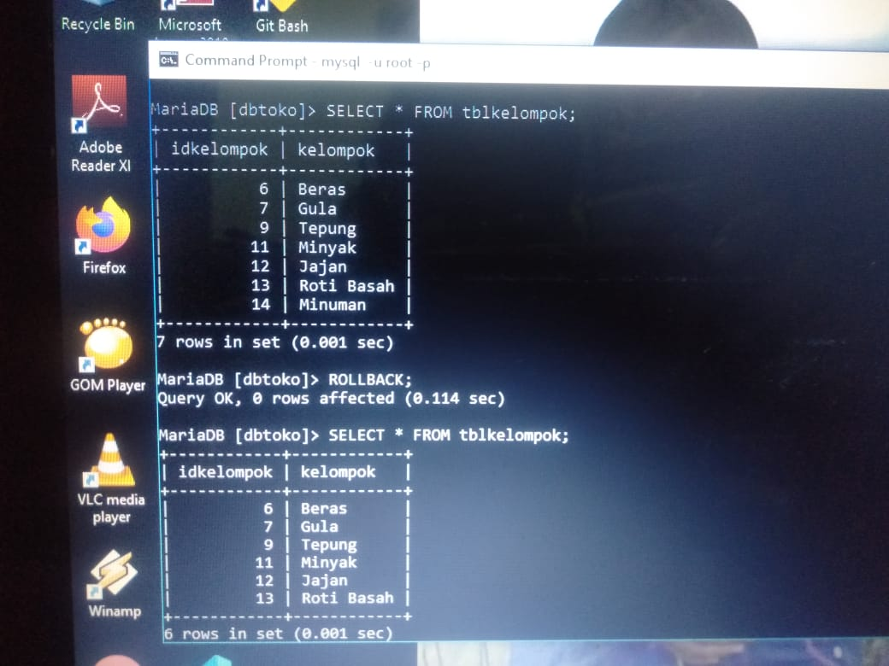
Beri Perintah

Hasil

Insert seperti sebelumnya
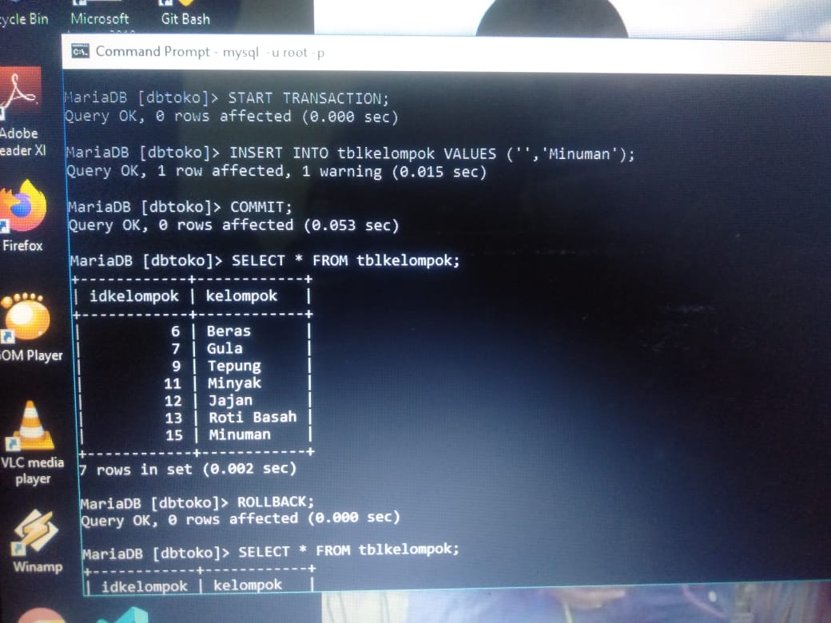
Beri perintah

Hasil

Tambahkan “ROLLBACK” dan Periksa hasilnya. Tsansaksi yang sudah di commit tidak dapat di rollback (undo)
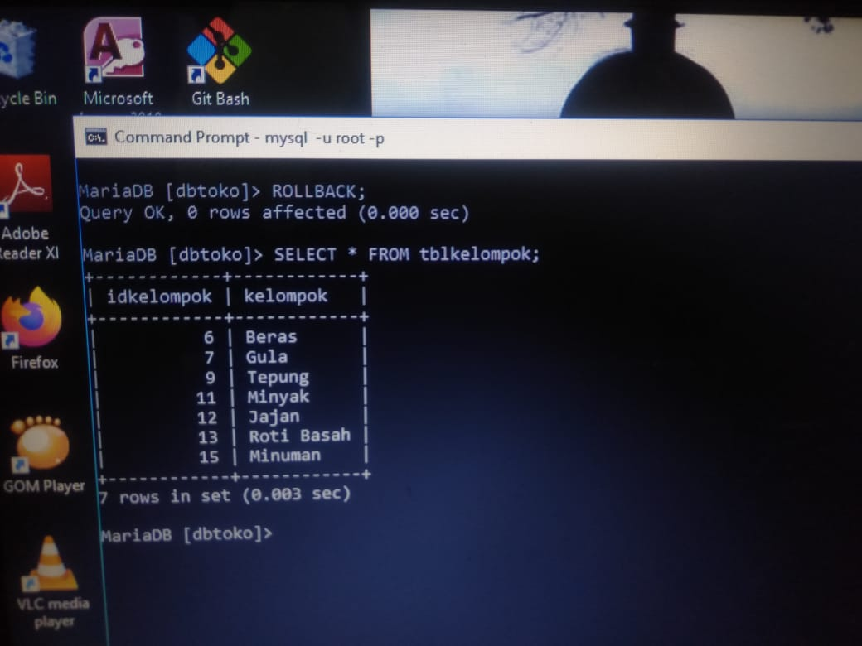

DCL
Data Control Language
Manajemen User dan Hak akses

Menampilkan Semua User
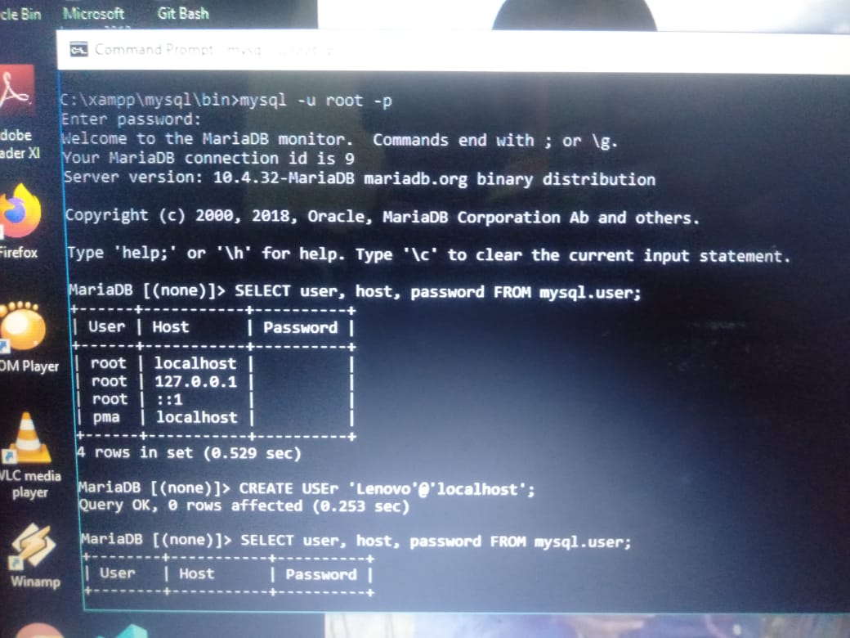

Menambah User

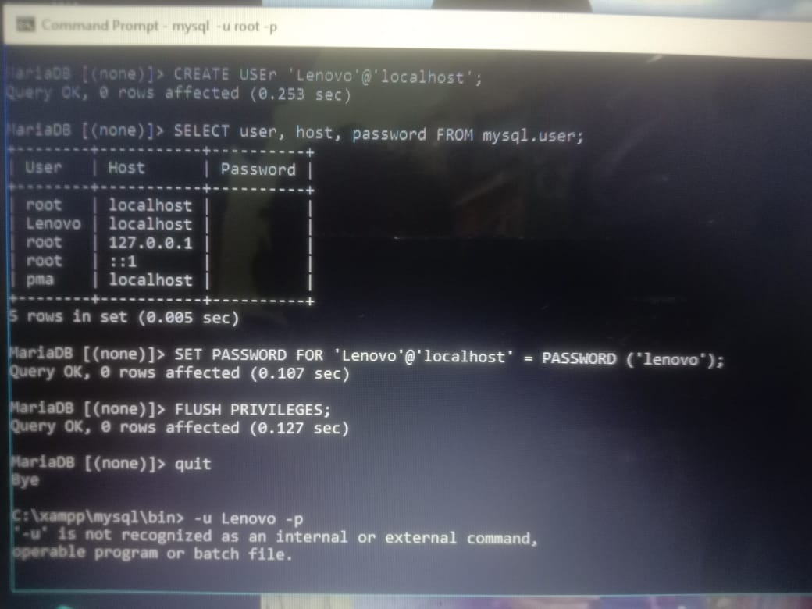

Memberikan Password pada User

Untuk Refresh


Menguji User dan Password yang telah dibuat
Quit Terlebih dahulu


Login
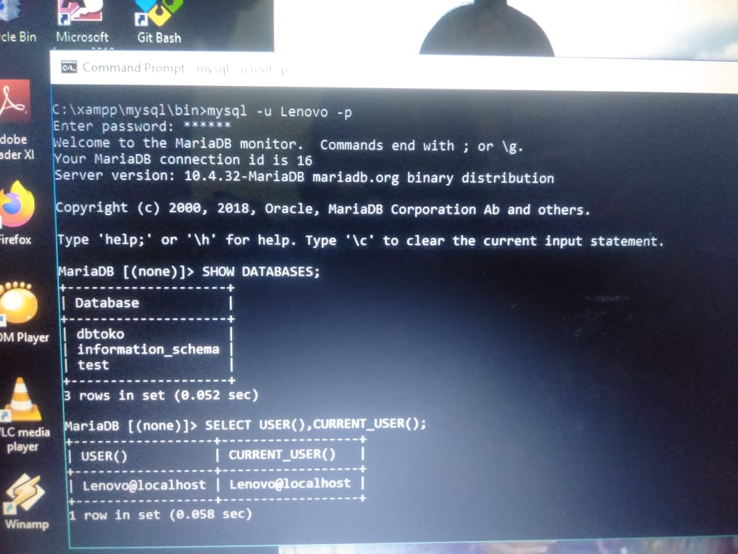
Periksa hasil
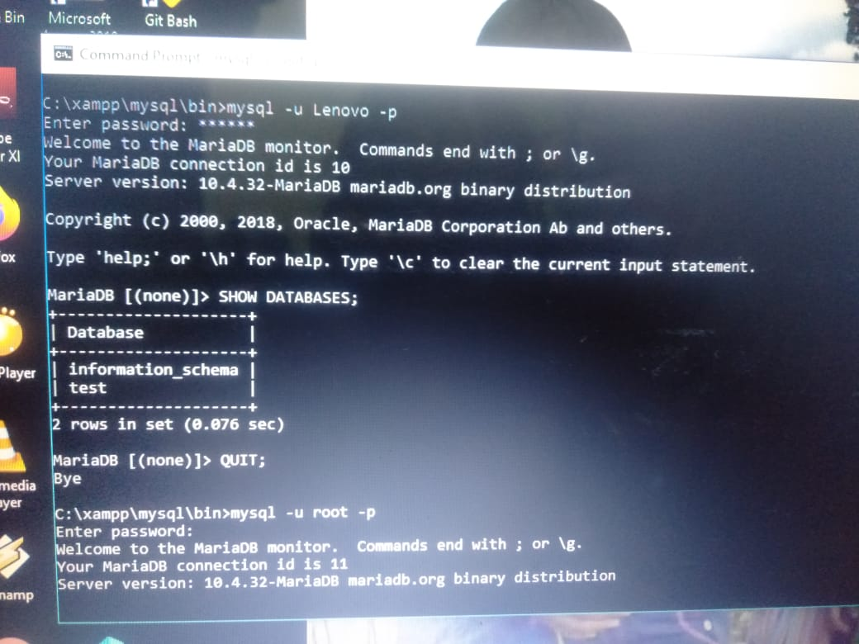

Memberikan Hak Akses (privileges) user ke database
quit

hasil
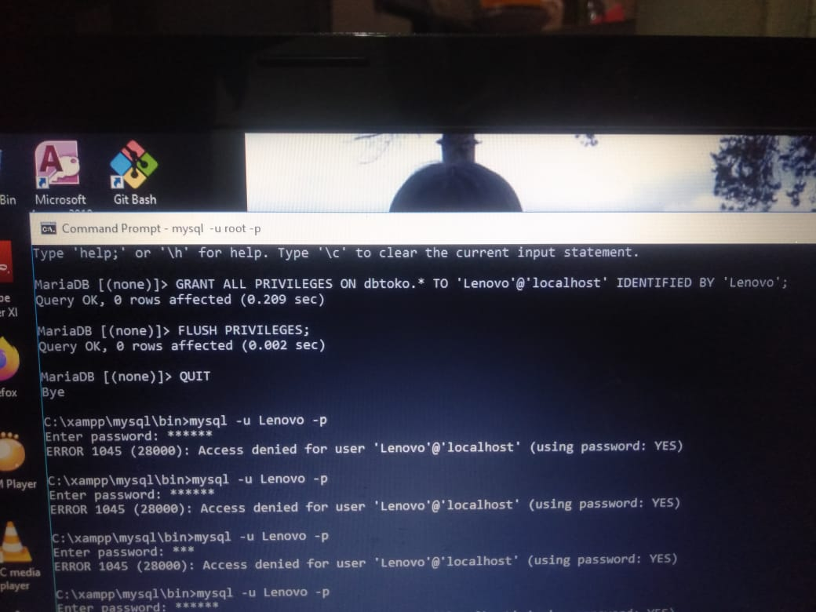
login lagi kemudian periksa


Menampilkan user yang sedang login (masuk)


Menampilkan Hak akses yang diberikan
quit
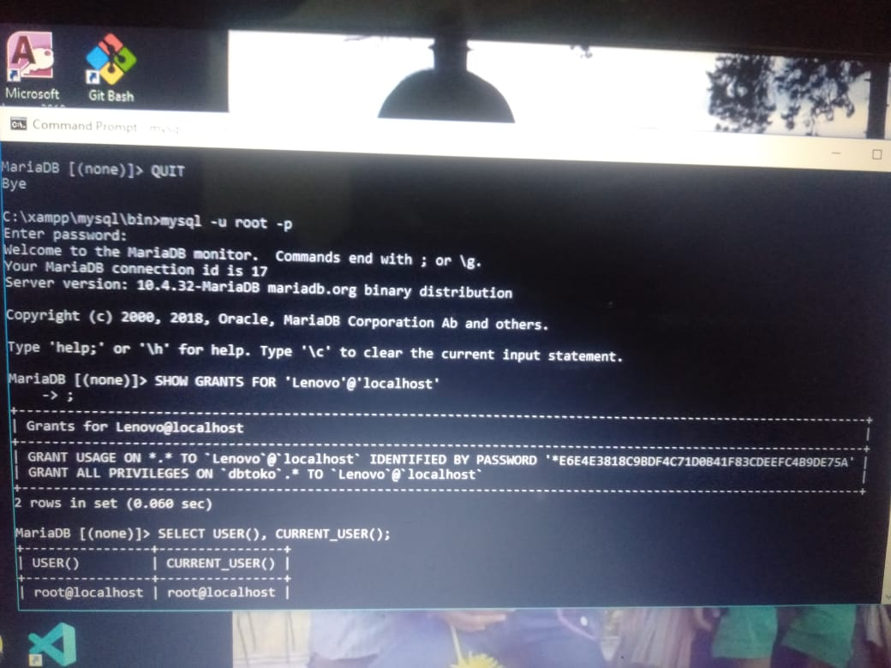
login menggunakan root

rumus dan hasil


Menghapus Hak Akses

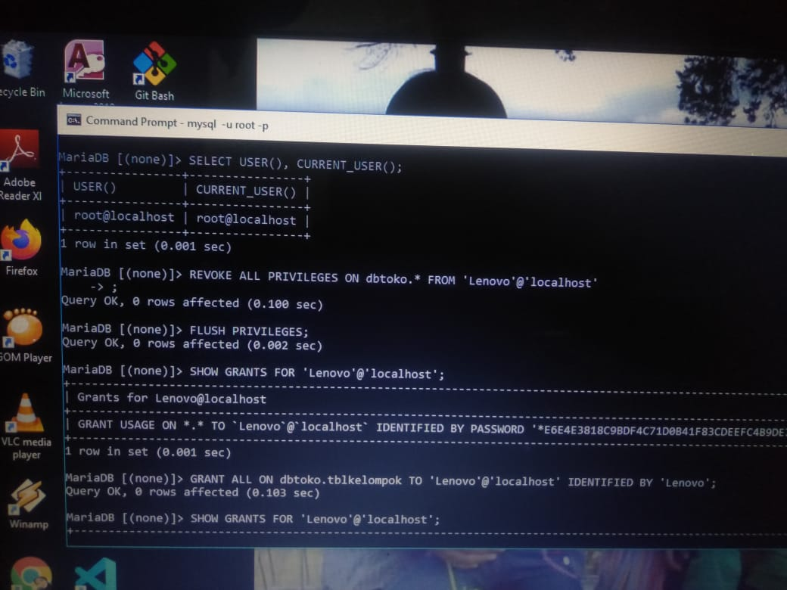

Memberikan hak akses pada database dengan tabel
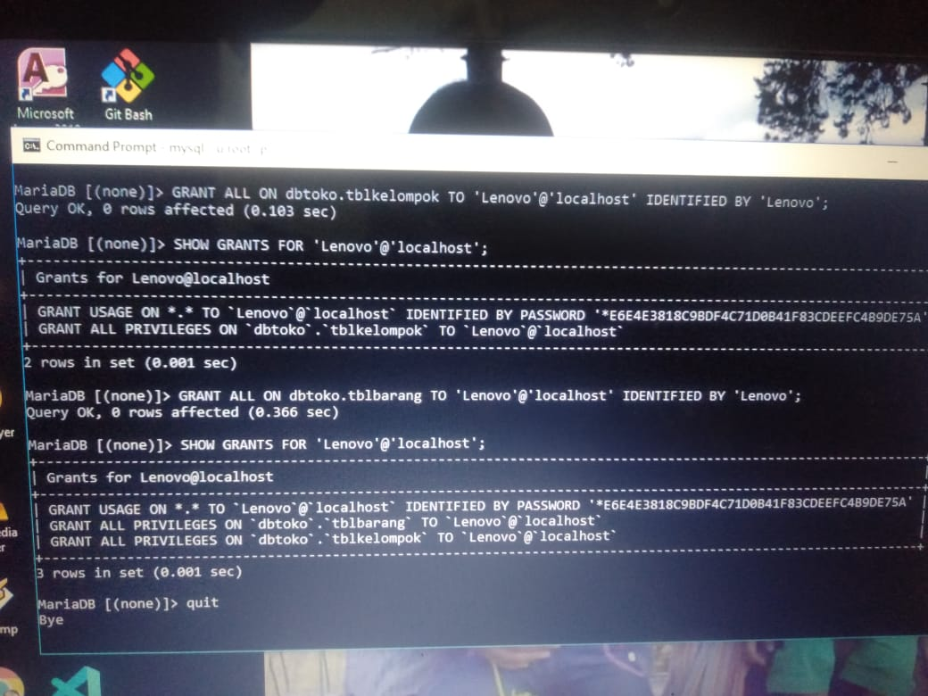
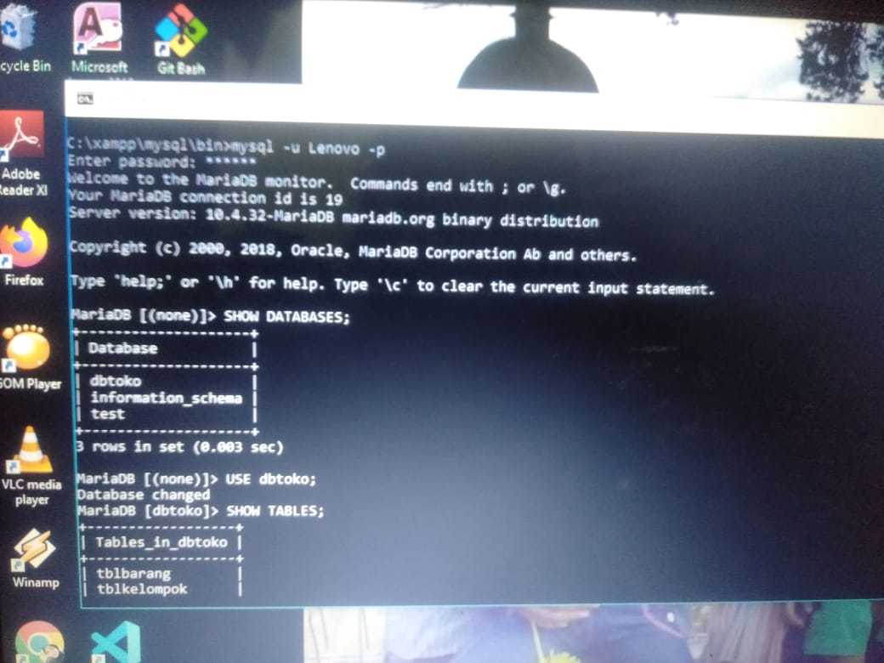

Memberikan hak akses pada select,insert,delete,update pada tabel
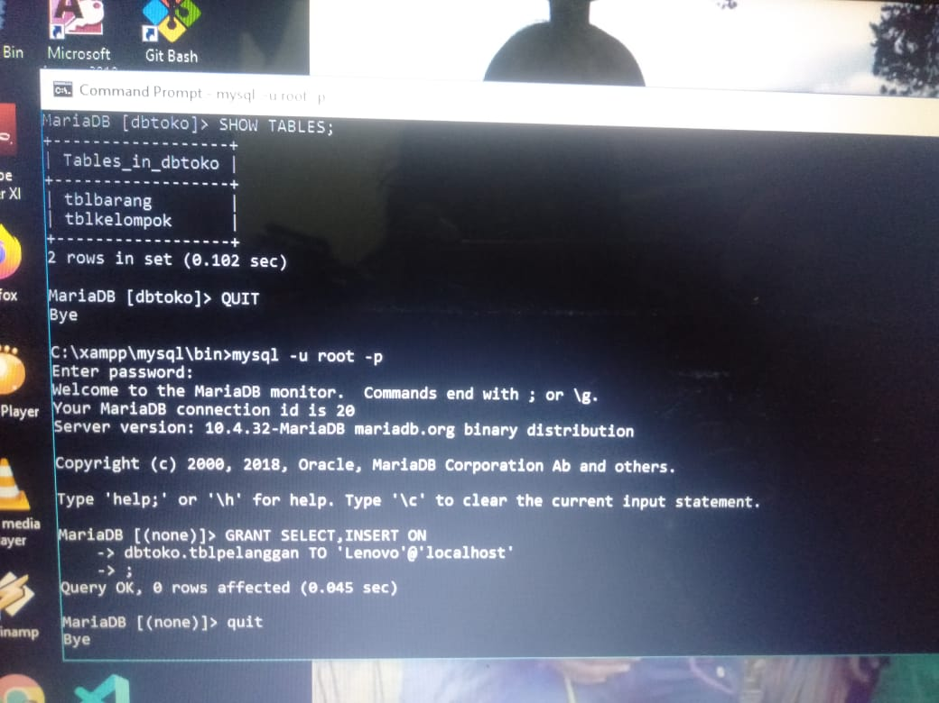
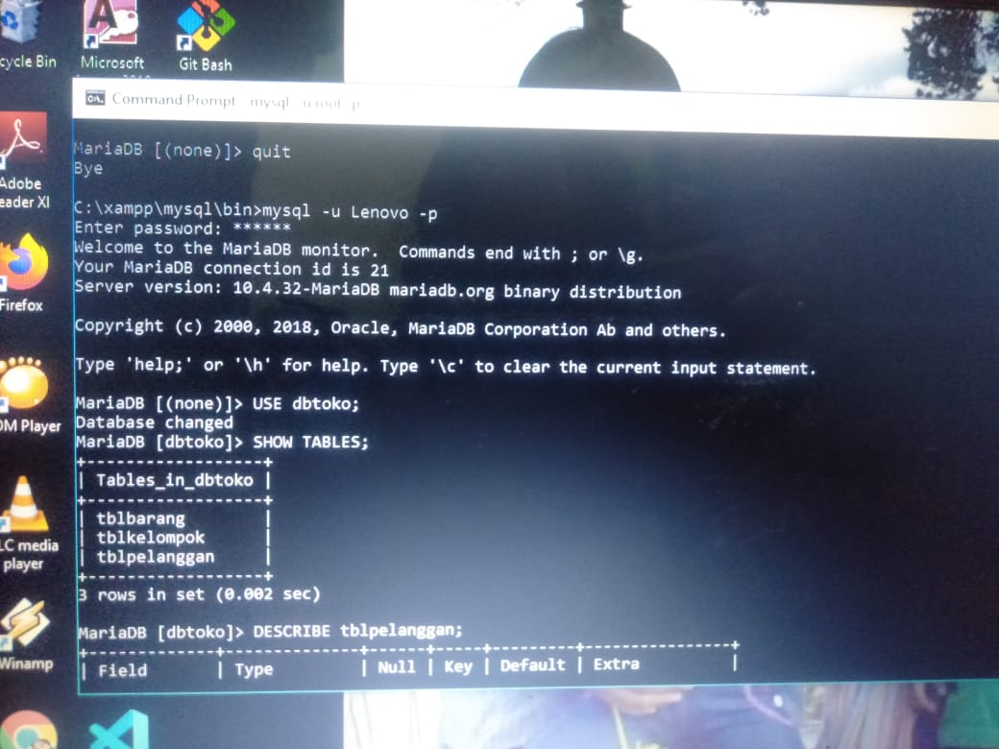
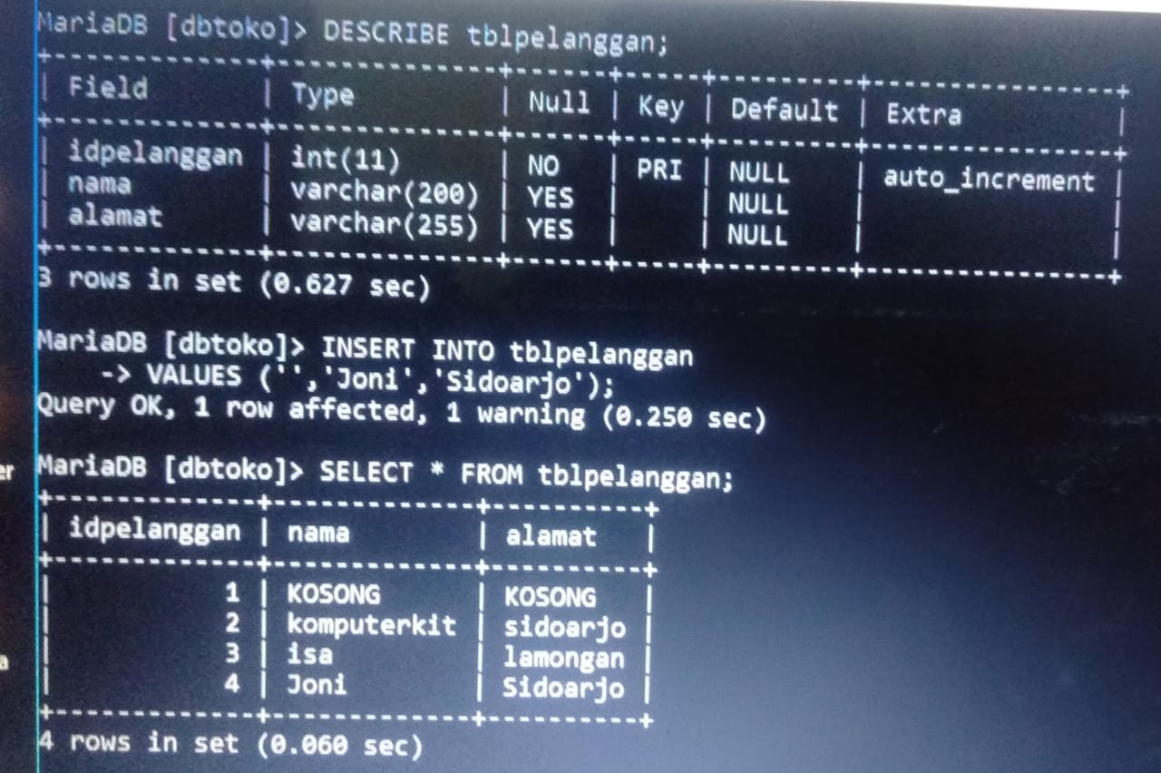

Ubah Password User
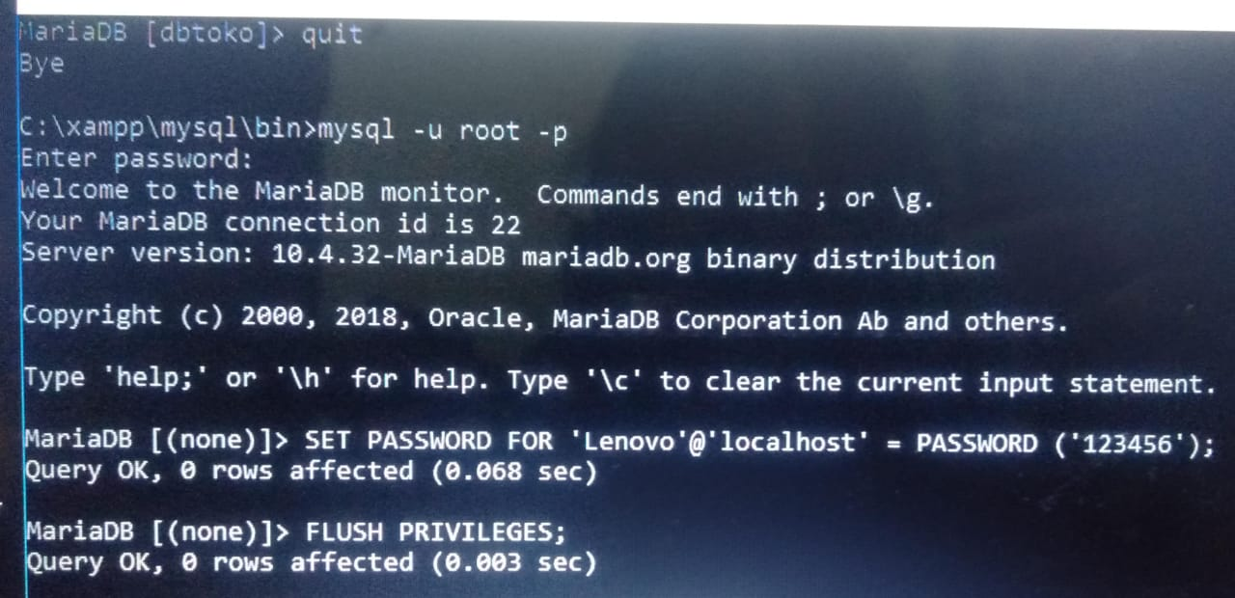

Hapus User
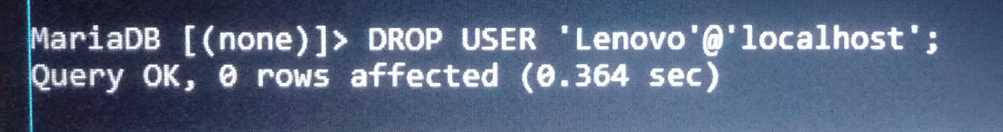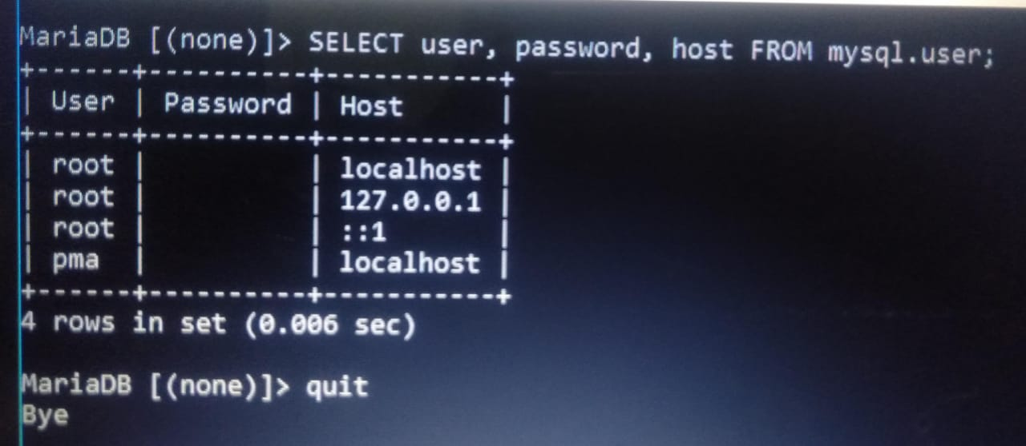

Merubah Password User[root]
